Tuần 1
Tiết 1
BÀI 1. THIẾT BỊ VÀO - RA
Thời gian thực hiện: (1 tiết)
I. Mục tiêu
1. Về kiến thức: Sau bài học này em sẽ:
- Củng cố và phát triển kiến thức về xử lí thông tin ở lớp 6
- Biết và nhận ra được các thiết bị vào – ra có nhiều loại, hình dạng khác nhau
- Biết được chức năng của các thiết bị vào – ra trong thu nhận, lưu trữ, xử lí và truyền thông tin.
- Nêu được ví dụ cụ thể về những thao tác không đúng cách, gây ra lỗi cho thiết bị.
2. Về năng lực:
2.1. Năng lực chung
Thực hiện bài học này sẽ góp phần hình thành và phát triển một số thành tố năng lực chung của học sinh như sau:
Năng lực tự chủ, tự học: Học sinh có khả năng tự đọc sách giáo khoa và kết hợp với gợi ý của giáo viên để trả lời câu hỏi về khái niệm Thiết bị vào – ra.
Năng lực giao tiếp và hợp tác: Học sinh thảo luận nhóm để đưa ra ví dụ về: Thiết bị vào – ra, cách sử dụng thiết bị an toàn.
Năng lực giải quyết vấn đề và sáng tạo: Học sinh đưa ra được thêm các ví dụ cụ thể về những thao tác không đúng cách, gây ra lỗi cho thiết bị.
2.2. Năng lực Tin học
Thực hiện bài học này sẽ góp phần hình thành và phát triển một số thành tố năng lực Tin học của học sinh như sau:
Năng lực C (NLc):
- Kể được chức năng của các thiết bị vào – ra trong thu nhận, lưu trữ, xử lí và truyền thông tin.
- Biết sử dụng thiết bị một cách an toàn và có trách nhiệm.
- Thực hiện đúng các thao tác với các thiết bị thông dụng của máy tính.
3. Về phẩm chất:
- Học sinh có ý thức trách nhiệm đối với việc sử dụng thiết bị.
- Thể hiện sự cảm thông và sẵn sàng giúp đỡ bạn trong quá trình thảo luận nhóm.
- Truyền đạt các thông tin chính xác, khách quan.
II. Thiết bị dạy học và học liệu
- Thiết bị dạy học: Máy chiếu, máy tính giáo viên, phiếu học tập
- Học liệu: Sách giáo khoa Tin học 7
III. Tiến trình dạy học
1. Hoạt động 1. Khởi động (5p)
a) Mục tiêu: Giúp học sinh xác định được vấn đề cần giải quyết là các thiết bị vào ra là một trong bốn thành phần của máy tính hỗ trợ con người xử lí thông tin.
b) Nội dung: Học sinh đọc đoạn văn bản trong sách giáo khoa và trả lời câu hỏi: em biết những được điều gì sau khi đọc xong đoạn văn bản đó.
c) Sản phẩm: Học sinh trả lời về thông tin trong đoạn văn bản.
d) Tổ chức thực hiện: Chiếu đoạn văn bản, hoặc yêu cầu học sinh đọc trong Sách giáo khoa.
2. Hoạt động 2. Hình thành kiến thức mới
- Thiết bị vào - ra
HĐ 1.1. Phân biệt thiết bị vào, thiết bị ra. (15p)
a) Mục tiêu: Giúp học sinh phân biệt được thiết bị vào, thiết bị ra.
b) Nội dung: Phiếu học tập số 1.
c) Sản phẩm: Kết quả điền phiếu của các nhóm.
d) Tổ chức thực hiện:
- Chuyển giao nhiệm vụ: GV giới thiệu mục đích yêu cầu và tiến trình của hoạt động thảo luận trước lớp.
- Chia nhóm HS.
- Phát phiếu học tập.
- Thực hiện nhiệm vụ:
- HS phân công nhóm trưởng, người báo cáo.
- HS thảo luận và viết câu trả lời theo nhóm.
- Báo cáo, thảo luận
- HS trình bày kết quả, nhóm khác nhận xét, bổ sung.
- Kết luận, nhận định
- GV nhận xét, đánh giá và chuẩn kiến thức.
Ghi nhớ:
- Thiết bị vào được dùng để nhập thông tin vào máy tính.
- Thiết bị ra xuất thông tin từ máy tính ra để con người nhận biết được.

HĐ 1.2. Sự đa dạng của thiết bị vào – ra (20p).
a) Mục tiêu: HS nhận ra được thiết bị vào – ra có nhiều loại nhằm đáp ứng yêu cầu của người sử dụng.
b) Nội dung: Phiếu học tập số 2
c) Sản phẩm: Kết quả điền phiếu của các nhóm.
d) Tổ chức thực hiện:
- Chuyển giao nhiệm vụ: GV giới thiệu mục đích yêu cầu và tiến trình của hoạt động thảo luận trước lớp. Phát phiếu học tập.
- Thực hiện nhiệm vụ: HS thảo luận và viết câu trả lời theo nhóm.
- Báo cáo, thảo luận: HS trình bày kết quả, nhóm khác nhận xét, bổ sung.
- Kết luận, nhận định: GV nhận xét, đánh giá và chuẩn kiến thức.
Ghi nhớ:
- Các thiết bị vào – ra có nhiều loại, có những công dụng và hình dạng khác nhau.

HĐ 1.3. Câu hỏi củng cố (5p)
a) Mục tiêu: HS được củng cố kiến thức về các thiết bị vào – ra.
b) Nội dung:
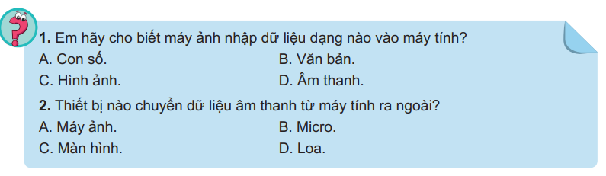
c) Sản phẩm: 1 – B 2 – D
d) Tổ chức thực hiện:
- Chuyển giao nhiệm vụ: GV đặt câu hỏi
- Thực hiện nhiệm vụ: HS trả lời cá nhân
- Kết luận, nhận định: GV nhận xét, đánh giá và chuẩn kiến thức.
- An toàn thiết bị
HĐ 2.1. Kết nối thiết bị vào – ra (10p)
a) Mục tiêu: HS biết thao tác lắp ráp đúng cổng kết nối và đúng trình tự để không gây sự cố cho thiết bị.
b) Nội dung: Phiếu học tập số 3
c) Sản phẩm: Kết quả điền phiếu của các nhóm.
Câu 1. a – 7; b – 6; c – 7; d – 3; e – 4; f – 8.
Câu 2. Việc cung cấp nguồn điện cho máy tính cần được thực hiện sau khi hoàn thành các kết nối khác để tránh bị điện giật hoặc xung điện làm hỏng thiết bị.
d) Tổ chức thực hiện:
- Chuyển giao nhiệm vụ: GV giới thiệu mục đích yêu cầu và tiến trình của hoạt động thảo luận trước lớp. Phát phiếu học tập.
- Thực hiện nhiệm vụ: HS thảo luận và viết câu trả lời theo nhóm.
- Báo cáo, thảo luận: HS trình bày kết quả, nhóm khác nhận xét, bổ sung.
- Kết luận, nhận định: GV nhận xét, đánh giá và chuẩn kiến thức.
HĐ 2.2. An toàn khi sử dụng thiết bị máy tính (10p)
a) Mục tiêu: HS biết cách sử dụng, lắp ráp thiết bị máy tính an toàn.
b) Nội dung:
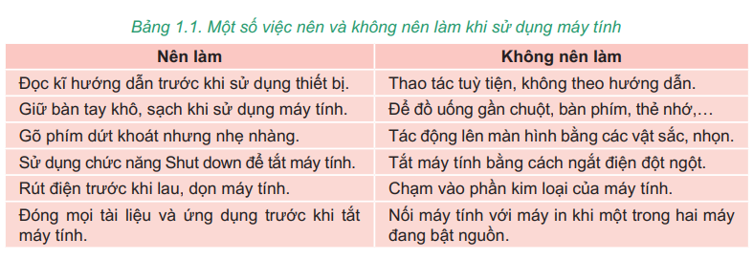
c) Sản phẩm:
d) Tổ chức thực hiện:
- Chuyển giao nhiệm vụ: GV giới thiệu mục đích yêu cầu và tiến trình của hoạt động thảo luận trước lớp.
- Thực hiện nhiệm vụ: HS đọc nội dung trong SGK và rút ra kết luận những việc nên và không nên làm khi lắp ráp, sử dụng thiết bị máy tính.
- Kết luận, nhận định: GV nhận xét, đánh giá và chuẩn kiến thức.
Ghi nhớ:
- Đọc kĩ hướng dẫn của nhà sản xuất trước khi sử dụng thiết bị.
- Kết nối các thiết bị đúng cách.
- Giữ gìn ơi làm việc với máy tính gọn gàng, ngăn nắp, vệ sinh, khô ráo.

HĐ 2.3. Câu hỏi củng cố (5p)
a) Mục tiêu: HS được củng cố kiến thức về các thiết bị vào – ra.
b) Nội dung:
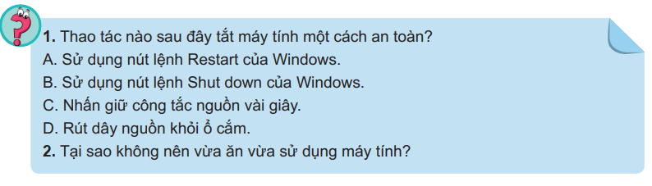
c) Sản phẩm:
Câu 1: B
Câu 2: Không nên vừa ăn vừa sử dụng máy tính vì cách làm việc đó không những ảnh hưởng đến cả tiêu hoá và công việc mà còn có thể gây ra mất an toàn cho thiết bị do đồ ăn, uống rơi, đổ vào thiết bị.
d) Tổ chức thực hiện:
- Chuyển giao nhiệm vụ: GV đặt câu hỏi
- Thực hiện nhiệm vụ: HS trả lời cá nhân
- Kết luận, nhận định: GV nhận xét, đánh giá và chuẩn kiến thức.
3. Hoạt động 3: Luyện tập (5p)
a) Mục tiêu: Giúp học sinh ôn tập lại các khái niệm, phân biệt thiết bị vào – ra; cách sử dụng thiết bị an toàn.
b) Nội dung:
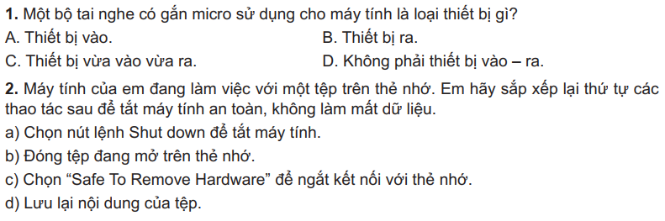
c) Sản phẩm:
Câu 1: C
Câu 2: d) – b) – c) – a).
d) Tổ chức thực hiện:
- Chuyển giao nhiệm vụ: GV đặt câu hỏi
- Thực hiện nhiệm vụ: HS trả lời cá nhân
- Kết luận, nhận định: GV nhận xét, đánh giá và chuẩn kiến thức.
4. Hoạt động 4: Vận dụng (15p)
a) Mục tiêu: Học sinh sử dụng các kiến thức đã học vận dùng vào các tình huống thực tế.
b) Nội dung: Phiếu học tập số 4
c) Sản phẩm: Kết quả điền phiếu của các nhóm.
Câu 1. Qua màn hình theo dõi, em thấy có một người đứng trước camera an ninh. Họ không biết em đang theo dõi họ. Đó là vì camera an ninh chỉ là thiết bị vào mà không phải thiết bị ra. Nó thu hình ảnh trước ống kính và gửi đến nơi em đang theo dõi mà không cho người đứng trước ống kính biết nó gửi thông tin đi đâu, cho ai.
Câu 2. Virus gây ra lỗi của máy in. Máy in là thiết bị ra, nghĩa là hướng di chuyển của dữ liệu là từ máy tính sang máy in mà không theo chiều ngược lại. Không có cách nào để đưa vius vào máy in mà không qua máy tính. Mọi hoạt động của máy in đều do máy tính điều khiển. Vius từ máy tính gây ra lỗi của máy in. Khi tắt máy in, bộ nhở của nó sẽ bị xoá hết, không cần phải diệu virus. Vì vậy, em cần diệt virus ở máy tính vì máy in không có virus.
Câu 3. Gợi ý: Mỗi nội dung cụ thể trong nội quy phòng máy là một quy tắc giúp các bạn sử dụng phòng máy tính an toàn và có trách nhiệm.
d) Tổ chức thực hiện:
- Chuyển giao nhiệm vụ: GV giới thiệu mục đích yêu cầu và tiến trình của hoạt động thảo luận trước lớp. Phát phiếu học tập.
- Thực hiện nhiệm vụ: HS thảo luận và viết câu trả lời theo nhóm.
- Báo cáo, thảo luận: HS trình bày kết quả, nhóm khác nhận xét, bổ sung.
- Kết luận, nhận định: GV nhận xét, đánh giá và chuẩn kiến thức.

PHIẾU HỌC TẬP

Phiếu học tập số 1
Câu 1. Các thiết bị trong hình làm việc với dạng thông tin nào?
……………………………………………………………….
……………………………………………………………….
……………………………………………………………….
Câu 2. Thiết bị nào tiếp nhận thông tin và chuyển vào máy tính?
……………………………………………………………….
Câu 3. Thiết bị nào nhận thông tin từ máy tính đưa ra bên ngoài?
………………………………………………………………..

Phiếu học tập số 2
Câu 1. Mỗi thiết bị vào – ra trong hình trên làm việc với dạng thông tin nào? Thiết bị nào có cả hai chức năng vào và ra?
……………………………………………………………………………….…….
……………………………………………………………………………….…….
……………………………………………………………………………….…….
Câu 2. Máy chiếu là thiết bị vào hay thiết bị ra? Máy chiếu làm việc với dạng thông tin nào?
……………………………………………………………………………….…….
……………………………………………………………………………….…….
Câu 3. Bộ điều khiển game là thiết bị vào hay ra?
………………………………………………………………..

Câu 4. Màn hình cảm ứng là thiết bị vào, thiết bị ra hay có cả hai chức năng vào và ra?
……………………………………………………………….
……………………………………………………………….

Phiếu học tập số 3
Câu 1. Em hãy lắp các thiết bị sau vào đúng cổng của nó
a) Bàn phím:…….. b) Dây mạng:………
c) Chuột:….. d) Dây màn hình:……..
e) Tai nghe:……... f) Dây nguồn:……...
Câu 2. Việc cấp nguồn điện cho máy tính cần được thực hiện trước hay sau các kết nối trên? Vì sao?
……………………………………………………………………………….…….
……………………………………………………………………………….…….
……………………………………………………………………………….…….
……………………………………………………………………………….…….
……………………………………………………………………………….…….
……………………………………………………………………………….…….

Phiếu học tập số 4
Câu 1. Trên màn hình theo dõi, em thấy có một người đứng trước camera an ninh. Người đó có biết em đang theo dõi không? Tại sao?
……………………………………………………………………………….…….
……………………………………………………………………………….…….
……………………………………………………………………………….…….
……………………………………………………………………………….…….
Câu 2. Máy in của em in ra những kí hiệu không mong muốn và em biết lỗi này là do virus gây ra. Em cần phải diệt virus ở máy in hay máy tính? Tại sao?
……………………………………………………………………………….…….
……………………………………………………………………………….…….
……………………………………………………………………………….…….
……………………………………………………………………………….…….
Câu 3. Em hãy đề xuất một số quy tắc để giúp các bạn sử dụng phòng máy tính an toàn.
……………………………………………………………………………….…….
……………………………………………………………………………….…….
……………………………………………………………………………….…….
……………………………………………………………………………….…….

Tuần 2
Tiết 2
BÀI 2. PHẦN MỀM MÁY TÍNH
Thời gian thực hiện: (1 tiết)
I. Mục tiêu
1. Về kiến thức: Sau bài học này em sẽ:
- Nhận thức được vai trò của phần mềm trong hoạt động của máy tính.
- Phân chia phần mềm thành hai loại: hệ điều hành và phần mềm ứng dụng.
2. Về năng lực:
2.1. Năng lực chung
- Năng lực tự chủ, tự học: Học sinh có khả năng tự đọc sách giáo khoa và kết hợp với gợi ý của giáo viên để trả lời câu hỏi về khái niệm hệ điều hành, phần mềm ứng dụng,..
- Năng lực giao tiếp và hợp tác: Học sinh thảo luận nhóm để đưa ra khái niệm hệ điều hành, phần mềm ứng dụng.
- Năng lực giải quyết vấn đề và sáng tạo: Học sinh phân biệt được sự khác nhau giữa hệ điều hành và phần mềm ứng dụng.
2.2. Năng lực Tin học
- Giải thích được sơ lược chức năng điều khiển và quản lí của hệ điều hành, qua đó phân biệt được hệ điều hành với phần mềm ứng dụng.
- Nêu được tên một số phần mềm ứng dụng đã sử dụng. Giải thích được phần mở rộng của tên tệp cho biết tệp thuộc loại gì, nêu được ví dụ minh hoạ.
3. Về phẩm chất:
- Học sinh có ý thức trách nhiệm đối với việc sử dụng thiết bị học.
- Nhận ra được trong một tổ chức, các thành viên có vai trò, vị trí khác nhau để thực hiện mục tiêu chung. Từ đó tự giác, củng cố ý thức tổ chức kỉ luật.
II. Thiết bị dạy học và học liệu
- Thiết bị dạy học: Máy chiếu, máy tính giáo viên, phiếu học tập
- Học liệu: Sách giáo khoa Tin học 7
III. Tiến trình dạy học
1. Hoạt động 1. Khởi động (10p)
a) Mục tiêu: Giúp học sinh định hướng được bài học:
- Nếu không có chương trình máy tính (phần mềm), thành phần thiết bị chỉ là khối vật chất không phản hồi.
- Xác định hai loại phần mềm để tìm hiểu trong hai mục của bài học: hệ điều hành và phần mềm ứng dụng.
- Học sinh phân biệt được hoạt động có tính chất điều hành và những hoạt động khác. Qua đó có thể liên hệ với đặc điểm của hệ điều hành.
b) Nội dung: Học sinh đọc đoạn văn bản trong sách giáo khoa và trả lời câu hỏi:
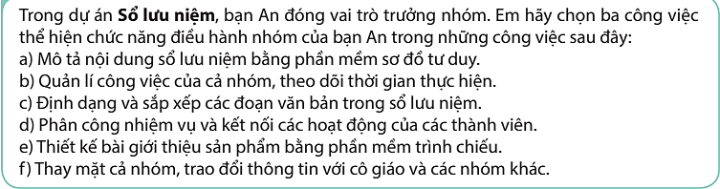
c) Sản phẩm: Đáp án: b, d, f.
d) Tổ chức thực hiện:
- Chuyển giao nhiệm vụ: GV giới thiệu mục đích yêu cầu và tiến trình của hoạt động thảo luận trước lớp.
- Chia nhóm HS.
- Phát phiếu học tập.
- Thực hiện nhiệm vụ:
- HS phân công nhóm trưởng, người báo cáo.
- HS thảo luận và viết câu trả lời theo nhóm.
- Báo cáo, thảo luận: HS trình bày kết quả, nhóm khác nhận xét, bổ sung.
- Kết luận, nhận định: GV nhận xét, đánh giá và chuẩn kiến thức.
2. Hoạt động 2. Hình thành kiến thức mới
HĐ 2.1. Hệ điều hành. (20p)
a) Mục tiêu: Học sinh phân biệt được hệ điều hành với các phần mềm khác. Chỉ ra được các chức năng cơ bản của hệ điều hành.
b) Nội dung: Nêu vai trò, chức năng của hệ điều hành.
c) Sản phẩm: Kết quả điền phiếu của các nhóm.
d) Tổ chức thực hiện:
- Chuyển giao nhiệm vụ: GV giới thiệu mục đích yêu cầu và tiến trình của hoạt động trước lớp.
- Thực hiện nhiệm vụ: HS đọc nội dung trong SGK và rút ra kết luận về vai trò, các chức năng chính của hệ điều hành
- Kết luận, nhận định: GV nhận xét, đánh giá và chuẩn kiến thức.
Ghi nhớ:
- Hệ điều hành là phần mềm hệ thống quản lí và điều khiển hoạt động chung của máy tính, quản lí dữ liệu, cung cấp cho con người moi trường tương tác với máy tính và chạy các phần mềm ứng dụng.
- Có những hệ điều hành dành cho máy tính như Windows, Mac OS, Linux,… và những hệ điều hành cho điện thoại thông minh và máy tính bảng như IOS, Android,…

HĐ 2.2. Câu hỏi củng cố (5p)
a) Mục tiêu: HS được củng cố kiến thức về hệ điều hành
b) Nội dung:
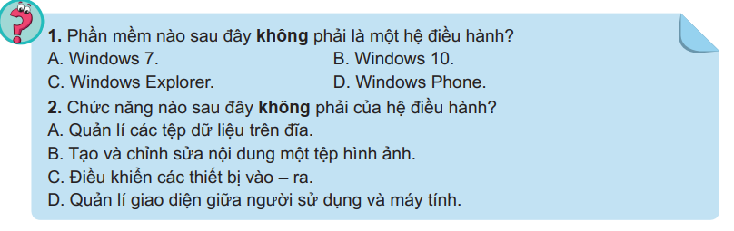
c) Sản phẩm: Đáp án: 1 – D 2 – B
d) Tổ chức thực hiện:
- Chuyển giao nhiệm vụ: GV đặt câu hỏi
- Thực hiện nhiệm vụ: HS trả lời cá nhân
- Kết luận, nhận định: GV nhận xét, đánh giá và chuẩn kiến thức.
3. Hoạt động 3. Phần mềm ứng dụng
HĐ 3.1. Loại tệp và phần mở rộng (10p)
a) Mục tiêu: HS phân loại được một số tệp dữ liệu theo phần mở rộng của chúng.
b) Nội dung: Phiếu học tập số 1
c) Sản phẩm: Kết quả điền phiếu của các nhóm.
Đáp án: 1 – f; 2 – c; 3 – a; 4 – b; 5 – e; 6 – d.
d) Tổ chức thực hiện:
- Chuyển giao nhiệm vụ: GV giới thiệu mục đích yêu cầu và tiến trình của hoạt động thảo luận trước lớp. Phát phiếu học tập.
- Thực hiện nhiệm vụ: HS thảo luận và viết câu trả lời theo nhóm.
- Báo cáo, thảo luận: HS trình bày kết quả, nhóm khác nhận xét, bổ sung.
- Kết luận, nhận định: GV nhận xét, đánh giá và chuẩn kiến thức.
HĐ 3.2. Hoạt động đọc (15p)
a) Mục tiêu: Học sinh xác định được kiến thức về phần mềm được truyền tải trong đoạn văn.
b) Nội dung: Tìm những kiến thức về phần mềm được truyền tải trong đoạn văn.
c) Sản phẩm: Đáp án:
- Phần cứng và hệ điều hành là điều kiện cần để máy tính hoạt động nhưng tính hữu ích của nó trong nhiều lĩnh vực lại được thể hiện qua phần mềm ứng dụng.
- Có những phần mềm được chạy trực tuyến từ Internet nhưng cũng có những phần mềm phải cài đặt lên đĩa cứng mới hoạt động được.
- Mỗi phần mềm ứng dụng hỗ trợ tạo và xử lí một số loại dữ liệu nhất định, với định dạng tệp riêng.
d) Tổ chức thực hiện:
- Chuyển giao nhiệm vụ: GV giới thiệu mục đích yêu cầu và tiến trình của hoạt động.
- Thực hiện nhiệm vụ: HS đọc nội dung trong SGK và rút ra câu trả lời.
- Kết luận, nhận định: GV nhận xét, đánh giá và chuẩn kiến thức.
Ghi nhớ:
- Phần mềm ứng dụng là các chương trình máy tính cho phép người sử dụng thực hiện những công việc cụ thể và thường xử lí những loại dữ liệu cụ thể.
- Loại tệp được nhận biết nhờ phần mở rộng, gồm những kí tự sau dấu chấm cuối cùng trong tên tệp. Loại tệp cũng cho biết phần mềm ứng dụng nào có thể được dùng với nó.

HĐ 3.3. Câu hỏi củng cố (5p)
a) Mục tiêu: HS được củng cố kiến thức phần mềm ứng dụng
b) Nội dung:
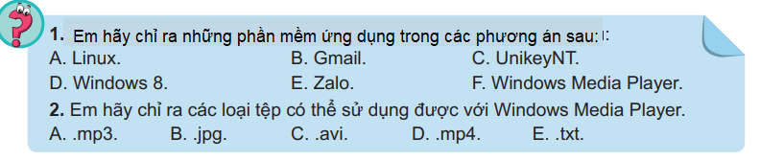
c) Sản phẩm: Đáp án
Câu 1: B, D, E
Câu 2: A, C, D
d) Tổ chức thực hiện:
- Chuyển giao nhiệm vụ: GV đặt câu hỏi
- Thực hiện nhiệm vụ: HS trả lời cá nhân
- Kết luận, nhận định: GV nhận xét, đánh giá và chuẩn kiến thức.
HĐ 3.4. Hoạt động đọc (5p)
a) Mục tiêu: HS phân biệt được hai loại phần mềm: Hệ điều hành và phần mềm ứng dụng.
b) Nội dung: Đoạn văn bản SGK – Trang 12
c) Tổ chức thực hiện: HS đọc đoạn văn bản và bảng 2.1 (SGK – Trang 12) từ đó phân biệt vai trò khác nhau của hệ điều hành và phần mềm ứng dụng với sự vận hành của máy tính
4. Hoạt động 4: Luyện tập (5p)
a) Mục tiêu: Học sinh sử dụng các kiến thức đã học về hệ điều hành và phần mềm ứng dụng để trả lời câu hỏi
b) Nội dung:
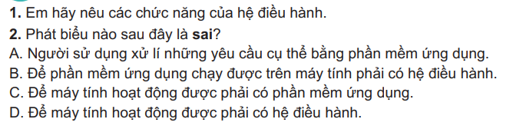
c) Sản phẩm: Đáp án
Câu 1: Hệ điều hành có 3 chức năng cơ bản:
- Quản lí và điều khiển hoạt động chung của máy tính.
- Quản lí dữ liệu.
- Cung cấp cho con người môi trường tương tác với máy tính và chạy các phần mềm ứng dụng.
Câu 2: C
d) Tổ chức thực hiện:
- Chuyển giao nhiệm vụ: GV đặt câu hỏi
- Thực hiện nhiệm vụ: HS trả lời cá nhân
- Kết luận, nhận định: GV nhận xét, đánh giá và chuẩn kiến thức.
5. Hoạt động 5: Vận dụng (5p)
a) Mục tiêu: Học sinh sử dụng các kiến thức đã học về hệ điều hành và phần mềm ứng dụng để trả lời câu hỏi
b) Nội dung: Khi tải Scratch để cài đặt lên máy tính, tại sao cần chọn phiên bản phù hợp với hệ điều hành trên máy tính của em?
c) Sản phẩm: Đáp án:
Khi cài đặt phần mềm ứng dụng lên máy tính, cần phải chọn phiên bản phù hợp với hệ điều hành. Nếu lựa chọn không đúng, phần mềm cài đặt sẽ không chạy được vì nó phụ thuộc vào hệ điều hành.
d) Tổ chức thực hiện:
- Chuyển giao nhiệm vụ: GV đặt câu hỏi
- Thực hiện nhiệm vụ: HS trả lời cá nhân
- Kết luận, nhận định: GV nhận xét, đánh giá và chuẩn kiến thức.

PHIẾU HỌC TẬP

Phiếu học tập số 1
Em hãy ghép mỗi loại tệp ở cột bên trái với một phần mở rộng tệp phù hợp ở cột bên phải:
Loại tệp | Phần mở rộng
- Tài liệu word | - jpg, png, bmp
- Chương trình Scratch | - exe, com, bat, msi
- Hình ảnh | - sb, sb2, sb3
- Ứng dụng | - ppt, pptx
- Trang web | - htm, html
- Bài trình bày Power point | - doc, docx

Tuần 3, 4
Tiết 3, 4
BÀI 3. QUẢN LÍ DỮ LIỆU TRONG MÁY TÍNH
Thời gian thực hiện: (2 tiết)
- Mục tiêu
1. Kiến thức:
- Biết được tệp chương trình cũng là dữ liệu, có thể được lưu trữ trong máy tính.
- Nêu được ví dụ về biện pháp an toàn dữ liệu như sao lưu dữ liệu, phòng chống xâm nhập trái phép và phòng chống virus, …
2. Năng lực:
2.1. Năng lực chung
- Năng lực tự chủ, tự học: Học sinh có khả năng tự đọc sách giáo khoa và kết hợp với gợi ý của giáo viên để trả lời câu hỏi về tệp, thư mục, quản lí dữ liệu
- Năng lực giao tiếp và hợp tác: Học sinh thảo luận nhóm để đưa ra cách tổ chức, quản lí dữ liệu trong máy tính.
- Năng lực giải quyết vấn đề và sáng tạo: Học sinh chỉ ra được các biện pháp bảo vệ dữ liệu trong máy tính.
2.2. Năng lực Tin học
- Thao tác thành thạo với tệp và thư mục: tạo mới, sao chép, di chuyển, đổi tên, xoá tệp và thư mục (Nla).
3. Phẩm chất:
- Học sinh có ý thức trách nhiệm đối với việc sử dụng thiết bị học.
- Có ý thức trong việc bảo vệ an toàn dữ liệu trong máy tính cũng như an toàn thông tin cá nhân.
- Thiết bị dạy học và học liệu
- Thiết bị dạy học: Máy chiếu, máy tính giáo viên, phiếu học tập
- Học liệu: Sách giáo khoa Tin học 7
- Tiến trình dạy học
1. Hoạt động 1. Khởi động (10p)
a) Mục tiêu:
- Củng cố khái niệm cây thư mục.
- Rèn luyện kĩ năng phân loại dữ liệu, đặt tên thư mục.
b) Nội dung:
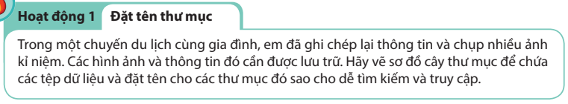
c) Sản phẩm: Cây thư mục của học sinh
d) Tổ chức thực hiện:
- Chuyển giao nhiệm vụ: GV giới thiệu mục đích yêu cầu và tiến trình của hoạt động thảo luận trước lớp. Chia nhóm HS.
- Thực hiện nhiệm vụ:
- HS phân công nhóm trưởng, người báo cáo.
- HS thảo luận và vẽ cây thư mục ra giấy (Khuyến khích sử dụng sơ đồ tư duy)
- Báo cáo, thảo luận
- HS trình bày kết quả, nhóm khác nhận xét, bổ sung.
- Kết luận, nhận định
- GV nhận xét, đánh giá và chuẩn kiến thức.
2. Hoạt động 2. Hình thành kiến thức mới
- Tên tệp và thư mục trong máy tính
HĐ 1.1. Tên tệp và thư mục trong máy tính. (10p)
a) Mục tiêu: Học sinh nhận thấy được sự cần thiết phải phân loại dữ liệu, một số lưu ý khi đặt tên thư mục.
b) Nội dung: Đọc đoạn văn bản trong SGK – 13
c) Sản phẩm: Nội dung đoạn văn gồm 3 ý chính:
- Sự cần thiết phải phân loại dữ liệu và tổ chức chúng theo cấu trúc để dễ tìm kiếm.
- Một số lưu ý khi đặt tên tệp và thư mục giúp gợi nhớ và phục vụ mục tiêu tìm kiếm.
- Tệp chương trình máy tính cũng được lưu trữ trong bộ nhớ giống như tệp dữ liệu.
c) Tổ chức thực hiện:
- Chuyển giao nhiệm vụ: GV giới thiệu mục đích, yêu cầu của hoạt động.
- Thực hiện nhiệm vụ: HS đọc đoạn văn bản (SGK – Trang 13) từ đó nêu được nội dung cơ bản đoạn văn bản truyền tải.
- Báo cáo: Trả lời cá nhân
- Kết luận, nhận định: GV nhận xét, đánh giá và chuẩn kiến thức.
Ghi nhớ:
- Tên tệp và thư mục cần được đặt sao cho dễ nhớ, cho ta biết trong đó chứa những gì. Điều đó sẽ giúp cho công việc thuận lợi hơn.
- Chương trình máy tính được lưu trữ trên thiết bị nhớ giống như một tệp dữ liệu. Tệp chương trình máy tính trong hệ điều hành Windows thường có phần mở rộng .exe, .com, .bat, .msi.
HĐ 1.2. Câu hỏi củng cố (5p)
a) Mục tiêu: HS được củng cố kiến thức tệp và thư mục trong máy tính
b) Nội dung:
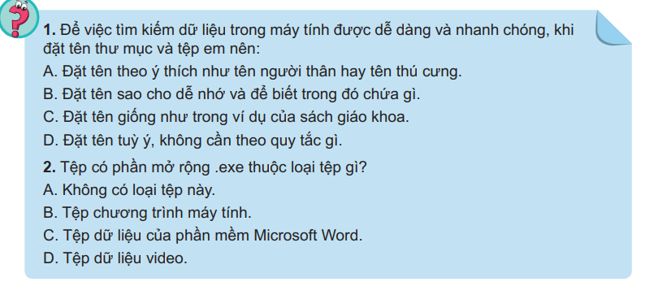
c) Sản phẩm: Đáp án: 1 – B 2 – B
d) Tổ chức thực hiện:
- Chuyển giao nhiệm vụ: GV đặt câu hỏi
- Thực hiện nhiệm vụ: HS trả lời cá nhân
- Kết luận, nhận định: GV nhận xét, đánh giá và chuẩn kiến thức.
2. Các biện pháp bảo vệ dữ liệu
HĐ 2.1. Bảo vệ dữ liệu (10p)
a) Mục tiêu:
- Học sinh nhận thấy sự cần thiết phải bảo vệ dữ liệu.
- Đề xuất giải pháp bảo vệ dữ liệu.
b) Nội dung: Phiếu học tập số 1
c) Sản phẩm: Câu trả lời trên phiếu của học sinh.
d) Tổ chức thực hiện:
- Chuyển giao nhiệm vụ: GV giới thiệu mục đích yêu cầu và tiến trình của hoạt động thảo luận trước lớp. Phát phiếu học tập.
- Thực hiện nhiệm vụ:
- HS thảo luận và viết câu trả lời theo nhóm.
- Mỗi nhóm nêu ít nhất một phương án bảo vệ dữ liệu.
- Báo cáo, thảo luận: HS trình bày kết quả, giải thích cho phương án đã đề xuất. Các nhóm khác nhận xét, bổ sung.
- Kết luận, nhận định: GV nhận xét, đánh giá và chuẩn kiến thức.
HĐ 2.2. Hoạt động đọc (10p)
a) Mục tiêu: Học sinh biết được các biện pháp để bảo vệ dữ liệu trong máy tính.
b) Nội dung: Tìm những kiến thức được truyền tải trong đoạn văn.
c) Sản phẩm: Đáp án:
- Việc bảo vệ dữ liệu là cần thiết. Bảo vệ tránh sự thất lạc, tránh xâm nhập và tránh bị nhiễm virus máy tính.
- Nên kết hợp các giải pháp bảo vệ dữ liệu: Sao lưu, đặt mật khẩu và chống virus.
d) Tổ chức thực hiện:
- Chuyển giao nhiệm vụ: GV giới thiệu mục đích yêu cầu và tiến trình của hoạt động.
- Thực hiện nhiệm vụ: HS đọc nội dung trong SGK và rút ra câu trả lời.
- Kết luận, nhận định: GV nhận xét, đánh giá và chuẩn kiến thức.
Ghi nhớ:
- Dữ liệu cần được sao lưu thường xuyên lên thiết bị lưu trữ ngoài máy tính chứa dữ liệu gốc để tránh bị mất hoặc bị hỏng dữ liệu.
- Việc đặt mật khẩu cho tài khoản người sử dụng trên máy tính và trên Internet sẽ giúp bảo vệ dữ liệu khỏi sự truy cập trái phép.
- Cần bảo vệ dữ liệu bằng cách không sử dụng phần mềm không rõ nguồn gốc và luôn bật chế độ bảo vệ máy tính của phần mềm diệt virus.
HĐ 2.3. Câu hỏi củng cố (5p)
a) Mục tiêu: HS được củng cố kiến thức phần mềm ứng dụng
b) Nội dung:
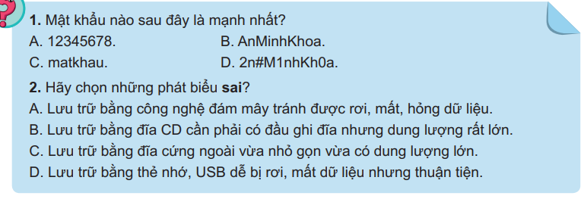
c) Sản phẩm: Đáp án
Câu 1: D
Câu 2: B, C
d) Tổ chức thực hiện:
- Chuyển giao nhiệm vụ: GV đặt câu hỏi
- Thực hiện nhiệm vụ: HS trả lời cá nhân
- Kết luận, nhận định: GV nhận xét, đánh giá và chuẩn kiến thức.

3. Thực hành: Quản lí dữ liệu trong máy tính (30p)
a) Mục tiêu: Rèn luyện các thao tác cơ bản với thư mục.
b) Nội dung:
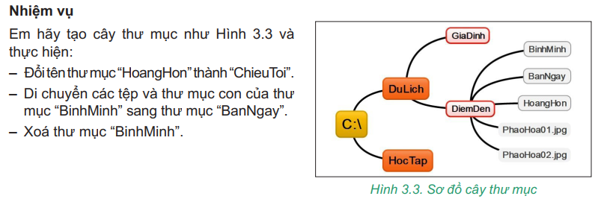
c) Sản phẩm: Bài thực hành của học sinh.
d) Tổ chức thực hiện:
- Chuyển giao nhiệm vụ: GV giới thiệu mục đích yêu cầu và tiến trình thực hành.
- Thực hiện nhiệm vụ:
- HS thực hành cá nhân.
- HS cùng bàn đánh giá chéo lẫn nhau.
- Kết luận, nhận định: GV nhận xét, đánh giá và chuẩn kiến thức.
3. Hoạt động 3: Luyện tập (5p)
a) Mục tiêu: Học sinh sử dụng các kiến thức đã học về quản lí dữ liệu trong máy tính để trả lời câu hỏi.
b) Nội dung:
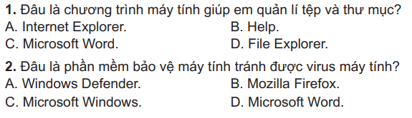
c) Sản phẩm: Đáp án
Câu 1: D Câu 2: A
d) Tổ chức thực hiện:
- Chuyển giao nhiệm vụ: GV đặt câu hỏi
- Thực hiện nhiệm vụ: HS trả lời cá nhân
- Kết luận, nhận định: GV nhận xét, đánh giá và chuẩn kiến thức.
4. Hoạt động 4: Vận dụng (10p)
a) Mục tiêu: Học sinh sử dụng các kiến thức đã học về quản lí dữ liệu trong máy tính để trả lời câu hỏi.
b) Nội dung: Phiếu học tập số 2
c) Sản phẩm: Kết quả điền phiếu của các nhóm..
d) Tổ chức thực hiện:
- Chuyển giao nhiệm vụ: GV giới thiệu mục đích yêu cầu và tiến trình của hoạt động thảo luận trước lớp. Chia nhóm HS.
- Thực hiện nhiệm vụ: HS thảo luận và trả lời vào phiếu bài tập.
- Báo cáo, thảo luận: HS trình bày kết quả, nhóm khác nhận xét, bổ sung.
- Kết luận: GV nhận xét, đánh giá và chuẩn kiến thức.
PHIẾU HỌC TẬP SỐ 1

Trong một chuyến du lịch cùng gia đình, em đã ghi chép lại thông tin và chụp nhiều ảnh kỉ niệm. Các hình ảnh và thông tin đó cần được lưu trữ.
Hãy vẽ sơ đồ cây thư mục để chứa các tệp dữ liệu và đặt tên cho các thư mục đó sao cho dễ tìm kiếm và truy cập.

PHIẾU HỌC TẬP SỐ 2
1. Em hãy lựa chọn một thiết bị lưu trữ để sao lưu thư mục: “DuLich”. Giải thích tại sao em lựa chọn cách sao lưu đó.

2. Sau khi học xong bài này và có thêm các kiến thức về sao lưu, bảo vệ dữ liệu, em có thay đổi cách bảo vệ dữ liệu mà em đã chọn trong hoạt động 2 không? Tại sao?

Tuần 5, 6
Tiết 5, 6
CHỦ ĐỀ 2. TỔ CHỨC LƯU TRỮ, TÌM KIẾM, VÀ TRAO ĐỔI THÔNG TIN
BÀI 4: Mạng xã hội và một số kênh trao đổi thông tin trên Internet
Thời gian thực hiện: (2 tiết)
- MỤC TIÊU
- Kiến thức:
- Nêu được một số chức năng cơ bản của mạng xã hội. Nhận biết được một số website là mạng xã hội.
- Sử dụng được một số chức năng cơ bản của một mạng xã hội để giao lưu và chia sẻ thông tin.
- Nêu được tên một kênh trao đổi thông tin thông dụng trên Internet và loại thông tin trao đổi trên kênh đó.
- Nêu được ví dụ cụ thể về hậu quả của việc sử dụng thông tin vào mục đích sai trái.
- Năng lực:
2.1. Năng lực chung
- Năng lực tự chủ, tự học: tự học, tự tìm hiểu một số chức năng của phần mềm ứng dụng. Tự chủ trong việc sử dụng mạng xã hội.
- Năng lực giao tiếp và hợp tác: hình thành năng lực giao tiếp xã hội ngay cả trên không gian mạng một cách an toàn và có trách nhiệm.
2.2. Năng lực Tin học
- Ứng xử phù hợp trong môi trường số (NLb)
- Giao tiếp, hợp tác trong môi trường kĩ thuật số (NLe).
- Ứng dụng mạng xã hội trong học và tự học (NLd)
- Phẩm chất:
- Rèn luyện tinh thần trách nhiệm đối với bản thân và xã hội trong việc sử dụng các công cụ kỹ thuật số, cụ thể là mạng xã hội.
II. Thiết bị dạy học và học liệu
- Thiết bị dạy học: Máy chiếu, máy tính giáo viên, phiếu học tập
- Học liệu: Sách giáo khoa Tin học 7
III. Tiến trình dạy học
1. Hoạt động 1: Khởi động (5p)
a) Mục tiêu: Giúp học sinh xác định được vấn đề cần giải quyết: mạng xã hội.
b) Nội dung: Học sinh đọc đoạn văn bản trong sách giáo khoa và trả lời câu hỏi: em biết những được điều gì sau khi đọc xong đoạn văn bản đó.
c) Sản phẩm: Học sinh trả lời về thông tin trong đoạn văn bản.
d) Tổ chức thực hiện: Chiếu đoạn văn bản, hoặc yêu cầu học sinh đọc trong Sách giáo khoa.
2. Hoạt động 2: Hình thành kiến thức mới (60p)
- Mạng xã hội – Kênh trao đổi thông tin phổ biến trên Internet (35p)
HĐ 2.1. Cách thức trao đổi thông tin trên Internet (15p)
a) Mục tiêu: Nhận dạng một số kênh trao đổi thông tin trên Internet
b) Nội dung: Phiếu học tập số 1
c) Sản phẩm: Kết quả điền phiếu của các nhóm
d) Tổ chức thực hiện:
- Chuyển giao nhiệm vụ: GV giới thiệu mục đích yêu cầu và tiến trình của hoạt động thảo luận trước lớp.
- Chia nhóm HS.
- Phát phiếu học tập.
- Thực hiện nhiệm vụ:
- HS phân công nhóm trưởng, người báo cáo
- HS thảo luận và viết câu trả lời theo nhóm
- Báo cáo, thảo luận
- HS trình bày kết quả, nhóm khác nhận xét, bổ sung.
- Kết luận, nhận định
- GV nhận xét, đánh giá và chuẩn kiến thức
- Yêu cầu học sinh ghi vào vở
Ghi nhớ:
- Thư điện tử, diễn đàn, mạng xã hội,… là những kênh trao đổi thông tin thông dụng trên Internet.
- Tham gia mạng xã hội là tham gia một cộng đồng trực tuyến, nơi mọi người tương tác với nhau theo nhiều cách.
- Mạng xã hội thường được tổ chức dưới dạn các website. Mỗi mạng xã hội thường có mục đích nhất định như: thảo luận, chia sẻ ảnh, video, …
HĐ 1.2. Điểm tích cực và tiêu cực của mạng xã hội. (15p)
a) Mục tiêu: HS nêu được các điểm tích cực và tiêu cực khi sử dụng mạng xã hội.
b) Nội dung: Phiếu học tập số 2.
c) Sản phẩm: Kết quả điền phiếu của các nhóm.
d) Tổ chức thực hiện:
- Chuyển giao nhiệm vụ: GV giới thiệu mục đích yêu cầu và tiến trình của hoạt động thảo luận trước lớp.
- Chia nhóm HS.
- Phát phiếu học tập.
- Thực hiện nhiệm vụ:
- HS phân công nhóm trưởng, người báo cáo.
- HS thảo luận và viết câu trả lời theo nhóm.
- Báo cáo, thảo luận
- HS trình bày kết quả, nhóm khác nhận xét, bổ sung.
- Kết luận, nhận định
- GV nhận xét, đánh giá và chuẩn kiến thức.
- Yêu cầu học sinh ghi vào vở.
Ghi nhớ:
- Mạng xã hội giúp người sử dụng kết nối, giao lưu, chia sẻ và thảo luận các vấn đề mà họ quan tâm.
- Cần tuân thủ đúng các quy định khi sử dụng mạng xã hội và các kênh trao đổi thông tin trên Internet.
HĐ 1.3. Câu hỏi củng cố. (5p)
a) Mục tiêu: HS được củng cố kiến thức về mạng xã hội
b) Nội dung:
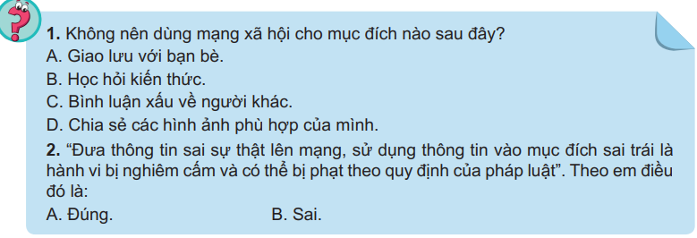
c) Sản phẩm: 1 – C 2 – A
d) Tổ chức thực hiện:
- Chuyển giao nhiệm vụ: GV đặt câu hỏi
- Thực hiện nhiệm vụ: HS trả lời cá nhân
- Kết luận, nhận định: GV nhận xét, đánh giá và chuẩn kiến thức.
- Thực hành: Sử dụng mạng xã hội (30p)
a) Mục tiêu: HS tạo được 1 tài khoản mạng xã hội, trao đổi thông tin trên mạng xã hội.
b) Nội dung: Tạo một mạng xã hội (Facebook).
c) Sản phẩm: Tài khoản trên mạng xã hội.
d) Tổ chức thực hiện:
- Chuyển giao nhiệm vụ: GV giới thiệu mục đích yêu cầu và tiến trình của hoạt động thảo luận trước lớp.
GV hướng dẫn HS tạo tài khoản, trao đổi thông tin trên mạng xã hội (có thể là Facebook)
- Thực hiện nhiệm vụ:
- HS tạo tài khoản, trao đổi thông tin theo sự hướng dẫ của giáo viên.
- HS đã có tài khoản thì tổ chức để hướng dẫn cho HS khác.
- Kết luận, nhận định: GV nhận xét, đánh giá về phần thực hành
3. Hoạt động 3: Luyện tập (5p)
a) Mục tiêu: Giúp học sinh ôn tập lại kiến thức đã học trong bài.
b) Nội dung:
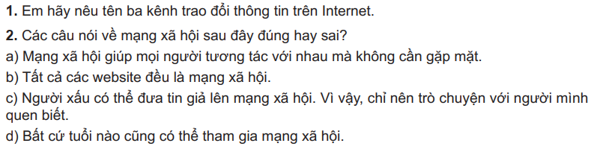
c) Sản phẩm: Các câu trả lời của HS
d) Tổ chức thực hiện:
- Chuyển giao nhiệm vụ: GV đặt câu hỏi
- Thực hiện nhiệm vụ: HS trả lời cá nhân
- Kết luận, nhận định: GV nhận xét, đánh giá và chuẩn kiến thức.
4. Hoạt động 4: Vận dụng (10p)
a) Mục tiêu: Học sinh nêu được một mạng xã hội phù hợp với bản thân. HS nêu được ví dụ của việc sử dụng thông tin vào mục đích sai trái
b) Nội dung: Phiếu học tập số 3
c) Sản phẩm: Kết quả điền phiếu của các nhóm.
d) Tổ chức thực hiện:
- Chuyển giao nhiệm vụ: GV giới thiệu mục đích yêu cầu và tiến trình của hoạt động thảo luận trước lớp. Phát phiếu học tập.
- Thực hiện nhiệm vụ: HS thảo luận và viết câu trả lời theo nhóm.
- Báo cáo, thảo luận: HS trình bày kết quả, nhóm khác nhận xét, bổ sung.
- Kết luận, nhận định: GV nhận xét, đánh giá và chuẩn kiến thức.

PHIẾU HỌC TẬP
Phiếu học tập số 1
Câu 1: Ở lớp 6 em đã biết cách sử dụng Internet để nhận và gửi thông tin. Đó là cách nào?
……………………………………………………………………………………..
……………………………………………………………………………………..
Câu 2: Em có biết cách trao đổi thông tin nao trênn Internet đang được sử dụng nhiều nhất không? Tại sao? ……………………………………………………………………………………..
……………………………………………………………………………………..
……………………………………………………………………………………..
……………………………………………………………………………………..
……………………………………………………………………………………..

Phiếu học tập số 2
Tích cực | Tiêu cực
………………………………………..  ………………………………………..  ………………………………………..  ……………………………………….. | ………………………………………..  ………………………………………..  ………………………………………..  ………………………………………..

Phiếu học tập số 3:
Câu 1: Em hãy tìm hiểu kĩ một mạng xã hội mà em quan tâm và giới thiệu với các bạn hay người thân về mạng xã hội đó. (Chức năng chính, đối tượng phù hợp để tham gia, cách thức tham gia, những lưu ý cần thiết khi tham gia,…)
……………………………………………………………………………………..
……………………………………………………………………………………..
……………………………………………………………………………………..
……………………………………………………………………………………..
……………………………………………………………………………………..
Câu 2: Em hãy tìm hiểu thêm những ví dụ cụ thể về hậu quả của việc sử dụng thông tin vào mục đích sai trái. ……………………………………………………………………………………..
……………………………………………………………………………………..
Tuần 7, 8
Tiết 7, 8
BÀI 5. ỨNG XỬ TRÊN MẠNG
Thời gian thực hiện: (2 tiết)
I. Mục tiêu
1. Về kiến thức:
- Thực hiện được giao tiếp qua mạng theo đúng quy tắc và bằng ngôn ngữ lịch sự, thể hiện ứng xử có văn hoá.
- Biết được tác hại của bệnh nghiện Internet, từ đó có ý thức phòng tránh.
- Biết nhờ người lớn giúp đỡ, tư vấn khi cần thiết trong quá trình ứng xử trên mạng.
2. Về năng lực:
2.1. Năng lực chung
- Năng lực tự chủ, tự học: Học sinh có khả năng tự đọc sách giáo khoa và kết hợp với gợi ý của giáo viên để trả lời câu hỏi văn hoá ứng xử qua mạng.
- Năng lực giao tiếp và hợp tác: Học sinh thảo luận nhóm để đưa ra những tác hại và cách phòng tránh bệnh nghiện Internet.
- Năng lực giải quyết vấn đề và sáng tạo: Học sinh có thể đưa ra những cách giải quyết hợp lí khi gặp thông tin có nội dung xấu trên mạng.
2.2. Năng lực Tin học
- Biết được tác hại của bệnh nghiện Internet, từ đó có ý thức phòng tránh.
- Nêu được ví dụ truy cập không hợp lí vào các nguồn thông tin; biết cách ứng xử hợp lí khi gặp những thông tin trên mạng có nội dung xấu, không phù hợp lứa tuổi.
3. Về phẩm chất:
- Có ý thức cảnh giác khi sử dụng mạng máy tính, tránh sử dụng thông tin vào mục đích sai trái.
II. Thiết bị dạy học và học liệu
- Thiết bị dạy học: Máy chiếu, máy tính giáo viên, phiếu học tập
- Học liệu: Sách giáo khoa Tin học 7
III. Tiến trình dạy học
1. Hoạt động 1: Khởi động (5p)
a) Mục tiêu: Nêu ra những vấn đề cần lưu ý khi giao tiếp xã hội nói chung và giao tiếp trên mạng nói chung.
b) Nội dung: Học sinh đọc đoạn văn bản trong SGK.
c) Sản phẩm: Học sinh trả lời về thông tin trong đoạn văn bản.
d) Tổ chức thực hiện: Chiếu đoạn văn bản, hoặc yêu cầu học sinh đọc trong Sách giáo khoa.
2. Hoạt động 2: Hình thành kiến thức mới (80p)
1. Giao tiếp, ứng xử có văn hoá qua mạng (25p)
HĐ 1.1. Ngôn ngữ giao tiếp qua mạng (10p)
a) Mục tiêu: Học sinh nhận ra những hình thức giao tiếp qua mạng và đặc điểm của nó.
b) Nội dung: Phiếu học tập số 1.
c) Sản phẩm: Kết quả điền phiếu của các nhóm.
d) Tổ chức thực hiện:
- Chuyển giao nhiệm vụ: GV giới thiệu mục đích yêu cầu và tiến trình của hoạt động thảo luận trước lớp.
- Chia nhóm HS.
- Phát phiếu học tập.
- Thực hiện nhiệm vụ:
- HS phân công nhóm trưởng, người báo cáo
- HS thảo luận và viết câu trả lời theo nhóm
- Báo cáo, thảo luận: HS trình bày kết quả, nhóm khác nhận xét, bổ sung.
- Kết luận, nhận định: GV nhận xét, đánh giá và chuẩn kiến thức
HĐ 1.2. Nên hay không nên. (10p)
a) Mục tiêu: Học sinh hình thành ý thức đánh giá những hoạt động trên không gian mạng dựa trên tiêu chuẩn về văn hoá ứng xử.
b) Nội dung:
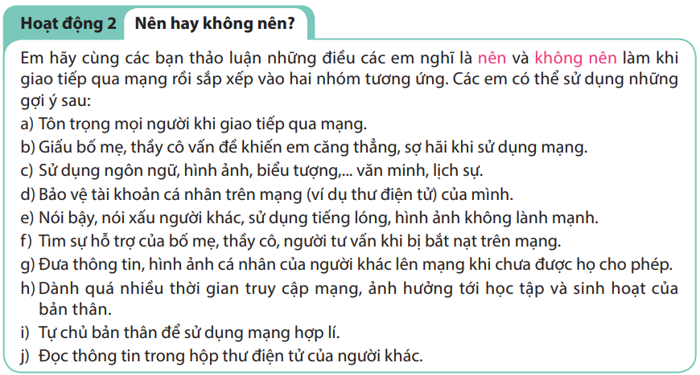
c) Sản phẩm: Nên: a, c, d, f , i.
Không nên: b, e, g, h, j
d) Tổ chức thực hiện:
- Chuyển giao nhiệm vụ: GV giới thiệu mục đích yêu cầu và tiến trình của hoạt động thảo luận trước lớp.
- Thực hiện nhiệm vụ: Học sinh hoạt động cá nhân.
- Thảo luận: Học sinh chia sẻ câu trả lời của mình và lí do nhận định hoạt động đó là nên hay không nên với cả lớp.
- Kết luận, nhận định: GV nhận xét, đánh giá và chuẩn kiến thức.
Ghi nhớ:
Luôn sử dụng ngôn ngữ lịch sử và ứng xử có văn hoá khi tham gia giao tiếp qua mạng.
HĐ 1.3. Câu hỏi củng cố (5p)
a) Mục tiêu: Học sinh biết cách ứng xử hợp lí khi tham gia giao tiếp qua mạng.
b) Nội dung:
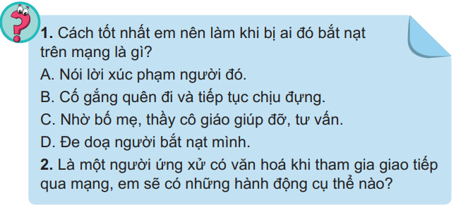
c) Sản phẩm: Đáp án: 1 – C
2 – Đáp án tuỳ thuộc từng học sinh.
d) Tổ chức thực hiện:
- Chuyển giao nhiệm vụ: GV đặt câu hỏi
- Thực hiện nhiệm vụ: HS trả lời cá nhân
- Kết luận, nhận định: GV nhận xét, đánh giá và chuẩn kiến thức.
2. Làm gì khi gặp thông tin có nội dung xấu trên mạng? (20p)
HĐ 2.1. Xử lí tình huống khi đang truy cập mạng. (10p)
a) Mục tiêu: Học sinh đưa ra được cách giải quyết với những tình huống gặp thông tin xấu khi đang truy cập mạng.
b) Nội dung: Khi em đang truy cập mạng, máy tính thỉnh thoảng lại hiện lên những trang web có nội dung bạo lực, nội dung không phù hợp với lứa tuổi của em, em sẽ làm gì?
c) Sản phẩm: Câu trả lời của học sinh.
d) Tổ chức thực hiện:
- Chuyển giao nhiệm vụ: GV nêu mục đích yêu cầu của hoạt động.
- Thực hiện nhiệm vụ: Học sinh hoạt động cá nhân sau đó chia sẻ ý kiến của mình với các bạn trong lớp.
- Kết luận, nhận định: GV nhận xét, đánh giá, chốt kiến thức.
HĐ 2.2. Hoạt động đọc (5p)
a) Mục tiêu: Học sinh biết được cách xử lí đúng đắn khi gặp thông tin không phù hợp trên mạng.
b) Nội dung: SGK – trang 24.
c) Tổ chức thực hiện:
- Chuyển giao nhiệm vụ: GV giới thiệu mục đích yêu cầu và tiến trình của hoạt động.
- Thực hiện nhiệm vụ: HS đọc nội dung trong SGK, kết hợp với nội dung HĐ 2.1 để đưa ra định hướng đúng đắn khi gặp thông tin không tin không phù hợp trên mạng.
- Kết luận, nhận định: GV nhận xét, đánh giá và chuẩn kiến thức.
Ghi nhớ:
- Chỉ truy cập vào các trang web có thông tin phù hợp với lứa tuổi.
- Nhờ người lớn cài phần mềm chặn truy cập các trang web xấu.
- Hỏi ý kiến người lớn trong trường hợp cần thiết khi truy cập mạng.
- Đóng ngay các trang thông tin có nội dung xấu, không phù hợp lứa tuổi nếu vô tình truy cập vào.
HĐ 2.3. Câu hỏi củng cố (5p)
a) Mục tiêu: Học sinh biết cách ứng xử hợp lí khi gặp các thông tin có nội dung xấu trên mạng.
b) Nội dung:
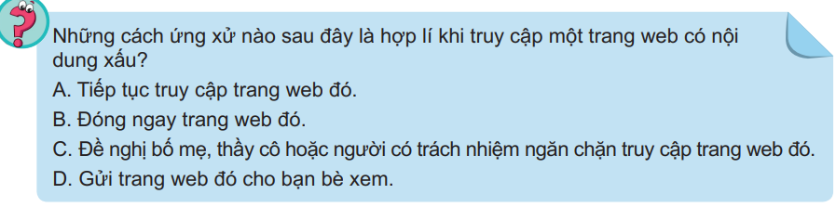
c) Sản phẩm: Đáp án: 1 – B, C
d) Tổ chức thực hiện:
- Chuyển giao nhiệm vụ: GV đặt câu hỏi.
- Thực hiện nhiệm vụ: HS trả lời cá nhân.
- Kết luận, nhận định: GV nhận xét, đánh giá và chuẩn kiến thức.
- Tác hại và cách phòng tránh bệnh nghiện Internet (35p)
HĐ 3.1. Nghiện Internet – Biểu hiện và tác hại. (10p)
a) Mục tiêu: Học sinh tự đánh giá mức độ sử dụng Internet của mình từ đó hình thành ý thức tự kiểm soát việc sử dụng Internet sao cho hiệu quả.
b) Nội dung:
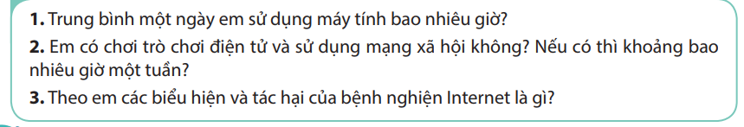
c) Sản phẩm: Câu trả lời của học sinh.
d) Tổ chức thực hiện:
- Chuyển giao nhiệm vụ: GV nêu mục đích yêu cầu của hoạt động.
- Thực hiện nhiệm vụ: Học sinh hoạt động cá nhân sau đó chia sẻ ý kiến của mình với các bạn trong lớp.
- Kết luận, nhận định: GV nhận xét, đánh giá, chốt kiến thức.
HĐ 3.2. Hoạt động đọc (5p)
a) Mục tiêu: Học sinh biết nhận thấy được việc lạm dụng các thiết bị điện tử có thể gây ra những tác hại đối với hệ thần kinh, ảnh hưởng lâu dài tới đời sống tinh thần của mỗi người.
b) Nội dung: Học sinh đọc SGK – trang 25, 26, sau đó chỉ ra những tác hại của việc lạm dụng thiết bị điện tử đối với con người (khuyến khích học sinh nêu thêm ví dụ cụ thể ngoài ví dụ trong SGK).
c) Sản phẩm: Câu trả lời của học sinh.
d) Tổ chức thực hiện:
- Chuyển giao nhiệm vụ: GV nêu mục đích yêu cầu và tiến trình của hoạt động.
- Thực hiện nhiệm vụ: HS đọc nội dung trong SGK và chia sẻ ý kiến của mình với cả lớp.
- Kết luận, nhận định: GV nhận xét, đánh giá và chuẩn kiến thức.
Ghi nhớ:
Nghiện Internet gây ảnh hưởng xấu tới sức khoẻ thể chất, tinh thần, kết quả học tập và khả năng giao tiếp với mọi người xung quanh.
HĐ 3.3. Câu hỏi củng cố (5p)
a) Mục tiêu: Học sinh chỉ ra được các biểu hiện mình đã gặp phải khi sử dụng mạng máy tính từ đó đưa ra biện pháp phòng tránh bệnh nghiện Internet.
b) Nội dung:
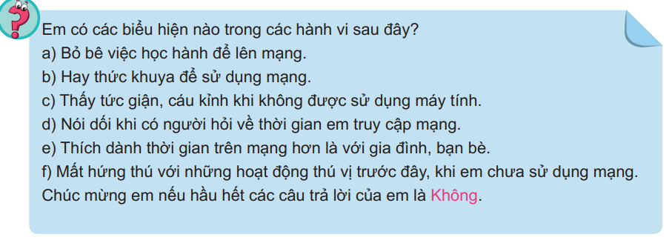
c) Sản phẩm: Câu trả lời phụ thuộc vào từng học sinh.
d) Tổ chức thực hiện:
- Chuyển giao nhiệm vụ: GV đặt câu hỏi.
- Thực hiện nhiệm vụ: Học sinh hoạt động cá nhân sau đó chia sẻ ý kiến của mình với các bạn trong lớp.
- Kết luận, nhận định: GV nhận xét, đánh giá và chuẩn kiến thức.
HĐ 3.4. Cây hồi sinh (10p)
a) Mục tiêu: Học sinh đưa ra hành đông cụ thể để phòng tránh bệnh Internet.
b) Nội dung: Phiếu học tập số 2.
c) Sản phẩm: Kết quả điền phiếu của các nhóm.
d) Tổ chức thực hiện:
- Chuyển giao nhiệm vụ: GV giới thiệu mục đích yêu cầu và tiến trình của hoạt động thảo luận trước lớp. Phát phiếu học tập.
- Thực hiện nhiệm vụ:HS thảo luận và viết câu trả lời theo nhóm.
- Báo cáo, thảo luận: HS trình bày kết quả, nhóm khác nhận xét, bổ sung.
- Kết luận, nhận định: GV nhận xét, đánh giá và chuẩn kiến thức.
HĐ 3.5. Hoạt động đọc (5p)
a) Mục tiêu: Học sinh đưa ra được những định hướng hoạt động cụ thể để phòng chống bệnh nghiện Internet.
b) Nội dung: Học sinh đọc SGK – trang 27, sau đó chỉ ra những hành động để phòng chống bệnh nghiện Internet.
c) Sản phẩm: Câu trả lời của học sinh.
d) Tổ chức thực hiện:
- Chuyển giao nhiệm vụ: GV nêu mục đích yêu cầu và tiến trình của hoạt động.
- Thực hiện nhiệm vụ: HS đọc nội dung trong SGK và chia sẻ ý kiến của mình với cả lớp.
- Kết luận, nhận định: GV nhận xét, đánh giá và chuẩn kiến thức.
Ghi nhớ:
Dành thời gian với người thân và bạn bè, hạn chế để thiết bị kết nối Internet trong phòng riêng, giới hạn thời gian sử dụng, theo đuổi những sở thích không liên quan quá nhiều đến thiết bị điện tử là những cách thức tốt để phòng tránh nguy cơ nghiện Internet.
3. Hoạt động 3: Luyện tập (3p)
a) Mục tiêu: Giúp học sinh ôn tập lại kiến thức đã học trong bài.
b) Nội dung:
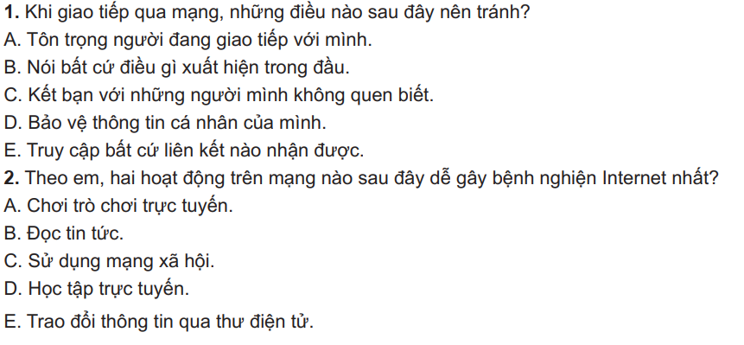
c) Sản phẩm:
1. B, C, E
2. Tuỳ theo ý kiến của từng học sinh
d) Tổ chức thực hiện:
- Chuyển giao nhiệm vụ: GV đặt câu hỏi
- Thực hiện nhiệm vụ: HS trả lời cá nhân
- Kết luận, nhận định: GV nhận xét, đánh giá và chuẩn kiến thức.
4. Hoạt động 4: Vận dụng (2p)
a) Mục tiêu: Học sinh nêu được các cách ứng xử trên mạng phù hợp, có cách giải quyết hợp lí khi gặp tình huống gặp những thông tin xấu trên mạng.
b) Nội dung: Em hãy cùng một nhóm bạn của mình tạo ra một sản phẩm (áp phích, đoạn kịch ngắn, sơ đồ tư duy, bài trình chiếu,…) về chủ đề: “Ứng xử trên mạng” để trình bày với các bạn trong lớp.
c) Sản phẩm: Sản phẩm hoạt động của các nhóm.
d) Tổ chức thực hiện:
- Chuyển giao nhiệm vụ: GV giới thiệu mục đích yêu cầu và tiến trình của hoạt động. Chia nhóm, giao nhiệm vụ về nhà.
- Thực hiện nhiệm vụ: HS thảo luận và thống nhất nội dung, hình thức sản phẩm của nhóm mình.
PHIẾU HỌC TẬP
Phiếu học tập số 1
Câu 1: Em biết những phương thức giao tiếp qua mạng nào? Em đã từng sử dụng những phương thức nào?
……………………………………………………………………………………..
……………………………………………………………………………………..
……………………………………………………………………………………..
……………………………………………………………………………………..
Câu 2: Theo em những đặc điểm khác nhau giữa giao tiếp gặp gỡ trực tiếp và giao tiếp qua mạng là gì? ……………………………………………………………………………………..
……………………………………………………………………………………..
……………………………………………………………………………………..
……………………………………………………………………………………..
……………………………………………………………………………………..
Câu 3: Tại sao có những bạn khi giao tiếp qua mạng lại thiếu văn minh hơn khi giao tiếp trực tiếp? ……………………………………………………………………………………..
……………………………………………………………………………………..
……………………………………………………………………………………..
……………………………………………………………………………………..
……………………………………………………………………………………..

PHIẾU HỌC TẬP
Phiếu học tập số 2
Người bị bệnh Internet có thể được ví dụng như một cái cây có nguy cơ úa tàn. Em hãy cùng các bạn trong nhóm của mình vẽ một cây tương tự nhưng hình bên lên một tờ giấy to để tạo một tấm áp phích bằng cách vẽ thêm lá, hoa cho cây và ghi trên đó những điều nên là để phòng tránh bệnh nghiện Internet, giúp cây xanh tươi trở lại.

Tuần 9
Tiết 9
ÔN TẬP GIỮA HỌC KỲ 1
Thời gian thực hiện: (1 tiết)
I. Mục tiêu
1. Về kiến thức:
- Củng cố các kiến thức đã học từ đầu năm đến nay.
2. Về năng lực:
- Năng lực Tin học
Phát triển năng lực ứng xử phù hợp.
- Năng lực chung
- Tự học và tự chủ: có khả năng tự đọc SGK và kết hợp với kiến thức trong thực tế, gợi ý GV để trả lời các câu hỏi.
- Giao tiếp và hợp tác: hợp tác, trao đổi nhóm.
- Giải quyết vấn đề và sáng tạo: có khả năng hoạt động độc lập, giải quyết vấn đề sáng tạo.
3. Về phẩm chất:
- Chăm chỉ: Học bài tốt.
II. Thiết bị dạy học và học liệu
- Giáo viên:
- Máy tính.
- Học sinh
- Sách giáo khoa Tin học 7, chuẩn bị tài liệu tham khảo, đồ dùng học tập cá nhân.
III. Tiến trình dạy học
1. Hoạt động 1: Khởi động
a) Mục tiêu: Tạo tâm thế hứng thú cho hs, giúp HS từng bước làm quen bài học
b) Nội dung: Ôn tập kiến thức cũ
c) Sản phẩm: Trả lời được các câu hỏi.
d) Tổ chức thực hiện:
#1: GV trình chiếu các câu hỏi.
#2: HS trả lời các câu hỏi
#3: GV nêu vấn đề dẫn dắt vào bài học.
- Hoạt động 2: Hình thành kiến thức mới
  - Giáo viên triển khai đề cương
a) Mục tiêu:
- HS nhớ lại kiến thức cũ
b) Nội dung:
- Tìm hiểu nội dung SGK, nghe GV hướng dẫn.
c) Sản phẩm: Kết quả trên máy tính.
d) Tổ chức thực hiện:
#1: GV triển khai đề cương
3. Hoạt động 3: Luyện tập – Vận dụng
a) Mục tiêu: Học sinh biết vận dụng kiến thức để trả lời các câu hỏi
b) Nội dung: Trả lời các câu hỏi
c) Sản phẩm: Kết quả thực hành của hs trên máy tính.
d) Tổ chức thực hiện: Hs thực hành trên máy tính.

Tuần 10
Tiết 10
KIỂM TRA GIỮA HỌC KỲ 1
Thời gian thực hiện: (1 tiết)
I. Mục tiêu
1. Về kiến thức:
- Củng cố các kiến thức đã học từ đầu năm đến nay.
2. Về năng lực:
- Năng lực Tin học
Phát triển năng lực ứng xử phù hợp.
- Năng lực chung
- Tự học và tự chủ: có khả năng tự đọc SGK và kết hợp với kiến thức trong thực tế, gợi ý GV để trả lời các câu hỏi.
- Giao tiếp và hợp tác: hợp tác, trao đổi nhóm.
- Giải quyết vấn đề và sáng tạo: có khả năng hoạt động độc lập, giải quyết vấn đề sáng tạo.
3. Về phẩm chất:
- Chăm chỉ: Học bài tốt.
II. Thiết bị dạy học và học liệu
- Giáo viên:
- Máy tính có kết nối mạng Internet, đề kiểm tra.
- Học sinh
- Sách giáo khoa Tin học 7, đồ dùng học tập cá nhân.
III. Tiến trình dạy học
Hoạt động : Kiểm tra
- Giáo viên hướng dẫn học sinh cách làm bài.
- Phát đề kiểm tra cho học sinh.
- Học sinh làm bài.
- Giáo viên chấm bài kiểm tra.
ĐỀ KIỂM TRA THỰC HÀNH GIỮA HỌC KỲ 1
NĂM HỌC 2023 -2024
MÔN: TIN HỌC 7

Đề 1:
1.Em hãy tạo cây thư mục như hình sau:
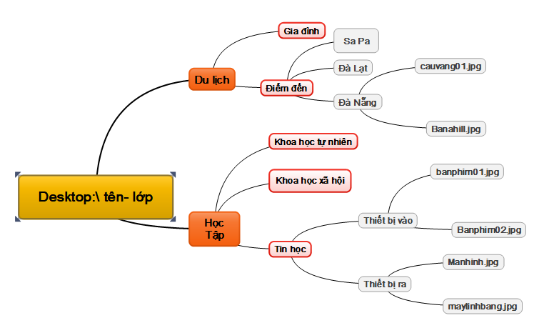

2. Đổi tên thư mục “Sa Pa” thành “Bà Rịa- Vũng Tàu”.
3. Sao chép tệp hình ảnh của thư mục “Thiết bị ra” sang thư mục “Thiết bị vào”.
4. Xóa thư mục “ Khoa học xã hội” và tệp “Banphim02.jpg”.

Biểu điểm
- Tạo đúng cây thư mục (5đ)
- Đổi tên được thư mục (1.5đ)
- Sao chép được thư mục. (1.5đ)
- Xóa được thư mục và tệp tin. (2đ).

ĐỀ KIỂM TRA THỰC HÀNH GIỮA HỌC KỲ 1
NĂM HỌC 2023 -2024
MÔN: TIN HỌC 7

Đề 2:
1.Em hãy tạo cây thư mục như hình sau:

2. Đổi tên thư mục “Sa Pa” thành “Bà Rịa- Vũng Tàu”.
3. Sao chép tệp hình ảnh của thư mục “Thiết bị ra” sang thư mục “Thiết bị vào”.
4. Xóa thư mục “ Khoa học tự nhiên” và tệp “Manhinh.jpg”.

Biểu điểm
- Tạo đúng cây thư mục (5đ)
- Đổi tên được thư mục (1.5đ)
- Sao chép được thư mục. (1.5đ)
- Xóa được thư mục và tệp tin. (2đ).

Tuần 11, 12
Tiết 11, 12
BÀI 6. LÀM QUEN VỚI PHẦN MỀM BẢNG TÍNH
Thời gian thực hiện: 2 tiết
I. Mục tiêu
1. Về kiến thức:
- Nhận biết được một số khái niệm và chức năng cơ bản của phần mềm máy tính
- Thực hiện được việc nhập và điều chỉnh dữ liệu trên bảng tính (mức đơn giản)
- Thực hiện được một số thao tác đơn giản: thay đổi phông chữ, màu nền, căn chỉnh dữ liệu trong ô tính, thay đổi độ rộng cột.
2. Về năng lực:
2.1. Năng lực chung
- Năng lực tự chủ, tự học: chủ động và tích cực thực hiện nhiệm vụ học tập; vận dụng được những kiến thức, kĩ năng đã học để hoàn thành nhiệm vụ.
- Năng lực giao tiếp và hợp tác: hiểu được mục đích giao tiếpvà giao tiếp hiệu quả trong hoạt động nhóm.
- Năng lực giải quyết vấn đề và sáng tạo: tổng hợp, sắp xếp được các sản phẩm đã có thành một sản phẩm số hoàn chỉnh.
2.2. Năng lực Tin học
- Sử dụng đúng các thiết bị, phần mềm thông dụng, mạng máy tính để hoàn thành nhiệm vụ học tập của Chủ đề. (NLa)
- Có ý thức tự bảo vệ sức khỏe trong khai thác và sử dụng ứng dụng ICT. (NLb)
- Hiểu được tầm quan trọng của thông tin: biết lựa chọn thông tin nào là phù hợp và “giá trị” để đưa vào bài trình chiếu. (NLc)
- Sử dụng môi trường mạng máy tính để tìm kiếm, thu thập, lưu trữ thông tin phù hợp bổ sung cho nội dung của bài trình chiếu. (NLd)
- Giải quyết vấn đề với sự trợ giúp của công nghệ thông tin. (NLe)
2.3. Các năng lực khác
- Năng lực ngôn ngữ, năng lực thẩm mĩ: thể hiện thông qua nội dung và hình thức của sản phẩm bài trình chiếu.
3. Về phẩm chất:
- Nhân ái: tôn trọng sự khác biệt giữa các cá nhân, sự khác biệt về văn hóa.
- Chăm chỉ: cố gắng vươn lên hoàn thành nhiệm vụ học tập, có ý thức vận dụng kiến thức đã học để giải quyết nhiệm vụ học tập.
- Trách nhiệm: có thói quen giữ gìn sức khỏe, tuân thủ các nguyên tắc an toàn về điện khi sử dụng các thiết bị CNTT. Bảo vệ thông tin của bạn bè, thầy cô khi giao tiếp trong môi trường số.
II. Thiết bị dạy học và học liệu
- GV:
  - Máy tính kết nối máy chiếu để giảng dạy nội dung lí thuyết và một phần nội dung thực hành trên lớp
  - GV có thể dùng một trong các phần mềm bảng tính Microsoft Excel, Libre Office Calc, Google Sheets để minh họa.
  - Chuẩn bị bộ dữ liệu THXanh (Bộ dữ liệu này bao gồm các tệp dữ liệu hoàn chỉnh của dự án Trường học xanh
  - Máy tính trong phòng thực hành cần cài một trong các phần mềm bảng tính. GV tạo sẵn các biểu tượng phần mềm đưa ra màn hình nền để HS có thể nhanh chóng khởi động phần mềm.
- HS: Đồ dùng học tập, dữ liệu cần thiết để điền thông tin vào bài dự án.
III. Tiến trình dạy học
1. Hoạt động 1: Khởi động (5’)
a) Mục tiêu: Giới thiệu cho HS dự án Trường học xanh và dẫn dắt vào phần mềm bảng tính điện tử.
b) Nội dung: Giới thiệu cho HS về dự án và yêu cầu học sinh trả lời gợi ý về dự án để hoàn thiện thông tin của dự án.
c) Sản phẩm: Các thông tin về dự án.
d) Tổ chức thực hiện:
* Chuyển giao nhiệm vụ: GV giới thiệu cho HS dự án Trường học xanh, những công việc chuẩn bị sẽ làm và phần mềm ứng dụng sẽ được học để nhập thông tin và trình bày dự án.
- Thực hiện nhiệm vụ: Học sinh trả lời các câu hỏi sau:
- Những vị trí nào trong trường có thể trồng thêm cây?
- Loại cây nào phù hợp cho mỗi vị trí?
- Những công việc gì cần được thực hiện?
- Để thực hiện dự án, cần thu thập và tính toán rất nhiều dữ liệu. Nên sử dụng phần mềm nào trên máy tính để thực hiện những công việc đó?
- Báo cáo, thảo luận: HS thảo luận và điền thông tin vào bảng dữ liệu
Ai thực hiện | Vị trí trồng cây | Các loại cây sẽ trồng | Kinh phí thực hiện
Khối lớp 7 | - Trước mỗi lớp học  - Sân trường, cổng trường  - Vị trí công trình măng non theo từng lớp  - Vườn hoa của nhà trường | - Cây hoa  - Cây bóng mát  - Cây ăn quả | Vận động từ GV, cha mẹ HS cùng đóng góp.
Công cụ sử dụng là phần mềm bảng tính điện tử.
- Kết luận, nhận định: GV gọi một số nhóm lên trình bày và tổng hợp các ý kiến của các nhóm, dẫn dắt đến bài học “Làm quen với phần mềm bảng tính”
2. Hoạt động 2: Hình thành kiến thức (55’)
Hoạt động 2.1: Giao diện phần mềm máy tính (12’)
a) Mục tiêu: HS làm quen với giao diện phần mềm bảng tính, nhận diện được các khu vực chính của màn hình làm việc và chức năng của chúng.
b) Nội dung: GV yêu cầu HS tìm những điểm chung và các vị trí giống nhau của các phần mềm trang tính. Nêu được các chức năng của một số vị trí quan trọng trong giao diện phần mềm bảng tính và trả lời các câu hỏi trong phiếu bài tập 1.
c) Sản phẩm: Kết quả trả lời trong phiếu học tập số 1.
d) Tổ chức thực hiện:
* Chuyển giao nhiệm vụ : GV giao nhiệm vụ HS hoạt động nhóm thảo luận thống nhất kết quả trên phiếu học tập số 1.
- Thực hiện nhiệm vụ: Các nhóm thực hiện.
- Báo cáo, thảo luận: GV gọi HS trong nhóm trả lời, HS nhóm khác nhận xét, bổ sung.
- Kết luận, nhận định: GV đánh giá kết quả của HS, chốt lại kiến thức
Ghi nhớ:
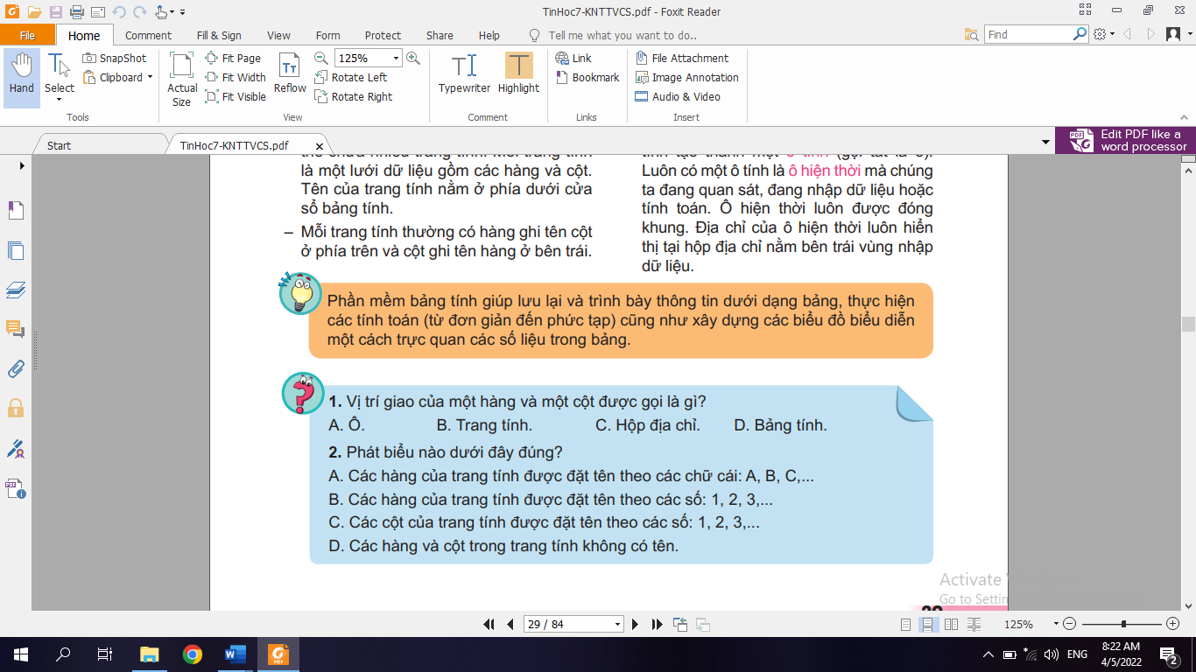
Nội dung chốt: kết quả phiếu bài tập số 1
- Củng cố kiến thức:

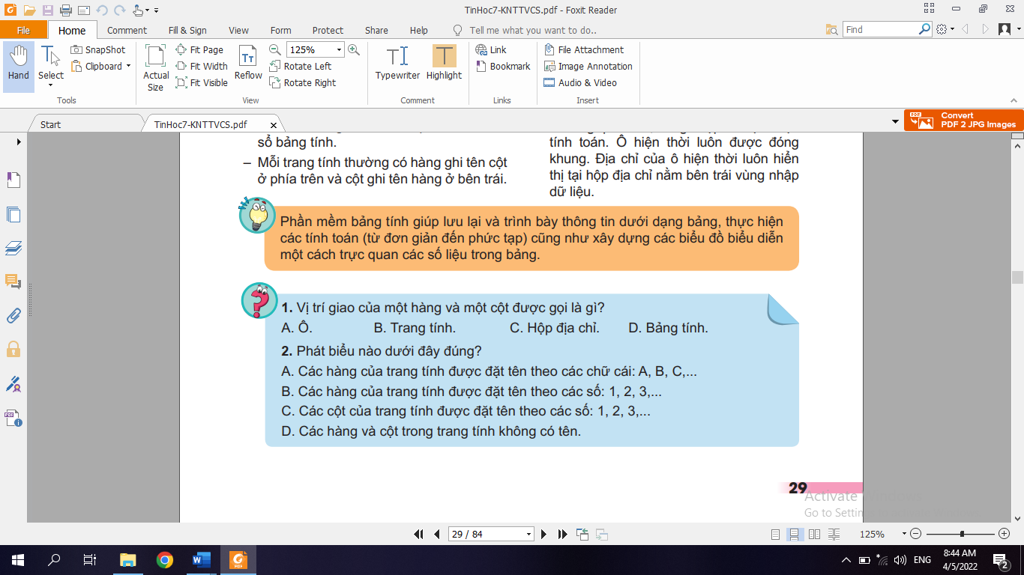
Đáp án: 1.A 2.B
Hoạt động 2.2: Ô và vùng trên trang tính (13’)
a) Mục tiêu:
- HS nhận biết các khái niệm: Vùng dữ liệu, Đánh dấu vùng dữ liệu, địa chỉ vùng dữ liệu.
- Thực hiện được thao tác chọn một ô, hàng, cột, vùng trên trang tính.
b) Nội dung:
- GV yêu cầu HS quan sát kĩ hơn các ô và vùng trên trang tính. Xác định cách di chuyển con trỏ trên trang tính qua ô hiện thời. Xác định cách phần mềm đánh địa chỉ các ô và vùng dữ liệu Hình 6.2, ô ghi tên học sinh “Bùi Lê Đình Anh” được xác định như thế nào?
- Thao tác thực hiện chọn (đánh dấu) một ô, hàng, cột, vùng trên trên trang tính.
c) Sản phẩm: Hs xác định địa chỉ của ô, vùng. Thực hiện thao tác chọn (đánh dấu ô, hàng, cột, vùng)
d) Tổ chức thực hiện:
* Chuyển giao nhiệm vụ 1: GV yêu cầu HS quan sát kĩ hơn các ô và vùng trên trang tính. Xác định cách di chuyển con trỏ trên trang tính qua ô hiện thời. Xác định cách phần mềm đánh địa chỉ các ô và vùng dữ liệu Hình 6.2, ô ghi tên học sinh “Bùi Lê Đình Anh” được xác định như thế nào?
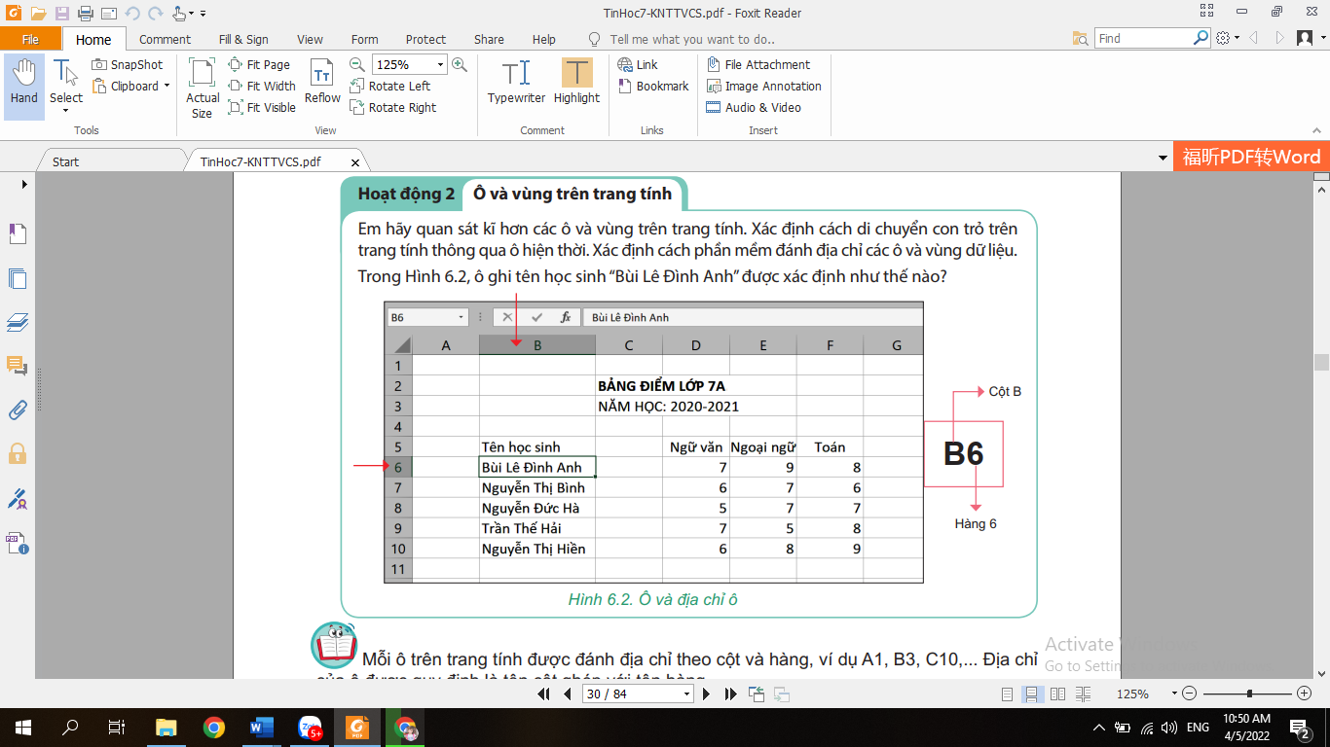
Chia nhóm thảo luận, mỗi nhóm khoảng 3-4hs. GV cho từng nhóm trao đổi và sau đó trả lời câu hỏi.
(?) Cách xác định địa chỉ của ô?
- Thực hiện nhiệm vụ: Hs thảo luận theo nhóm và trả lời câu hỏi mà GV đưa ra.
- Báo cáo, thảo luận: GV gọi đại diện nhóm lên trình bày, các nhóm khác nhận xét và bổ sung ý kiến
- Kết luận, nhận định: Ô ghi tên “Bùi Lê Đình Anh” là B6, được xác định bởi cột B và hàng 6.
<Địa chỉ ô> = <Tên cột> <Tên hàng>
* Chuyển giao nhiệm vụ 2: GV yêu cầu học sinh đọc tài liệu SGK và xác định địa chỉ của vùng dữ liệu đang được chọn.
Nêu đặc điểm của vùng đang được chọn? Cách xác định địa chỉ vùng đang được chọn
- Thực hiện nhiệm vụ: Hs đọc SGK và trả lời câu hỏi của GV.
- Báo cáo, thảo luận: GV gọi HS trả lời câu hỏi và nhận xét.
- Kết luận, nhận định:
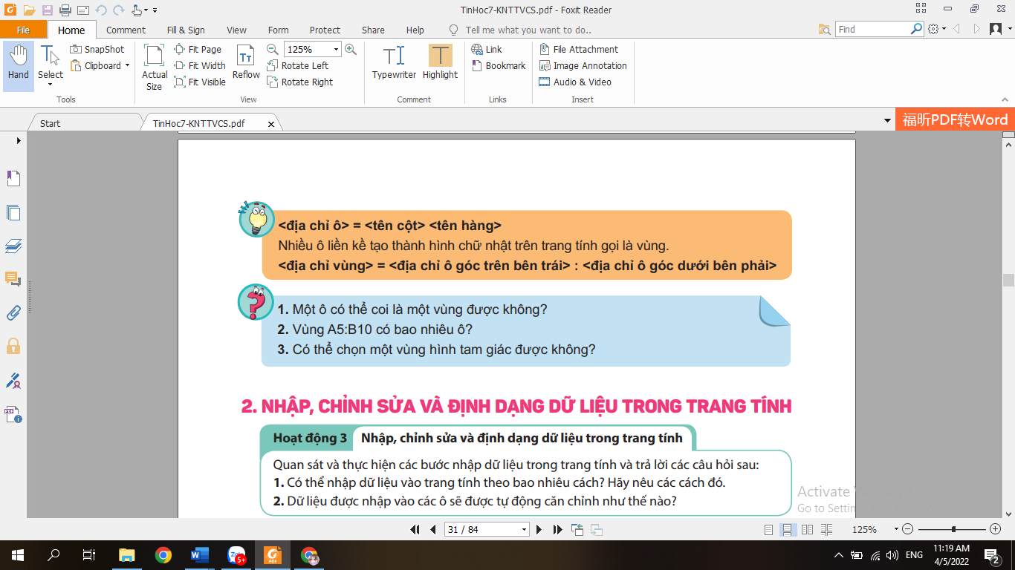
* Chuyển giao nhiệm vụ 3: Hs thảo luận theo nhóm (2hs/nhóm) trả lời câu hỏi sau:
Hãy thực hiện thao tác trên máy tính chọn (đánh dấu) ô C7; hàng 6; cột D; vùng D7:F9.
Qua đó, nêu thao tác chọn (đánh dấu) ô, hàng, cột, vùng trên bảng tính.
- Thực hiện nhiệm vụ: HS thảo luận và trả lời câu hỏi của GV
- Báo cáo, thảo luận: Các nhóm báo cáo kết quả, các nhóm còn lại nhận xét, đánh giá
- Kết luận, nhận định: GV đánh giá kết quả của nhóm HS và tổng kết.
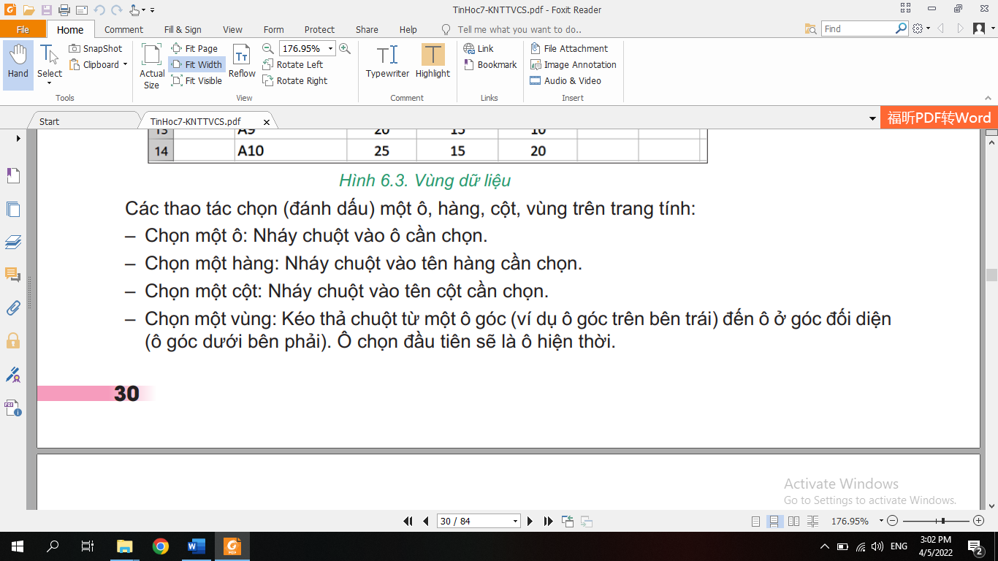
Hoạt động 2.3: Nhập, chỉnh sửa, định dạng dữ liệu trong trang tính (20’)
a) Mục tiêu: Hs cần nắm được
- Cách nhập và chỉnh sửa dữ liệu vào ô tính
- Hiểu được cách phần mềm tự động nhận biết và định dạng dữ liệu
- Phần mềm sẽ tự động nhận biết kiểu dữ liệu là số, văn bản hoặc ngày tháng
- Hs thực hiện được thao tác nhập dữ liệu, chỉnh sửa, định dạng dữ liệu trong trang tính
b) Nội dung:
- Hs tìm hiểu SGK và thực hiện các bước nhập dữ liệu Hình 6.5 và trả lời các câu hỏi: các cách nhập dữ liệu, dữ liệu được nhập vào các ô sẽ được tự động căn chỉnh như thế nào?
- Thao tác thực hiện chọn (đánh dấu) một ô, hàng, cột, vùng trên trên trang tính.
c) Sản phẩm: Hình 6.5.1, nội dung phiếu bài tập số 2
d) Tổ chức thực hiện:
* Chuyển giao nhiệm vụ 1: GV yêu cầu HS tìm hiểu SGK, nhập dữ liệu hình 6.5 vào trang tính và trả lời câu 1,2 trong phiếu học tập số 2
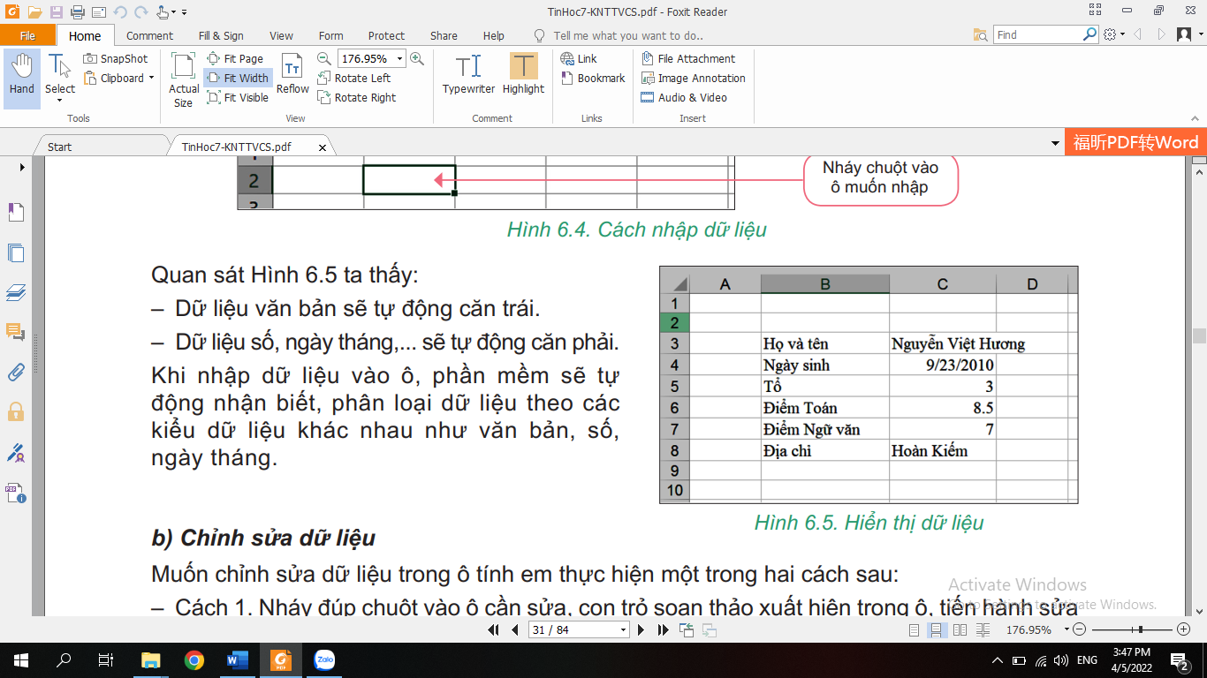

Chia nhóm thảo luận, mỗi nhóm 2hs. GV cho HS thảo luận và hoàn thiện phiếu bài tập số 2
- Thực hiện nhiệm vụ: Hs thảo luận theo nhóm và trả lời câu hỏi mà GV đưa ra.
- Báo cáo, thảo luận: GV gọi đại diện nhóm lên trình bày, các nhóm khác nhận xét và bổ sung ý kiến
- Kết luận, nhận định: Có 2 cách nhập:
Cách 1: Nhập trực tiếp tại ô tính
Cách 2: Nhập tại vùng nhập dữ liệu
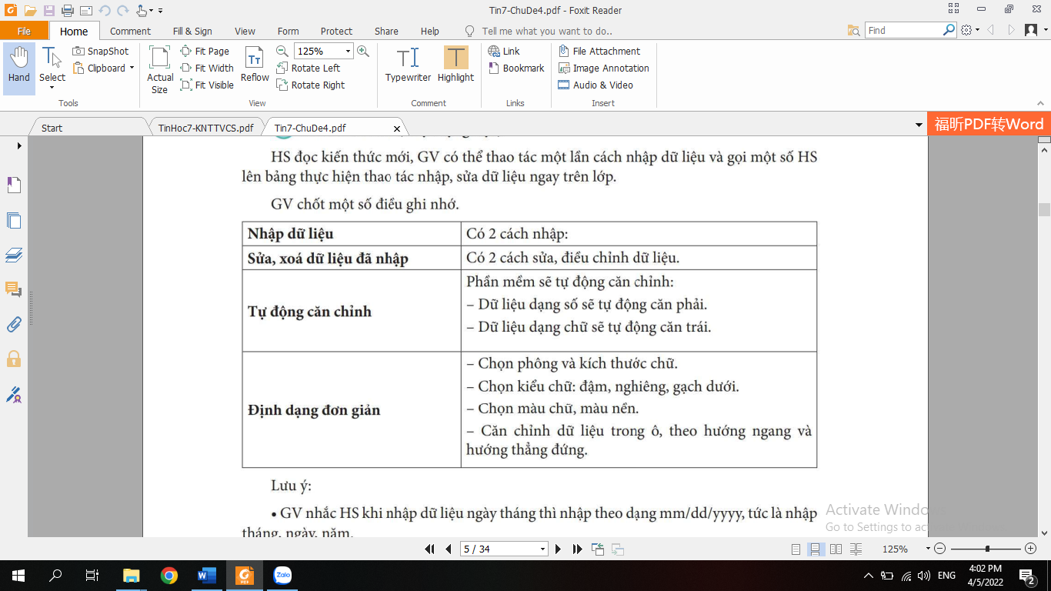
* Chuyển giao nhiệm vụ 2: Hãy quan sát bảng dữ liệu sau và cho biết đặc điểm khác biệt giữa trang tính hình 6.5 và Hình 6.5.1
Để thực hiện định dạng theo mẫu hình Hình 6.5.1 thì ta sử dụng những nút lệnh nào? Em hãy tìm hiểu và hoàn thiện phiếu bài tập số 2 (câu 3,4)

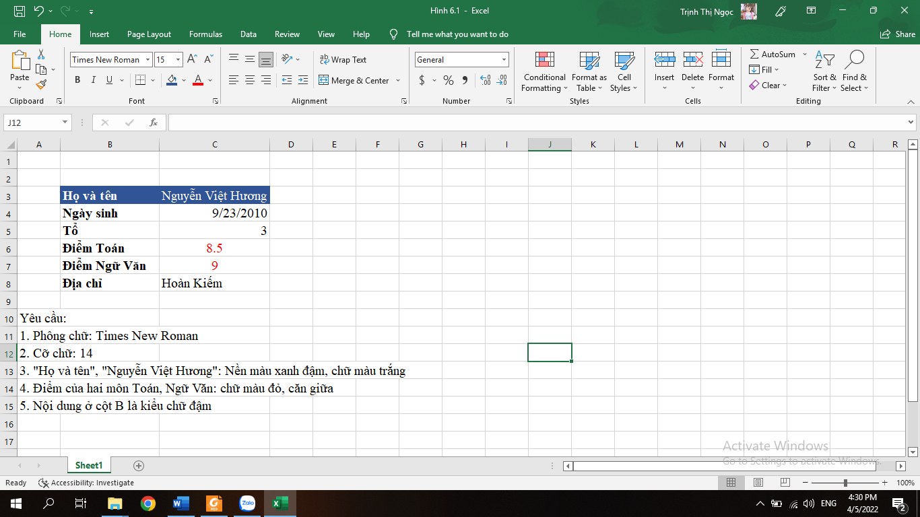
Hình 6.5.1
- Thực hiện nhiệm vụ: Hs thực hiện yêu cầu của GV và hoàn thiện phiếu bài tập số 2
- Báo cáo, thảo luận: GV gọi HS trả lời câu hỏi và nhận xét.
- Kết luận, nhận định:
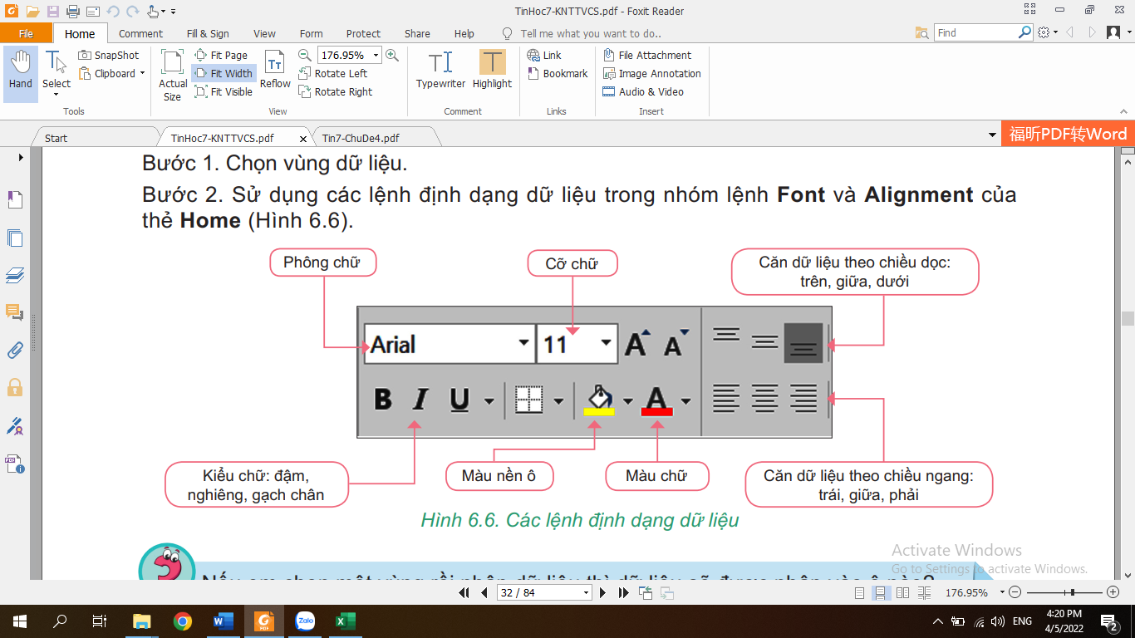

Hoạt động 2.4: Thực hành: Nhập thông tin khảo sát dự án trường học xanh (25’)
a) Mục tiêu: Hs rèn luyện kĩ năng sau:
- Thao tác tạo, nhập dữ liệu cho bảng tính.
- Thực hiện thao tác định dạng dữ liệu.
- Thực hiện thao tác lưu bảng tính.
b) Nội dung:
- Hs tạo, nhập dữ liệu cho bảng tính hình 6.7
- Thực hiện chỉnh sửa và định dạng dữ liệu theo mẫu hình 6.8
- Lưu lại bảng tính với tên THXanh.xlsx
c) Sản phẩm: Bảng tính THXanh.xlsx
d) Tổ chức thực hiện:
* Chuyển giao nhiệm vụ: Hs thực hiện theo hướng dẫn SGK
- Thực hiện nhiệm vụ: Hs thực hiện thao tác trên máy tính theo hướng dẫn.
- Báo cáo, thảo luận: GV lưu ý những lỗi mắc phải trong quá trình thực hành của hs
- Kết luận, nhận định: Bảng THXanh.xlsx
3. Hoạt động 3: Luyện tập – Thực hiện kết hợp trong phần thực hành (3’)
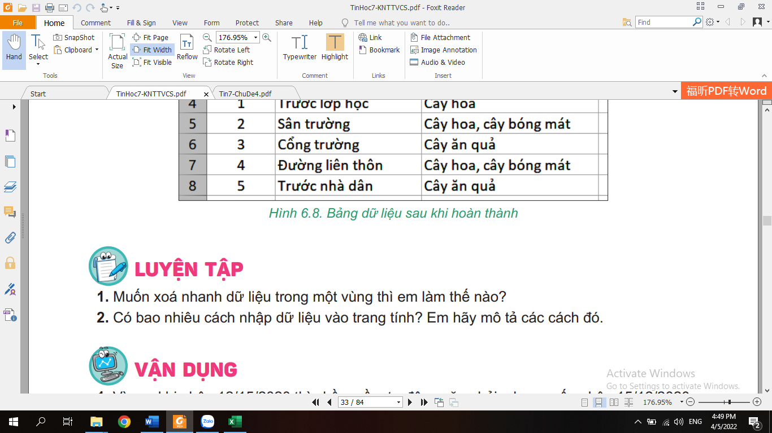
Hướng dẫn:
- Sau khi đánh dấu vùng muốn xóa, cần nhấn phím Delete.
- Có hai cách nhập được mô tả trong SGK
4. Hoạt động 4: Vận dụng (17’)
a) Mục tiêu:
- HS hiểu được phần mềm mặc định hiểu cách nhập ngày tháng năm
- Hs rèn luyện kĩ năng nhập và định dạng dữ liệu.
b) Nội dung: Thực hiện yêu cầu 1,2 phần vận dụng-SGK T33
c) Sản phẩm: Nội dung trả lời câu 1 và bảng tính Danh sách các loại cây
d) Tổ chức thực hiện:
* Chuyển giao nhiệm vụ: Gv nêu yêu cầu thực hiện yêu cầu 1,2-Phần vận dụng SGK.
- Thực hiện nhiệm vụ:
+ Hs trả lời câu hỏi số 1 vào vở ghi
+Câu hỏi số 2: hs thực hành trên máy tính
- Báo cáo, thảo luận: Hs làm bài cá nhân trên máy tính
- Kết luận, nhận định: Gv nhận xét bài học sinh, chỉ ra một số lưu ý, các lỗi HS hay mắc phải khi tạo nhập, chỉnh sửa, định dạng dữ liệu trong bảng tính
PHIẾU HỌC TẬP
Phiếu học tập số 1:
Câu 1: Chức năng chính
của phần mềm bảng tính?
1
3
4
2
5
6
Câu 2:

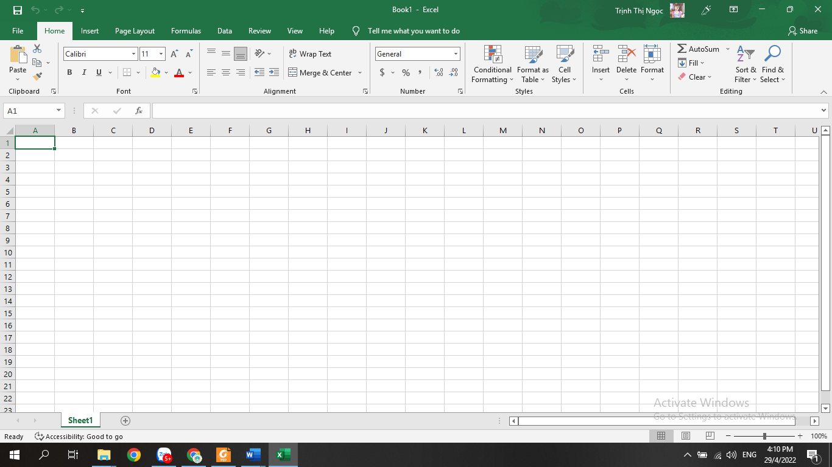

\

Vị trí | Ý nghĩa

Phiếu học tập số 2:
Câu 1: Có thể nhập dữ liệu vào trang tính theo bao nhiêu cách? Hãy nêu các cách đó?

Câu 2: Dữ liệu được nhập vào các ô sẽ được tự động căn chỉnh như thế nào?

Câu 3: Thao tác để chỉnh sửa dữ liệu trong ô tính?

Câu 4: Em hãy điền ý nghĩa của các nút lệnh sau:

Tuần 13, 14
Tiết 13, 14
BÀI 7: TÍNH TOÁN TỰ ĐỘNG TRÊN BẢNG TÍNH
Thời gian thực hiện: 2 tiết
- MỤC TIÊU
1. Về kiến thức:
- Nhận biết được một số kiểu dữ liệu trên bảng tính.
- Biết cách nhập và sao chép công thức trên bảng tính.
- Giải thích được việc đưa các công thức vào bảng tính là một cách điểu khiển tính toán tự động trên dữ liệu.
2. Về năng lực:
2.1. Năng lực chung
- Năng lực tự chủ, tự học: chủ động và tích cực thực hiện nhiệm vụ học tập; vận dụng được những kiến thức, kĩ năng đã học để hoàn thành nhiệm vụ.
- Năng lực giao tiếp và hợp tác: hiểu được mục đích giao tiếpvà giao tiếp hiệu quả trong hoạt động nhóm.
- Năng lực giải quyết vấn đề và sáng tạo: tổng hợp, sắp xếp được các sản phẩm đã có thành một sản phẩm số hoàn chỉnh. Sử dụng được công thức, tạo được bảng tính đơn giản có số liệu tính toán bằng công thức
2.2. Năng lực Tin học
- Sử dụng đúng các thiết bị, phần mềm thông dụng, mạng máy tính để hoàn thành nhiệm vụ học tập của Chủ đề. (NLa)
- Sử dụng môi trường mạng máy tính để tìm kiếm, thu thập, lưu trữ thông tin phù hợp bổ sung cho nội dung của bài trình chiếu. (NLd)
- Giải quyết vấn đề với sự trợ giúp của công nghệ thông tin. (NLe)
2.3. Các năng lực khác
- Năng lực ngôn ngữ, năng lực thẩm mĩ: thể hiện thông qua nội dung và hình thức của sản phẩm bài trình chiếu.
3. Về phẩm chất:
- Nhân ái: tôn trọng sự khác biệt giữa các cá nhân
- Chăm chỉ: cố gắng vươn lên hoàn thành nhiệm vụ học tập, có ý thức vận dụng kiến thức đã học để giải quyết nhiệm vụ học tập.
- Trách nhiệm: có thói quen giữ gìn sức khỏe, tuân thủ các nguyên tắc an toàn về điện khi sử dụng các thiết bị CNTT. Bảo vệ thông tin của bạn bè, thầy cô khi giao tiếp trong môi trường số.
- THIẾT BỊ DẠY HỌC VÀ HỌC LIỆU
- GV: Giáo án, các đồ dùng dạy học cần thiết, phòng máy tính. Tệp THXanh.xlsx để sẵn sàng cho bài thực hành
- HS: Đồ dùng học tập, tệp THXanh.xlsx để sẵn sàng cho bài thực hành
- Tiến trình dạy học
- Hoạt động 1: Khởi động (8’)
a) Mục tiêu: Trao đổi trước một số yêu cầu cần có của phần mềm trước khi đi vào một bài cụ thể.
b) Nội dung:
- Trao đổi với HS về dự án Trường học xanh. Tìm hiểu các công cụ tính toán đó của phần mềm bảng tính để có thể sử dụng cho dự án.
c) Sản phẩm: Hs đưa ra được các phép toán của phần mềm bảng tính sử dụng cho dự án
d) Tổ chức thực hiện
- Chuyển giao nhiệm vụ: Trong bài học trước, em đã biết nhập dữ liệu dạng số, văn bản, thời gian vào bảng tính. Có thể nhập dữ liệu là công thức tính được không? Để làm dự án Trường học xanh, em hãy trả lời câu hỏi
- Trong dự án, em có cần tính toán không?
- Nếu cần tính toán thì phép toán là gì?
- Thực hiện nhiệm vụ: 2hs trao đổi thảo luận và trả lời câu hỏi
- Báo cáo, thảo luận: GV gọi HS trong nhóm trả lời, HS nhóm khác nhận xét, bổ sung.
- Kết luận, nhận định: GV nhận xét kết quả của HS, từ đó đưa các phép toán sử dụng trong dự án
- GV yêu cầu HS trả lời câu hỏi củng cố.
- Hoạt động 2: Nhận biết kiểu dữ liệu trên bảng tính (10’)
a) Mục tiêu: Hs nhận biết được dữ liệu trên ô tính sẽ bao gồm:
- 3 kiểu dữ liệu chính: số, chữ (văn bản) và ngày tháng.
- Công thức: công thức được nhập theo cú pháp
b) Nội dung: GV yêu cầu Hs tìm hiểu đọc nội dung SGK và nhận biết các kiểu dữ liệu có trong bảng tính hình 7.1 và 7.2. Yêu cầu hs tính tổng điểm toán và ngữ văn trong bảng dữ liệu, tính chu vi của tam giác tại hình 7.2. Hoàn thiện phiếu bài tập số 1.
c) Sản phẩm: Nội dung phiếu bài tập số 1
d) Tổ chức thực hiện:
- Chuyển giao nhiệm vụ:
  - Hoạt động nhóm chia từ 3-4hs/nhóm. HS quan sát các ô dữ liệu (có hình ngôi sao) trong hình 7.1 và 7.2 và cho biết
  - Bảng tính điện tử nhận biết được kiểu dữ liệu nào?
  - Các kiểu dữ liệu đó được thể hiện như thế nào trong bảng tính?
  - Em hãy nêu công thức để tính tổng điểm Toán và Ngữ văn của bạn Nguyễn Văn Hùng trong bảng dữ liệu hình 7.1 và chu vi tam giác hình 7.2. Để nhập công thức tính toán vào phần mềm bảng tính thì em cần phải làm gì? Nêu công thức tổng quát

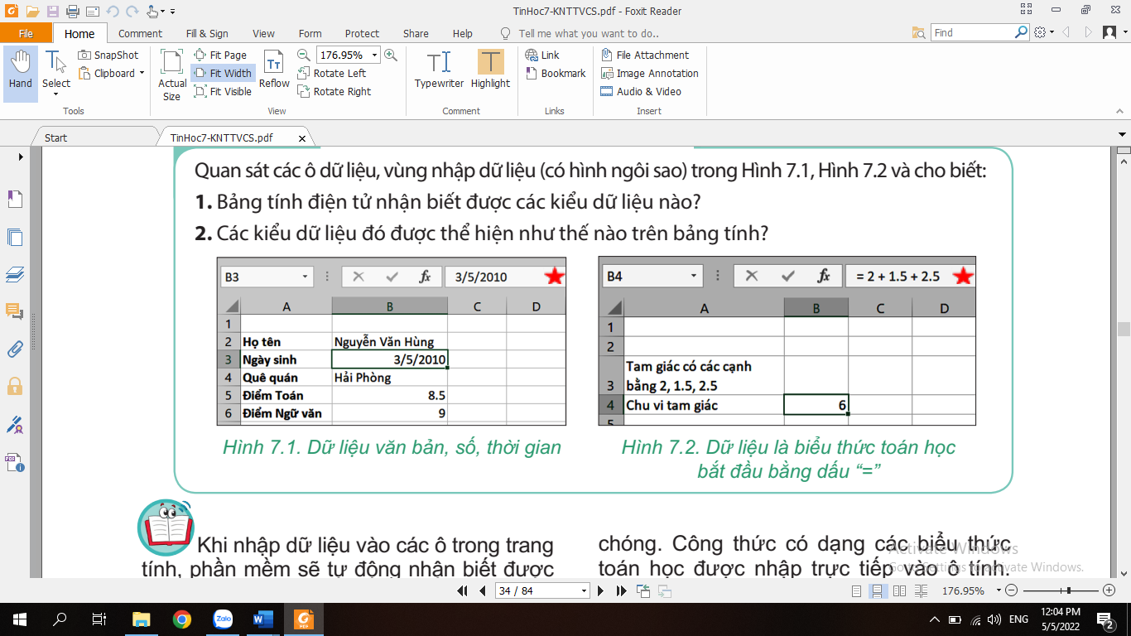
  - Trong phần mềm bảng tính, công thức tính nào dưới đây sai? Vì sao?
    - = 5^2+6*101
    - =6*(3+2))
    - =2(3+4)
    - =1^2+2^2
- Thực hiện nhiệm vụ: Các nhóm thảo luận và trả lời câu hỏi của GV. Trình bày kết quả trên khổ giấy to.
- Báo cáo, thảo luận: HS trình bày kết quả của nhóm. GV nhận xét chung và chốt kiến thức cho hs
- Kết luận và nhận định:
  - Mỗi ô dữ liệu trong bảng tính sẽ thuộc một trong các kiểu sau:
    - Kiểu dữ liệu số, văn bản, ngày tháng được nhập trực tiếp
    - Kiểu dữ liệu công thức được nhập theo cú pháp: =<biểu thức>
  - GV nhấn mạnh nội dung: Kết quả của công thức sẽ là số. ngày tháng, kí tự. Vì vậy kết quả của công thức sẽ được phần mềm tự động căn hàng tùy thuộc kiểu dữ kiệu của nó. Khắc sâu những trường hợp lỗi sai thường mắc phải khi lập công thức.
- Hoạt động 3: Nhập công thức vào bảng tính (7’)
a) Mục tiêu:
- HS biết cách nhập đúng công thức liên quan đến dữ liệu từ các ô hay vùng khác
- HS biết được ý nghĩa tính toán tự động của công thức khi dữ liệu của các ô liên quan thay đổi
b) Nội dung: Yêu cầu học sinh nhập công thức tính Tổng số cây hoa ở ô E4 trong Bảng 2 Dự kiến số lượng cây trồng ở Hình 7.3 theo hai cách. Và so sánh sự khác nhau giữa hai cách đó. Đưa một số ví dụ về thực hiện công thức tính trong phần mềm bảng tính
c) Sản phẩm: Sử dụng địa chỉ của ô để tính tổng số cây hoa trong Bảng 2 Dự kiến số lượng cây trồng .
d) Tổ chức thực hiện:
- Chuyển giao nhiệm vụ:
  - Hs trả lời câu hỏi sau:
    - Tổng số cây sẽ tính được như thế nào?
    - Công thức cần nhập tại ô E4 là gì?
    - Nếu sửa dữ liệu tại ô C4 và D4 thì kết quả thay đổi như thế nào khi sử dụng 2 cách.
  - Hs trả lời câu hỏi
- Thực hiện nhiệm vụ: HS thực hiện trên máy tính và trả lời câu hỏi trên.
- Báo cáo, thảo luận: HS trình bày sản phẩm. GV nhận xét chung.
- Kết luận và nhận định:
  - Khi nhập công thức mà các tham số của chúng liên quan hoặc phụ thuộc vào các ô khác nhau thì trong công thức phải ghi địa chỉ các ô đó, chứ không ghi giá trị
  - Ý nghĩa tính toán tự động của công thức: Khi các ô liên quan bị thay đổi dữ liệu, công thức sẽ tự động thay đổi theo và luôn đúng
- Hoạt động 4. Sao chép ô tính chứa công thức (8’)
a) Mục tiêu:
- Hs biết cách sao chép ô dữ liệu có công thức sang một vị trí khác.
- Hs biết và hiểu được ý nghĩa về tính bảo toàn quan hệ tương đối giữa địa chỉ ô chứa công thức và địa chỉ các ô, vùng trong công thức. Đây cũng là tính năng rất quan trọng của phần mềm bảng tính.
b) Nội dung:
- GV đưa ra ví dụ để giải thích cho hs hiểu cách sao chép thì công thức được sao chép và bảo toàn tính đúng đắn của công thức
c) Sản phẩm: Hoàn thiện bảng 2 Dự kiến số lượng cây trồng
d) Tổ chức thực hiện:
- Chuyển giao nhiệm vụ:
  - Chia hs theo nhóm 3-10 hs để trao đổi, thảo luận các vấn đề thực hiện sao chép dữ liệu ô E4 sang ô E5, E6
  - GV cũng có thể hỏi trực tiếp từng HS hoặc gọi HS lên bảng làm bài tập, hoặc yêu cầu hs thao tác trực tiếp trên máy tính để hs hiểu rõ hơn
- Thực hiện nhiệm vụ: HS thực hành trên máy tính.
- Báo cáo, thảo luận: HS trình bày kết quả sao khi thực hiện lệnh sao chép trong bảng 2.
- Kết luận, nhận định: GV đánh giá kết quả của HS và đưa ra kết luận
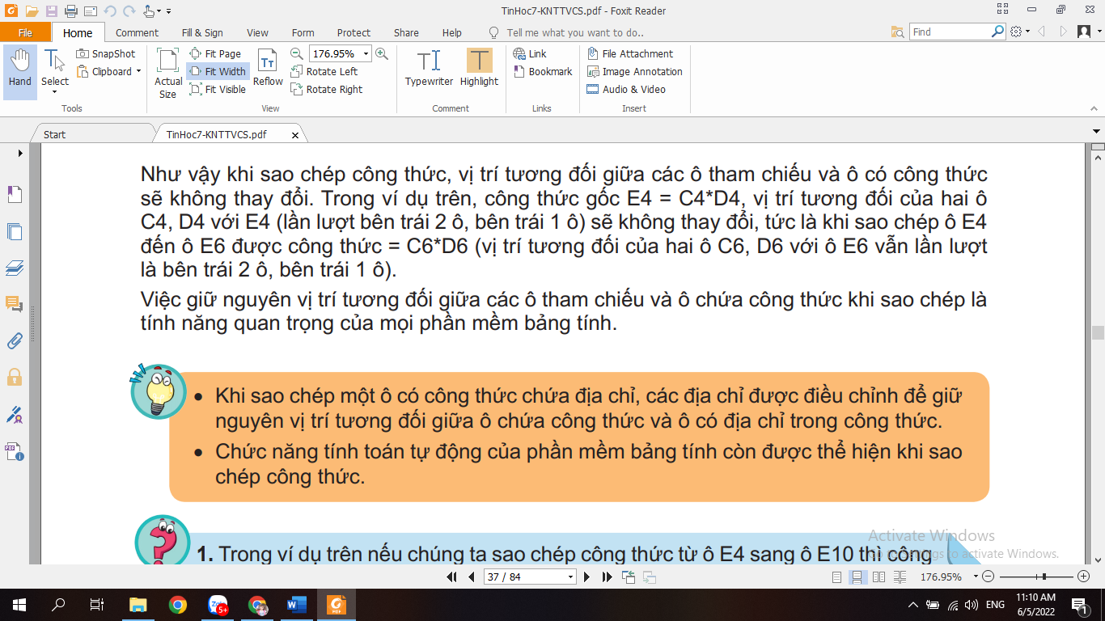
- Hoạt động 5. Thực hành nhập thông tin dự kiến số lượng cây cần trồng của dự án (15’)
a) Mục tiêu:
- Hs thực hành để hoàn thiện bảng dữ liệu Bảng 2 Dự kiến số lượng cây theo yêu cầu.
b) Nội dung:
- GV hướng dẫn HS thực hành theo đúng các bước đã mô tả trong SGK.
c) Sản phẩm: Hoàn thiện Trang tính 2 Dự kiến số lượng cây cần trồng
d) Tổ chức thực hiện:
- Chuyển giao nhiệm vụ:
  - GV hướng dẫn chi tiết cho hs nhập trang 2,3 của tệp theo yêu cầu
  - Trang tính 2: 2. Dự kiến số lượng cây
  - Tiêu đề của bảng dữ liệu: Bảng 2. Dự kiến số lượng cây cần trồng
- Thực hiện nhiệm vụ: HS thực hành trên máy tính.
- Báo cáo, thảo luận: HS trình bày trang tính 2 sau khi hoàn thiện theo yêu cầu. Nếu HS chưa hoàn thiện thì có thể cho HS về nhà hoàn thiện.
- Kết luận, nhận định: GV đánh giá kết quả của HS và đưa ra kết luận
- Hoạt động 6: Luyện tập (25’)
a) Mục tiêu:
- Hs thực hành để hoàn thiện bảng dữ liệu trang tính 3 Tìm hiểu giống cây
b) Nội dung:
- GV hướng dẫn HS thực hành theo đúng các bước đã mô tả trong SGK.
c) Sản phẩm: Hoàn thiện trang tính 3 Tìm hiểu giống cây
d) Tổ chức thực hiện:
- Chuyển giao nhiệm vụ:
  - GV hướng dẫn chi tiết cho hs nhập trang 3 Tìm hiểu giống cây theo yêu cầu
  - Trang tính 3: 3. Tìm hiểu giống cây
  - Tiêu đề của bảng dữ liệu: Bảng 3. Giá thành các loại cây
Chú ý: Phần nội dung của bài tập này sẽ được dùng trong các bài thực hành tiếp theo.
- Thực hiện nhiệm vụ: HS thực hành trên máy tính.
- Báo cáo, thảo luận: HS trình bày trang tính 3 sau khi hoàn thiện theo yêu cầu.
- Kết luận, nhận định: GV đánh giá kết quả của HS và đưa ra kết luận
- Hoạt động 7: Vận dụng (20’)
a) Mục tiêu: HS vận dụng được kiến thức để giải quyết bài 1,2 SGK phần vận dụng
b) Nội dung: GV yêu cầu HS trả lời câu hỏi và thực hành theo yêu cầu của đề bài
c) Sản phẩm: Kết quả câu trả lời câu 1 và bảng tính Dientichrung.xlsx
d) Tổ chức thực hiện:
- Chuyển giao nhiệm vụ: GV nêu yêu cầu.
- Thực hiện nhiệm vụ: HS thực hành.
- Báo cáo, thảo luận: HS trình bày kết quả sau khi hoàn thiện theo yêu cầu.
- Kết luận, nhận định: GV đánh giá kết quả của HS và rút kinh nghiệm chung trong quá trình học sinh thực hành.

Tuần 15, 16
Tiết 15, 16
BÀI 8: CÔNG CỤ HỖ TRỢ TÍNH TOÁN
Thời gian thực hiện: 2 tiết
I.MỤC TIÊU
1. Về kiến thức:
- Hs thực hiện được một số phép toán thông dụng, sử dụng được một số hàm đơn giản: MAX, MIN, AVERAGE, COUNT, …
2. Về năng lực:
2.1. Năng lực chung
- Năng lực tự chủ, tự học: chủ động và tích cực thực hiện nhiệm vụ học tập; vận dụng được những kiến thức, kĩ năng đã học để hoàn thành nhiệm vụ.
- Năng lực giao tiếp và hợp tác: hiểu được mục đích giao tiếpvà giao tiếp hiệu quả trong hoạt động nhóm.
- Năng lực giải quyết vấn đề và sáng tạo: tổng hợp, sắp xếp được các sản phẩm đã có thành một sản phẩm số hoàn chỉnh. Sử dụng được một số hàm cơ bản hỗ trợ tính toán bằng công thức, giải quyết được các bài toán thực tế đơn giản.
2.2. Năng lực Tin học
- Sử dụng đúng các thiết bị, phần mềm thông dụng, mạng máy tính để hoàn thành nhiệm vụ học tập của Chủ đề. (NLa)
- Sử dụng môi trường mạng máy tính để tìm kiếm, thu thập, lưu trữ thông tin phù hợp bổ sung cho nội dung của bài trình chiếu. (NLd)
- Giải quyết vấn đề với sự trợ giúp của công nghệ thông tin. (NLe)
2.3. Các năng lực khác
- Năng lực ngôn ngữ, năng lực thẩm mĩ: thể hiện thông qua trình bày bài tập nhóm
3. Về phẩm chất:
- Nhân ái: tôn trọng sự khác biệt giữa các cá nhân
- Chăm chỉ: cố gắng vươn lên hoàn thành nhiệm vụ học tập, có ý thức vận dụng kiến thức đã học để giải quyết nhiệm vụ học tập.
- Trách nhiệm: có thói quen giữ gìn sức khỏe, tuân thủ các nguyên tắc an toàn về điện khi sử dụng các thiết bị CNTT. Bảo vệ thông tin của bạn bè, thầy cô khi giao tiếp trong môi trường số.
II. THIẾT BỊ DẠY HỌC VÀ HỌC LIỆU
- GV: Giáo án, các đồ dùng dạy học cần thiết, phòng máy tính. Tệp THXanh-3.xlsx để sẵn sàng cho bài thực hành
- HS: Đồ dùng học tập, tệp THXanh-3.xlsx để sẵn sàng cho bài thực hành
III.Tiến trình dạy học
1. Hoạt động 1: Khởi động (5’)
a) Mục tiêu: Làm quen với các công thức, biểu thức đã biết để có thể hiểu được nội dung chính của bài học là các hàm trên phần mềm bảng tính
b) Nội dung:
- GV đưa ra các công thức quen thuộc để học sinh liên hệ nội dung bài học
c) Sản phẩm: Hs đưa ra được nội dung chính của bài học
d) Tổ chức thực hiện
- Chuyển giao nhiệm vụ: GV yêu cầu hs đưa ra công thức quen thuộc tính
  - Công thức tính chu vi, diện tích hình chữ nhật:
  - Công thức tính chu vi, diện tích hình tròn:
GV liên hệ để hiểu được nội dung của bài học
- Thực hiện nhiệm vụ: HS trả lời câu hỏi
- Báo cáo, thảo luận: GV gọi HS trả lời, HS nhóm khác nhận xét.
- Kết luận, nhận định: Mục tiêu của bài học
2. Hoạt động 2: Hàm trong bảng tính (20’)
Hoạt động 2.1: Hàm trong bảng tính (10’)
a) Mục tiêu:
- Hs nhận biết được khái niệm hàm trên bảng tính, phân biệt được tên hàm, tham số của hàm, ý nghĩa của hàm và cách viết hàm.
- Hs biết được cách sử dụng hàm trong công thức
b) Nội dung: Yêu cầu học sinh hãy quan sát công thức là hàm trong hình 8.1 và hình 8.2 để nhận biết được tên hàm, ý nghĩa của hàm, các tham số của hàm.
c) Sản phẩm: Nội dung trả lời câu hỏi của học sinh trong vở
d) Tổ chức thực hiện:
- Chuyển giao nhiệm vụ:
  - Hoạt động nhóm chia từ 3-4hs/nhóm. HS quan sát công thức là hàm trong hình 8.1 và hình 8.2 (chú ý quan sát kĩ công thức trong vùng dữ liệu) và trả lời các câu hỏi sau:
    - Dữ liệu được nhập vào ô E5 (Hình 8.1) và F6 (Hình 8.2) là kiểu dữ liệu gì?
    - Công thức này có gì đặc biệt
    - Tên của hàm là gì?
    - Ý nghĩa của hàm?
    - Hàm có bao nhiêu tham số, các tham số của hàm là gì?

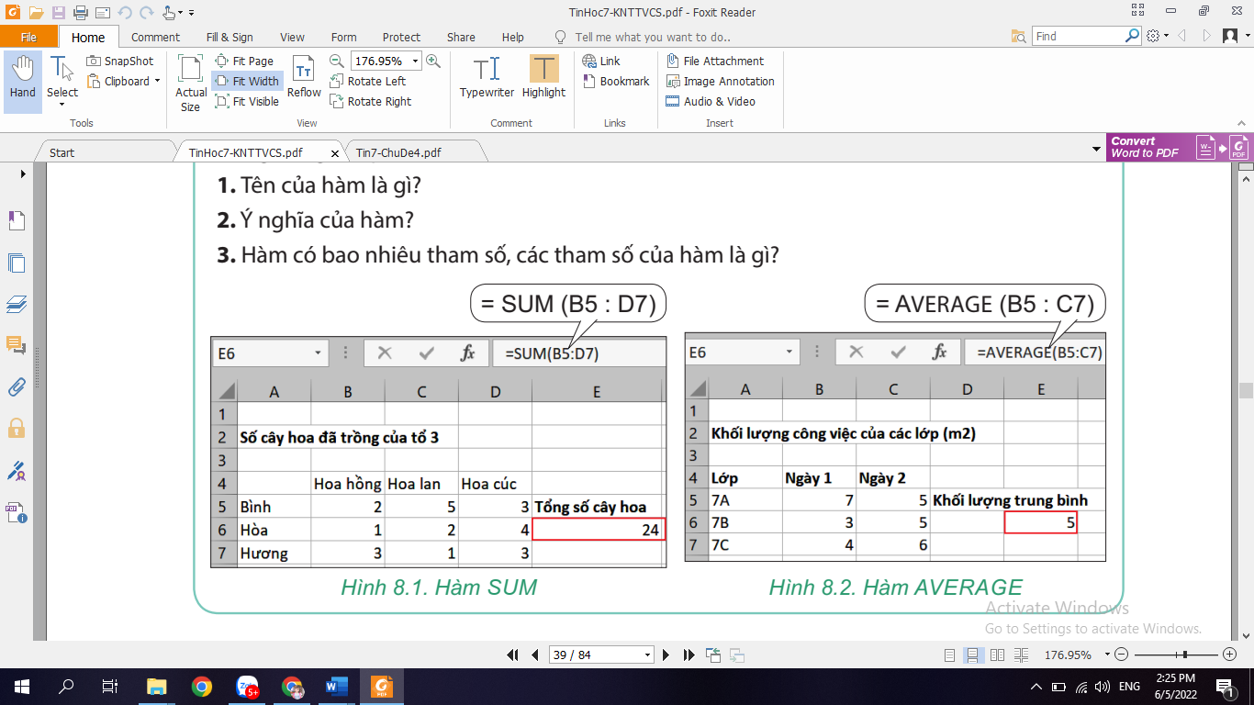
  - Qua ví dụ trên, em hãy cho biết mỗi hàm trong bảng tính sẽ được xác định bởi những yếu tố nào? Cách sử dụng hàm trong phần mềm bảng tính.
- Thảo luận và trả lời câu hỏi của GV. Trình bày kết quả trên khổ giấy to.
- Báo cáo, thảo luận: HS trình bày kết quả của nhóm. GV nhận xét chung và chốt kiến thức cho hs
- Kết luận và nhận định:
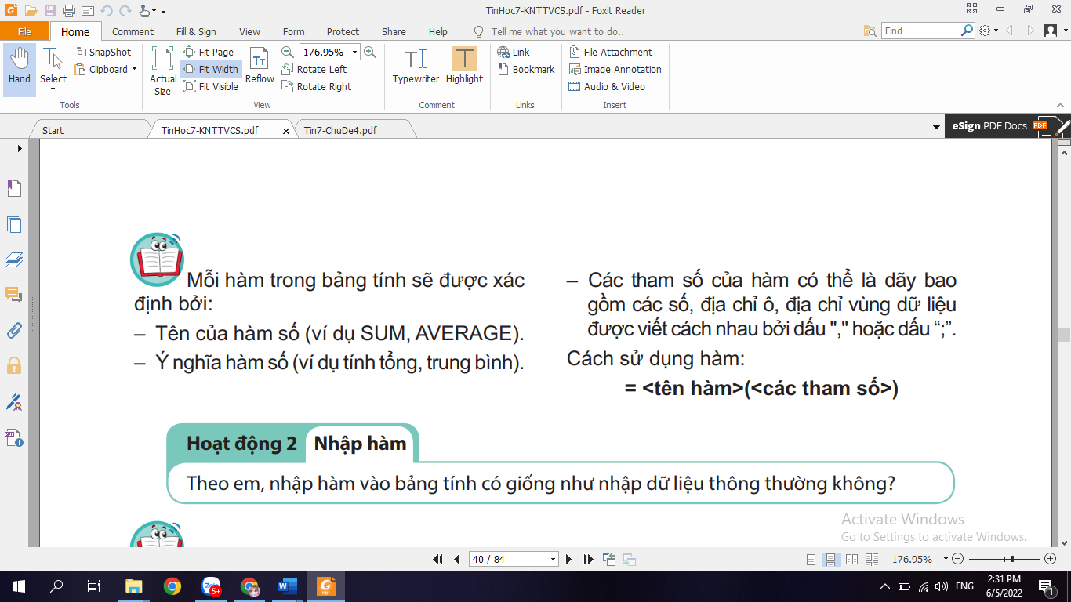
Hoạt động 2.2: Nhập hàm (10’)
a) Mục tiêu:
- Hs nhận biết cách nhập công thức là hàm vào bảng tính cũng giống như nhập dữ liệu vào ô tính, sẽ có 2 cách nhập hàm
  - Nhập trực tiếp tại ô tính
  - Nhập tại vùng nhập dữ liệu phía trên trang tính.
b) Nội dung: Yêu cầu học sinh quan sát bảng dữ diệu hình 8.3 và nhập hàm để tính tổng các cây được phân bổ mỗi lớp. Từ đó rút ra kết luận cách nhập hàm trên bảng tính
c) Sản phẩm: Cách nhập hàm trong phần mềm bảng tính
d) Tổ chức thực hiện:
- Chuyển giao nhiệm vụ:
  - Hoạt động nhóm chia từ 3-4hs/nhóm. HS quan sát quan sát bảng dữ liệu phân bổ các cây hoa như hình 8.3. Chúng ta sẽ nhập hàm gì để tính tổng các cây được phân bổ cho mỗi lớp. Yêu cầu học sinh thực hiện ngay trên máy tính
  - Sau khi hs thực hiện trên máy thì trả lời các câu hỏi sau:
    - Em hãy đưa ra cách nhập hàm trên bảng tính
    - Cách nhập hàm trên bảng tính có giống cách nhập công thức và cách nhập dữ liệu thông thường hay không?
    - Các tham số của hàm có thể là địa chỉ ô hoặc vùng dữ liệu không?
- Thực hiện nhiệm vụ: HS thực hiện trên máy tính và trả lời câu hỏi trên khổ giấy A0
- Báo cáo, thảo luận: HS trình bày kết quả của nhóm. GV nhận xét chung và chốt kiến thức cho hs
- Kết luận và nhận định: GV cần nhấn mạnh một số lưu ý khi nhập hàm
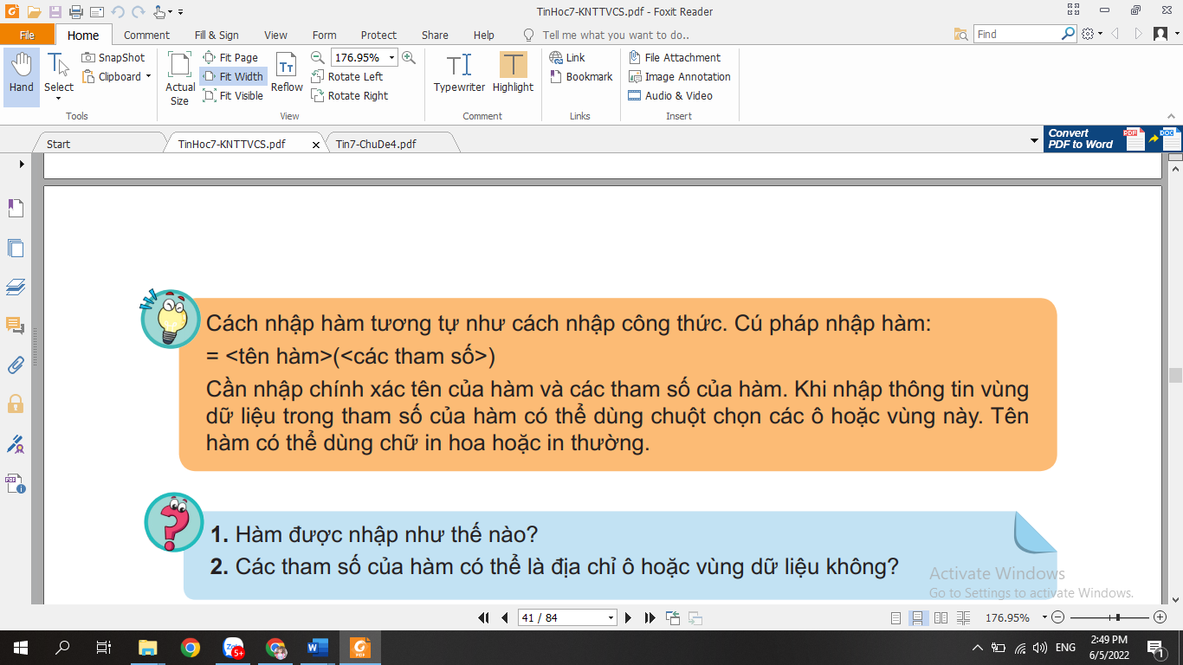
3. Hoạt động 3: Làm quen với một số hàm tính toán đơn giản (20’)
a) Mục tiêu:
- HS làm quen với một số hàm cơ bản hỗ trợ tính toán như: SUM, AVERAGE, MAX, MIN, COUNT.
- Hs biết được ý nghĩa của một số hàm tính toán đơn giản như tính tổng, min, max, giá trị trung bình, đếm
b) Nội dung: Yêu cầu học sinh quan sát trang tính Dự kiến phân bổ cây hoa cho các lớp, tính toán để trả lời các câu hỏi như trên hình 8.5 qua 2 cách tính bằng tay và tính toán trên phần mềm bảng tính. Qua ví dụ đó đưa ra cú pháp và ý nghĩa của các hàm thông dụng trên
c) Sản phẩm: Thực hiện tính toán trên bảng dữ liệu hình 8.5 và bảng cú pháp, ý nghĩa một số hàm thông dụng
d) Tổ chức thực hiện:
- Chuyển giao nhiệm vụ:
  - Hs đọc và tìm hiểu các hàm thông dụng trong SGK
  - Chia HS theo nhóm 3-4 hs để trao đổi, thảo luận trả lời các câu hỏi trên hình 8.5. Một số nhóm có nhiệm vụ thực hiện công thức tính bằng tay, một số nhóm sẽ nhập công thức trên máy tính sau đó so sánh kết quả thực hiện
  - Hs hoàn thiện bản cú pháp một số hàm
STT | Tên hàm | Cách viết | Ý Nghĩa | Ví dụ

- Thực hiện nhiệm vụ: HS thực hiện trên máy tính và trả lời câu hỏi theo yêu cầu.
- Báo cáo, thảo luận: HS trình bày sản phẩm. GV nhận xét chung.
- Kết luận và nhận định: Gv nhấn mạnh lại bảng cú pháp một số hàm và cho hs trả lời câu hỏi sau để lưu một số lỗi hay mắc phải khi sử dụng hàm
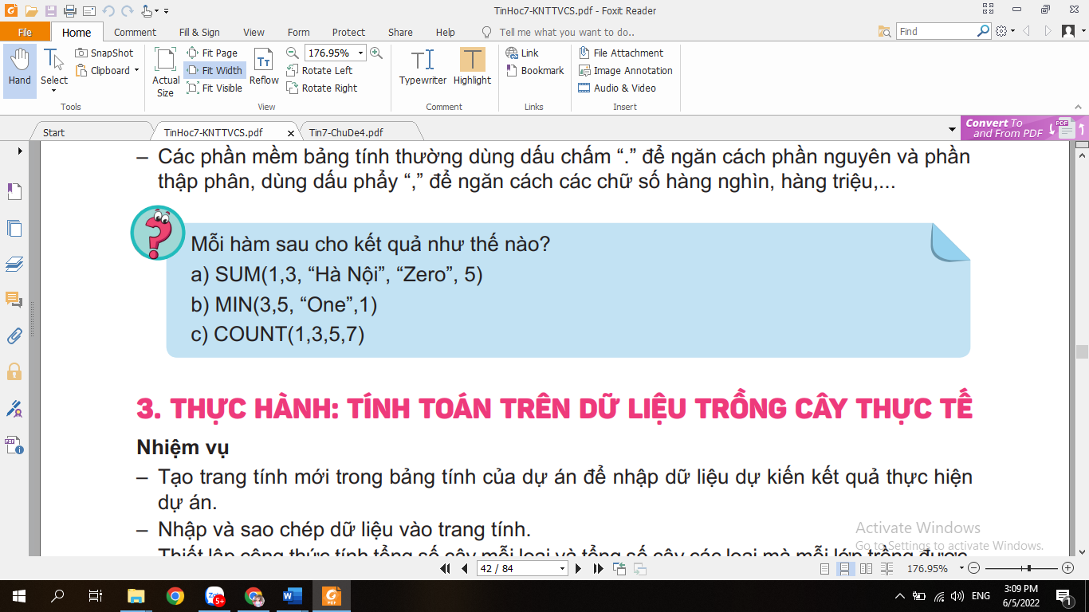
4. Hoạt động 4. Thực hành: Tính toán trên dữ liệu trồng cây thực tế (25’)
a) Mục tiêu:
- Hs thực hành để hoàn thiện bảng dữ liệu Bảng 4- Dự kiến phân bổ cây cho các lớp (Trang tính 4)
b) Nội dung:
- GV hướng dẫn HS thực hành theo đúng các bước đã mô tả trong SGK.
c) Sản phẩm: Hoàn thiện Trang tính 4.Dự kiến kết quả
d) Tổ chức thực hiện:
- Chuyển giao nhiệm vụ:
  - GV hướng dẫn chi tiết cho hs nhập trang tính 4 – hình 8.6 theo yêu cầu
  - Trang tính 4 – Dự kiến kết quả
  - Tiêu đề của bảng dữ liệu: Bảng 4 Dự kiến phân bổ cây cho các lớp
- Thực hiện nhiệm vụ: HS thực hành trên máy tính.
- Báo cáo, thảo luận: HS trình bày trang tính 4 sau khi hoàn thiện theo yêu cầu. Nếu HS chưa hoàn thiện thì có thể cho HS về nhà hoàn thiện.
- Kết luận, nhận định: GV đánh giá kết quả của HS và đưa ra kết luận
5. Hoạt động 5: Luyện tập (10’)
a) Mục tiêu:
- Hs trả lời các câu hỏi phần luyện tập và thực hành trên bảng 4 Dự kiến phân bổ cây cho các lớp để trả lời câu hỏi
b) Nội dung:
- GV hướng dẫn HS thực hành theo đúng các bước đã mô tả trong SGK.
c) Sản phẩm: Nội dung câu trả lời của các câu hỏi phần luyện tập
d) Tổ chức thực hiện:
- Chuyển giao nhiệm vụ: Làm bài tập SGK phần luyện tập.
- Thực hiện nhiệm vụ: HS trả lời vào vở và thực hành trên máy tính.
- Báo cáo, thảo luận: HS trình bày kết quả.
- Kết luận, nhận định: GV đánh giá kết quả của HS và đưa ra kết luận
6. Hoạt động 6: Vận dụng (10’)
a) Mục tiêu: HS vận dụng được kiến thức để giải quyết bài tập SGK phần vận dụng
b) Nội dung: GV yêu cầu HS trả lời câu hỏi và thực hành theo yêu cầu của đề bài
c) Sản phẩm: Bảng tính các khoản chi tiêu trong gia đình em
d) Tổ chức thực hiện:
- Chuyển giao nhiệm vụ: GV nêu yêu cầu và gợi ý hướng dẫn HS cách làm bài tập vận dụng theo mẫu sau
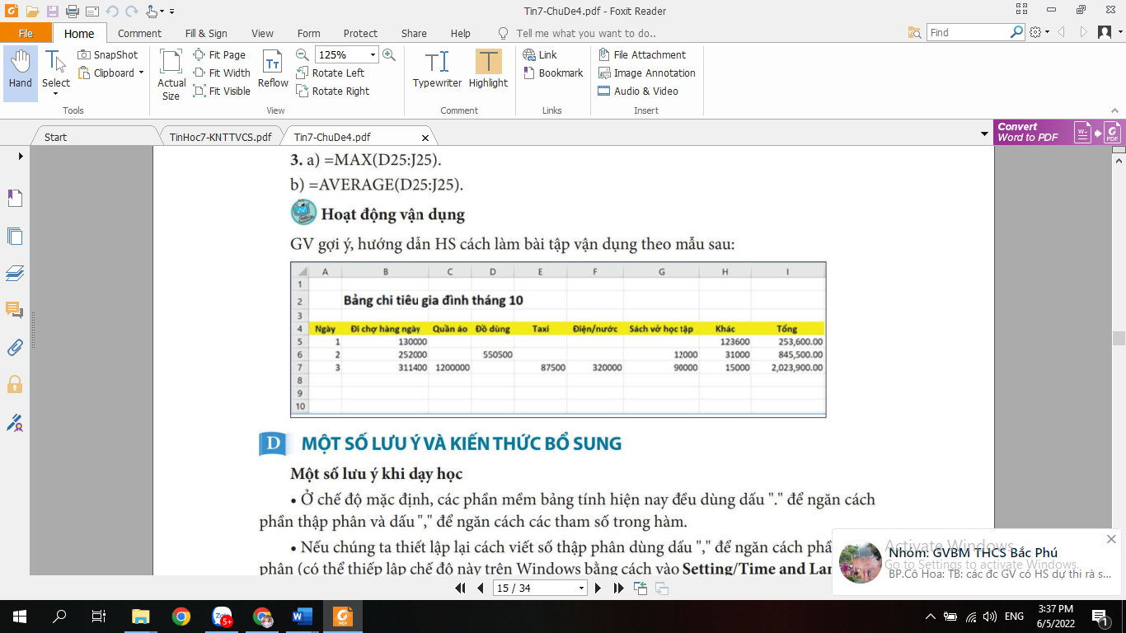
- Thực hiện nhiệm vụ: HS thực hành.
- Báo cáo, thảo luận: HS trình bày kết quả sau khi hoàn thiện theo yêu cầu.
- Kết luận, nhận định: GV đánh giá kết quả của HS và rút kinh nghiệm chung trong quá trình học sinh thực hành.

Tuần 17
Tiết 17
ÔN TẬP CUỐI HỌC KỲ 1
Thời gian thực hiện: (1 tiết)
I. Mục tiêu
1. Về kiến thức:
Củng cố các kiến thức:
+ Làm quen với phần mềm bảng tính (Chọn các đối tượng trên trang tính, nhập, chỉnh sửa dữ liệu trong ô tính).
+ Tính toán tự động trên bảng tính (sử dụng công thức để tính toán, sao chép ô tính chứa công thức).
+ Các công cụ hỗ trợ tính toán (Sử dụng một số hàm cơ bản để tính toán với các dữ liệu đã cho).
2. Về năng lực:
- Năng lực Tin học
Phát triển năng lực ứng xử phù hợp.
- Năng lực chung
- Tự học và tự chủ: có khả năng tự đọc SGK và kết hợp với kiến thức trong thực tế, gợi ý GV để trả lời các câu hỏi.
- Giao tiếp và hợp tác: hợp tác, trao đổi nhóm.
- Giải quyết vấn đề và sáng tạo: có khả năng hoạt động độc lập, giải quyết vấn đề sáng tạo.
3. Về phẩm chất:
- Chăm chỉ: Học bài tốt.
II. Thiết bị dạy học và học liệu
1. Giáo viên:
- Máy tính.
2. Học sinh
- Sách giáo khoa Tin học 7, chuẩn bị tài liệu tham khảo, đồ dùng học tập cá nhân.
III. Tiến trình dạy học
1. Hoạt động 1: Khởi động
a) Mục tiêu: Tạo tâm thế hứng thú cho hs, giúp HS từng bước làm quen bài học
b) Nội dung: Ôn tập kiến thức cũ
c) Sản phẩm: Trả lời được các câu hỏi.
d) Tổ chức thực hiện:
#1: GV trình chiếu các câu hỏi.
#2: HS trả lời các câu hỏi
#3: GV nêu vấn đề dẫn dắt vào bài học.
2. Hoạt động 2: Hình thành kiến thức mới
a) Mục tiêu:
- HS nhớ lại kiến thức cũ
b) Nội dung:
- Tìm hiểu nội dung SGK, nghe GV hướng dẫn.
c) Sản phẩm: Kết quả trên máy tính.
d) Tổ chức thực hiện:
#1: GV triển khai đề cương
3. Hoạt động 3: Luyện tập – Vận dụng
a) Mục tiêu: Học sinh biết vận dụng kiến thức để trả lời các câu hỏi
b) Nội dung: Trả lời các câu hỏi và thực hành trên máy tính.
c) Sản phẩm: Kết quả thực hành của hs trên máy tính.
d) Tổ chức thực hiện: Hs thực hành trên máy tính.

Tuần 18
Tiết 18
KIỂM TRA CUỐI HỌC KỲ 1
Thời gian thực hiện: (1 tiết)
I. Mục tiêu
1. Về kiến thức:
Củng cố các kiến thức:
+ Làm quen với phần mềm bảng tính (Chọn các đối tượng trên trang tính, nhập, chỉnh sửa dữ liệu trong ô tính).
+ Tính toán tự động trên bảng tính (sử dụng công thức để tính toán, sao chép ô tính chứa công thức).
2. Về năng lực:
- Năng lực Tin học
Phát triển năng lực ứng xử phù hợp.
- Năng lực chung
- Tự học và tự chủ: có khả năng tự đọc SGK và kết hợp với kiến thức trong thực tế, gợi ý GV để trả lời các câu hỏi.
- Giao tiếp và hợp tác: hợp tác, trao đổi nhóm.
- Giải quyết vấn đề và sáng tạo: có khả năng hoạt động độc lập, giải quyết vấn đề sáng tạo.
3. Về phẩm chất:
- Chăm chỉ: Học bài tốt.
II. Thiết bị dạy học và học liệu
1. Giáo viên:
- Máy tính có kết nối mạng Internet, đề kiểm tra.
2. Học sinh
- Sách giáo khoa Tin học 7, đồ dùng học tập cá nhân.
III. Tiến trình dạy học
Hoạt động : Kiểm tra
- Giáo viên hướng dẫn học sinh cách làm bài.
- Phát đề kiểm tra cho học sinh.
- Học sinh làm bài.
- Giáo viên chấm bài kiểm tra.

Tuần 19, 20
Tiết 19, 20
BÀI 9: TRÌNH BÀY BẢNG TÍNH
Thời gian thực hiện: 2 tiết
I. MỤC TIÊU
1. Về kiến thức:
- Hs biết và thực hiện được một số chức năng định dạng dữ liệu số và trình bày bảng tính.
- Áp dụng được một số hàm tính toán dữ liệu như Max, min, sum, average, count, ...vào dự án Trường học xanh
2. Về năng lực:
2.1. Năng lực chung
- Năng lực tự chủ, tự học: chủ động và tích cực thực hiện nhiệm vụ học tập; vận dụng được những kiến thức, kĩ năng đã học để hoàn thành nhiệm vụ.
- Năng lực giao tiếp và hợp tác: hiểu được mục đích giao tiếpvà giao tiếp hiệu quả trong hoạt động nhóm.
- Năng lực giải quyết vấn đề và sáng tạo: Thực hiện được định dạng dữ liệu số và trình bày bảng tính. Áp dụng được một số tính năng của các hàm để giải quyết bài toán cụ thể
2.2.Năng lực Tin học
- Sử dụng đúng các thiết bị, phần mềm thông dụng, mạng máy tính để hoàn thành nhiệm vụ học tập của Chủ đề. (Nla)
- Giải quyết vấn đề với sự trợ giúp của công nghệ thông tin. (Nle)
2.3.Các năng lực khác
- Năng lực ngôn ngữ, năng lực thẩm mĩ: trình bày bài tập nhóm.
3.Về phẩm chất:
- Nhân ái: tôn trọng sự khác biệt giữa các cá nhân
- Chăm chỉ: cố gắng vươn lên hoàn thành nhiệm vụ học tập, có ý thức vận dụng kiến thức đã học để giải quyết nhiệm vụ học tập.
- Trách nhiệm: có thói quen giữ gìn sức khỏe, tuân thủ các nguyên tắc an toàn về điện khi sử dụng các thiết bị CNTT. Bảo vệ thông tin của bạn bè, thầy cô khi giao tiếp trong môi trường số.
II. THIẾT BỊ DẠY HỌC VÀ HỌC LIỆU
- GV: Giáo án, các đồ dùng dạy học cần thiết, phòng máy tính. Tệp THXanh-4.xlsx để sẵn sàng cho bài thực hành
- HS: Đồ dùng học tập, tệp THXanh-4.xlsx để sẵn sàng cho bài thực hành
III.Tiến trình dạy học
1. Hoạt động 1: Khởi động (5’)
a) Mục tiêu: Dẫn dắt học sinh đến nội dung của bài mới.
b) Nội dung:
- Cho hs quan sát một phần bảng tính của dự án Trường học xanh trong hình 9.1 và trả lời câu hỏi. Sau đó, GV dẫn dắt đến nội dung của bài.
c) Sản phẩm: Hs hiểu đưc mục tiêu của bài học mới.
d) Tổ chức thực hiện
- Chuyển giao nhiệm vụ: GV chiếu hình ảnh bảng tính của dự án Trường học xanh trong hình 9.1. Yêu cầu học sinh quan sát và trả lời câu hỏi: Em thấy bảng tính cần chỉnh sửa, định dạng hay làm gì để bảng tính đẹp hơn? GV có thể gợi ý những chỗ có thể cần điều chỉnh, vì sao cần điều chỉnh để dẫn đến bài học chính.
- Thực hiện nhiệm vụ: Hs thảo luận và trả lời câu hỏi
- Báo cáo, thảo luận: GV gọi HS trong nhóm trả lời, HS nhóm khác nhận xét, bổ sung.
- Kết luận, nhận định: GV nhận xét kết quả của HS, từ đó GV đưa ra mục tiêu của bài học
2. Hoạt động 2: Làm quen với lệnh định dạng dữ liệu (Format Cells)
a) Mục tiêu:
- Hs biết cách thực hiện một số lệnh định dạng số, ngày tháng trên bảng tính
- Hs biết và áp dụng được cách dùng 1 số hàm tính toán cơ bản
b) Nội dung: GV yêu cầu Hs tìm hiểu đọc nội dung SGK và trả lời câu hỏi SGK và đưa ra giải pháp chỉnh sửa sao cho bảng dữ liệu được hiển thị dễ đọc hơn, dễ so sánh, phù hợp hơn
c) Sản phẩm: Bảng hình 9.1 được điều chỉnh hiển thị dữ liệu phù hợp. Hs biết và áp dụng được cách định dạng dữ liệu số phù hợp
d) Tổ chức thực hiện:
Chuyển giao nhiệm vụ 1
  - Hoạt động nhóm chia từ 3-4hs/nhóm. HS quan sát dữ liệu trong hình 9.1 và cho biết
  - Cột dữ liệu trung bình cần điều chỉnh gì để hiển thị dễ đọc, dễ so sánh hơn không?
  - Dữ liệu tại cột Chi phí nên trình bày lại như thế nào để phù hợp với dữ liệu là số tiền.
  - Cách thực hiện giải quyết vấn đề trên
  - Ý nghĩa của định dạng dữ liệu số
Chuyển giao nhiệm vụ 2:
  - Yêu cầu Hs đọc SGK, quan sát hình 9.3 và hình 9.4 và cho biết để định dạng dữ liệu phần trăm thì em làm như thế nào? Yêu cầu hs thực hiện trên máy để rút ra thao tác thực hiện.
  - Ý nghĩa của định dạng dữ liệu kiểu phần trăm
Chuyển giao nhiệm vụ 3:
  - Yêu cầu Hs đọc SGK và tìm hiểu ý nghĩa định dạng dữ liệu ngày tháng
  - Có thể thực hiện phép toán cộng, trừ cho dữ liệu kiểu ngày tháng được hay không?
- Thực hiện nhiệm vụ: Các nhóm thảo luận và trả lời câu hỏi của GV trên khổ giấy to. Để đạt hiệu quả, HS thực hiện trên máy tính để thực hiện cách làm theo yêu cầu.
- Báo cáo, thảo luận: HS trình bày kết quả của nhóm. GV nhận xét chung và chốt kiến thức cho hs
- Kết luận và nhận định:
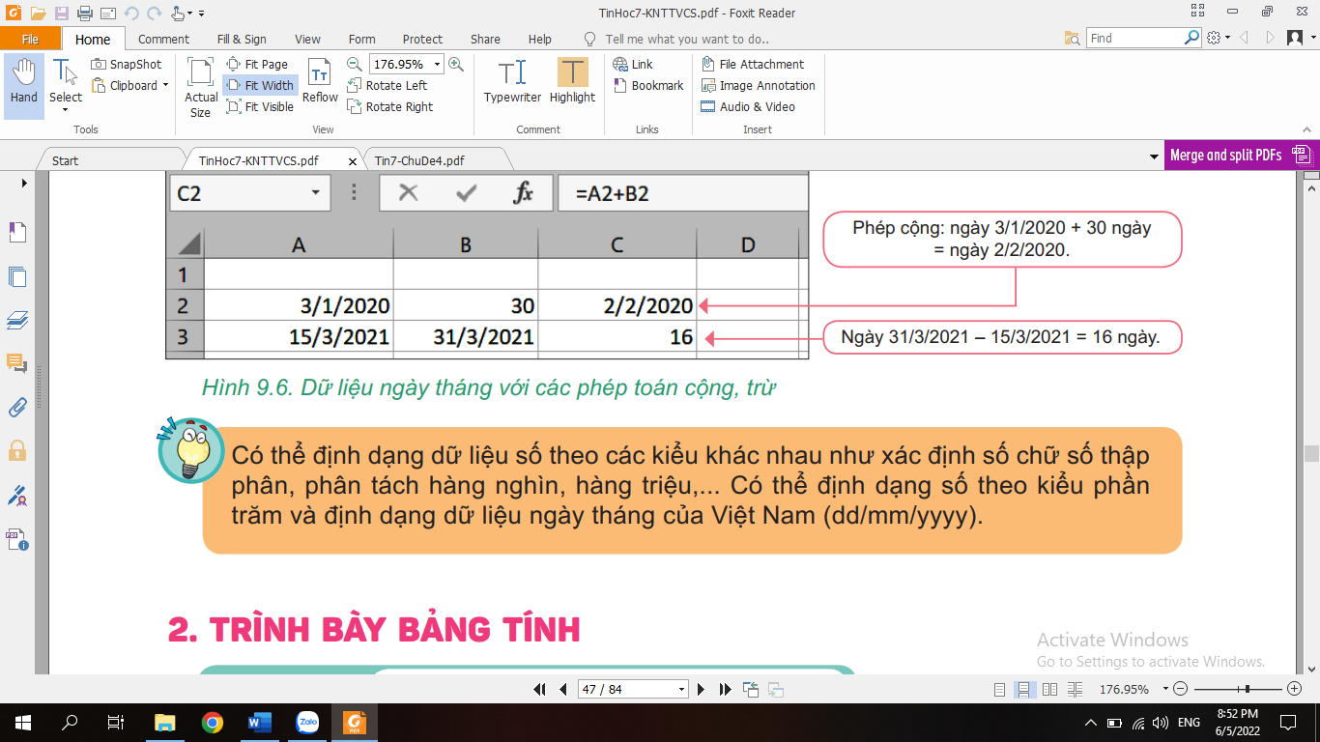
3. Hoạt động 3: Tìm hiểu một số lệnh trình bày bảng tính (15’)
a) Mục tiêu:
- Hs thực hiện được một số lệnh trình bày bảng tính đơn giản như chèn, thêm, ẩn, hiện hàng hoặc cột, lệnh ghép, tách các ô tính
b) Nội dung: Hs đọc nội dung để biết và hiểu ý nghĩa một số chức năng trình bày bảng tính. Đặc biệt nhấn mạnh với lệnh gộp vùng dữ liệu
c) Sản phẩm: Hs thực hiện được một số lệnh trình bày bảng tính đơn giản
d) Tổ chức thực hiện:
- Chuyển giao nhiệm vụ:
  - Chia hs theo nhóm 2-4 em để trao đổi và thực hiện trên máy tính để thực hiện các yêu cầu sau:
    - Mở tệp Bảng tính THXanh.xlsx, mở trang tính 4. Dự kiến phân bổ cây cho các lớp

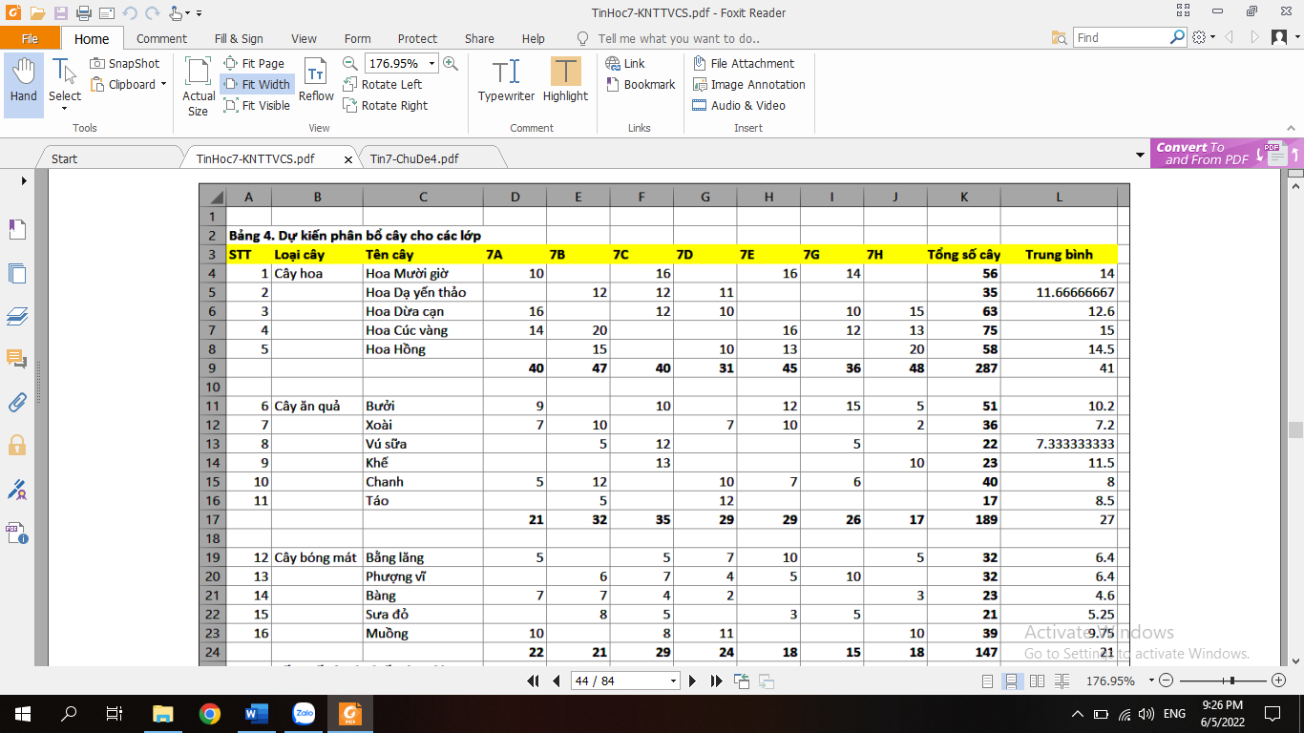
    - Thực hiện thao tác chèn 1 hàng trống giữa hàng 5,6 và hoàn thiện thêm 1 loài hoa và dữ liệu liên quan trong bảng dữ liệu
    - Thực hiện thao tác xóa hàng 7.
    - Ẩn cột D đến J
    - Nhập dữ liệu ô B8 là “Hoa”. Thực hiện gộp các ô từ B4:B8
  - Sau khi thực hiện trên máy tính, em hãy đưa ra thao tác lệnh chèn, xóa, ần, hiện hàng và cột. Gộp các ô của một vùng dữ liệu
  - Sau khi trộn vùng dữ liệu B4:B8 thì địa chỉ của vùng dữ liệu được trộn là gì? Khi trộn thì dữ liệu của ô B8 có bị mất không? Sau khi trộn ô thì ta có thể hủy trộn được hay không? Thao tác thực hiện?
- Thực hiện nhiệm vụ: HS thực hiện trên máy tính và trả lời câu hỏi trên.
- Báo cáo, thảo luận: HS trình bày sản phẩm. GV nhận xét chung.
- Kết luận và nhận định: GV nhấn mạnh và chốt kiến thức cho hs.
4. Hoạt động 4. Tìm hiểu tính chất của các hàm trên bảng tính (10’)
a) Mục tiêu:
- Hs biết và thực hành với tính năng sâu hơn của các hàm tính toán đơn giản như sum, average, max, min, count.
b) Nội dung:
- Yêu cầu học sinh tính toán dữ liệu hình 9.12 và cho biết công thức có đúng k nếu tham số của hàm là dữ liệu văn bản.
c) Sản phẩm: Hs thực hành và hiểu sâu hơn về các hàm tính toán.
d) Tổ chức thực hiện:
- Chuyển giao nhiệm vụ: Chia hoạt động nhóm 2-3hs/nhóm
  - Em hãy nhập công thức tính tổng số cây theo từng loại tại ô J5 và đếm số loại cây đã trồng ở mỗi lớp tạo ô H9
  - Em hãy kiểm tra xem kết quả của bảng dữ liệu này có luôn đúng hay không? Tại sao?
  - Làm bài tập sau và hãy nhận xét nếu các ô dữ liệu trống hoặc ô chứa văn bản có thực hiện được tính toán không? Có làm ảnh hưởng đến kết quả công thức tính toán hay không?
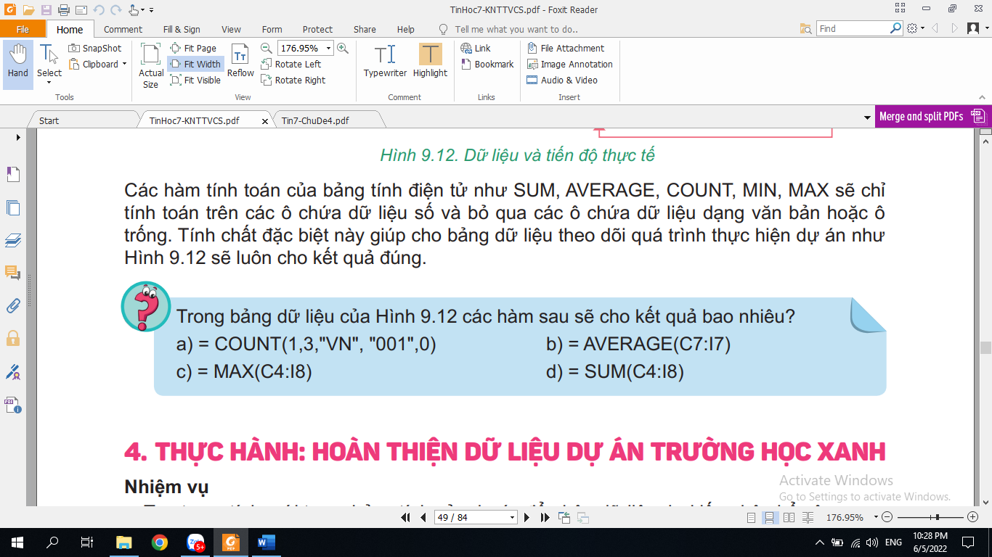
- Thực hiện nhiệm vụ: HS thực hành trên máy tính.
- Báo cáo, thảo luận: HS trình bày kết quả
- Kết luận, nhận định: GV đánh giá kết quả của HS và đưa ra kết luận
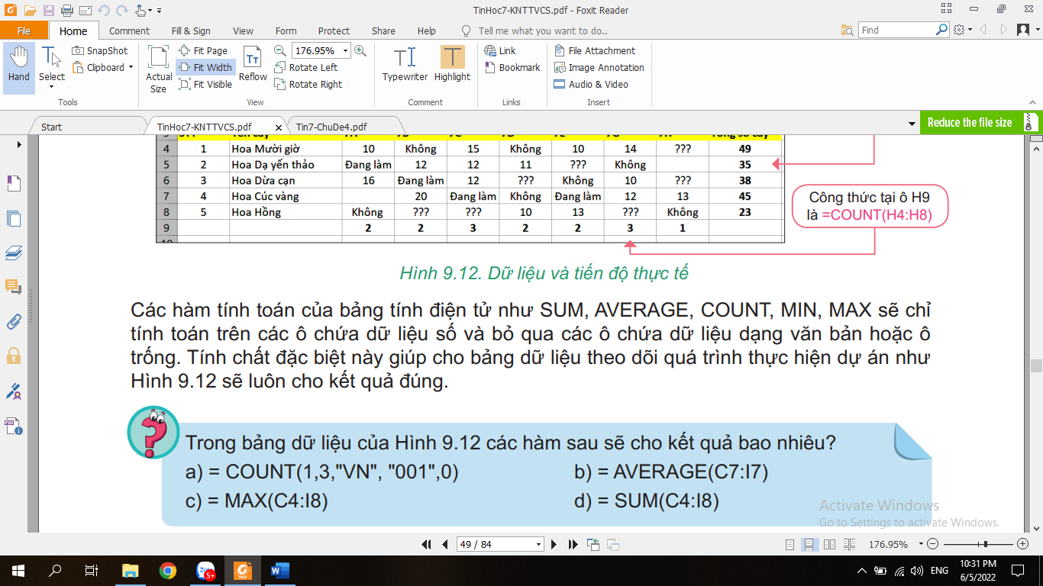
5. Hoạt động 5. Thực hành hoàn thiện dữ liệu dự án trường học xanh (25’)
a) Mục tiêu:
- Hs thực hành để hoàn thiện bảng dữ liệu Bảng 5. Dự kiến phân bổ cây dự án Trường học xanh. (Trang tính 5. Tổng kết)
b) Nội dung:
- GV hướng dẫn HS thực hành theo đúng các bước đã mô tả trong SGK.
c) Sản phẩm: Hoàn thiện Trang tính 5. Tổng kết
d) Tổ chức thực hiện:
- Chuyển giao nhiệm vụ:
  - GV hướng dẫn chi tiết cho hs thực hiện lần lượt các yêu cầu mô tả trong SGK
- Thực hiện nhiệm vụ: HS thực hành trên máy tính.
- Báo cáo, thảo luận: HS trình bày trang tính 5 sau khi hoàn thiện theo yêu cầu.
- Kết luận, nhận định: GV đánh giá kết quả của HS và đưa ra kết luận
6. Hoạt động 6: Luyện tập (5’)
a) Mục tiêu:
- Hs khẳng định được có thể sao chép công thức từ trang tính này sang trang tính khác và gộp các ô đều là hình chữ nhật
b) Nội dung:
- Hs trả lời 2 câu hỏi trong SGK phần luyện tập
c) Sản phẩm: Nội dung trả lời của hs.
d) Tổ chức thực hiện:
- Chuyển giao nhiệm vụ:
  - Hs thực hành để trả lời 2 câu hỏi trong SGK phần luyện tập.
- Thực hiện nhiệm vụ: HS thực hành trên máy tính và trả lời vào vở
- Báo cáo, thảo luận: HS trình bày kết quả.
- Kết luận, nhận định: GV đánh giá kết quả của HS và đưa ra kết luận
7. Hoạt động 7: Vận dụng (15’)
a) Mục tiêu: HS vận dụng được kiến thức để giải quyết bài 1,2 SGK phần vận dụng
b) Nội dung: GV yêu cầu HS trả lời câu hỏi và thực hành theo yêu cầu của đề bài
c) Sản phẩm: Hoàn thiện trang tính 5 theo yêu cầu.
d) Tổ chức thực hiện:
- Chuyển giao nhiệm vụ: GV nêu yêu cầu.
- Thực hiện nhiệm vụ: HS thực hành.
- Báo cáo, thảo luận: HS trình bày kết quả sau khi hoàn thiện theo yêu cầu.
- Kết luận, nhận định: GV đánh giá kết quả của HS và rút kinh nghiệm chung trong quá trình học sinh thực hành.

Tuần 21, 22
Tiết 21, 22
Bài 10: HOÀN THIỆN BẢNG TÍNH
Thời gian thực hiện: (2 tiết)
I. Mục tiêu
1. Kiến thức:
- Thực hiện được các thao tác hoàn thiện và in một bảng tính.
- Thực hành hoàn thiện dự án.
- Sử dụng được bảng tính điện tử để giải quyết một vài công việc cụ thể đơn giản.
2. Năng lực:
2.1. Năng lực chung
- Năng lực tự chủ, tự học: Học sinh có khả năng tự đọc sách giáo khoa và kết hợp với gợi ý của giáo viên để hoàn thiện bảng tính.
- Năng lực giao tiếp và hợp tác: Học sinh thảo luận nhóm để đưa ra các thao tác hợp lí để hoàn thiện bảng tính
- Năng lực giải quyết vấn đề và sáng tạo: Học sinh có thể tự tạo bảng tính để giải quyết một số yêu cầu tính toán trong cuộc sống.
2.2. Năng lực Tin học
- Thực hiện được các chức năng làm việc với trang tính, kẻ khung và in dữ liệu bảng tính.
3. Phẩm chất:
- Học sinh có ý thức trách nhiệm đối với việc sử dụng thiết bị học.
- Rèn luyện tính cẩn thận, chăm chỉ, làm việc khoa học, chính xác.
II. Thiết bị dạy học và học liệu
- Thiết bị dạy học: Máy chiếu, máy tính giáo viên, phiếu học tập
- Học liệu: Sách giáo khoa Tin học 7
III. Tiến trình dạy học
1. Hoạt động 1. Khởi động (5p)
a) Mục tiêu: Học sinh nêu được các công việc cần làm để hoàn thiện bảng dữ liệu của dự án Trường học xanh.
b) Nội dung: Đoạn hội thoại trong SGK – Trang 51.
c) Sản phẩm: Câu trả lời của HS về các công việc cần làm để hoàn thiện bảng dữ liệu của dự án Trường học xanh.
d) Tổ chức thực hiện:
- Chuyển giao nhiệm vụ: GV giới thiệu mục đích yêu cầu và nêu câu hỏi.
- Thực hiện nhiệm vụ: Học sinh suy nghĩ và trả lời câu hỏi
- Kết luận, nhận định: GV nhận xét, đánh giá và chuẩn kiến thức.
2. Hoạt động 2. Các thao tác hoàn thiện bảng tính (25’)
HĐ 2.1. Tại sao khi in dữ liệu ra giấy lại không nhìn thấy các đường kẻ? (5’)
a) Mục tiêu: Học sinh biết và thực hành được một số lệnh làm việc với trang tính như đổi tên, xoá, sao chép, di chuyển trang tính là lệnh kẻ khung bảng tính.
b) Nội dung:
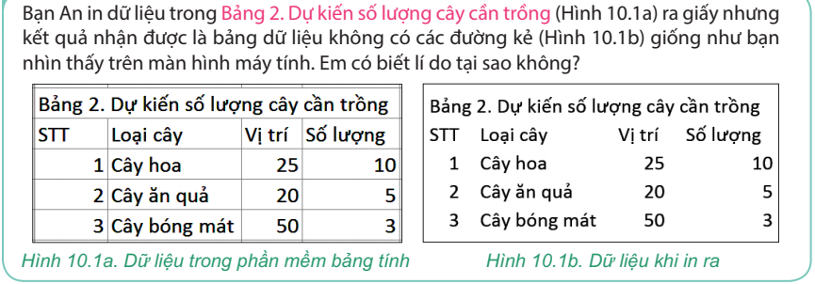
c) Sản phẩm:
Mặc định trên màn hình chúng ta quan sát thấy các ô của bảng tính đều có khung viền, nhưng sẽ không có khi in ra giấy. Vì vậy trước khi in cần kẻ đường viền ô và khung bao quanh vùng dữ liệu nếu cần.
c) Tổ chức thực hiện:
- Chuyển giao nhiệm vụ: GV giới thiệu mục đích, yêu cầu của hoạt động.
- Thực hiện nhiệm vụ: HS thực hiện thao tác trực tiếp trên máy tính, quan sát, sau đó trả lời câu hỏi của hoạt động.
- Báo cáo: Trả lời cá nhân
- Kết luận, nhận định: GV nhận xét, đánh giá và chuẩn kiến thức.
HĐ 2.2. Các thao tác với trang tính (10’)
a) Mục tiêu: Học sinh thực hiện được các thao tác với trang tính: Tạo mới, xoá, chèn trang tính mới, đổi tên, thay đổi thứ tự trang tính, sao chép trang tính.
b) Nội dung: Học sinh đọc nội dung SGK để ôn lại các thao tác với trang tính của bảng tính:
- Bổ sung một trang tính mới vào cuối danh sách.
- Chèn một trang tính mới vào vị trí bất kì.
- Xoá một trang tính.
- Di chuyển một trang tính đến vị trí mới.
- Sao chép nội dung một trang tính sang trang khác.
c) Sản phẩm: Bài thực hành của học sinh
d) Tổ chức thực hiện:
- Chuyển giao nhiệm vụ: GV giới thiệu mục đích yêu cầu và tiến trình của hoạt động.
- Thực hiện nhiệm vụ: Học sinh đọc nội dung SGK, nhập dữ liệu như hình 10.1 (SGK – trang 51) sau đó thực hành lại các thao tác đó trên máy tính. (GV có thể hướng dẫn lại các thao tác trên máy GV).
- Báo cáo: HS trình bày kết quả phần thực hành của mình.
- Kết luận, nhận định: GV nhận xét, đánh giá và chuẩn kiến thức.
HĐ 2.3. Kẻ đường viền ô và khung bao quanh vùng dữ liệu (10’)
a) Mục tiêu: Học sinh thực hiện được thao tác kẻ được viền ô và khung bao quanh vùng dữ liệu.
b) Nội dung: Học sinh đọc nội dung SGK và quan sát hướng dẫn của GV thực hiện thao tác kẻ viền ô và khung bao quanh vùng dữ liệu.
- B1: Chọn vùng dữ liệu muốn kẻ đường viền.
- B2: Mở hộp hội thoại Format Cells.
- B3: Trong hộp thoại chọn trang Border.
- B4: Thiết lập các thông số kẻ viền ô, kẻ khung:
+ Chọn kiểu đường kẻ.
+ Chọn màu cho đường kẻ.
+ Thiết lập các đường kẻ khung cụ thể:
None: không kẻ khung.
Outline: kẻ khung bên ngoài.
Inside: kẻ đường viền ô.
Nháy chuột vào từng đường viền ô để chỉ kẻ đường phía trên, dưới, trái, phải.
- B5: Nháy OK để thực hiện lệnh.
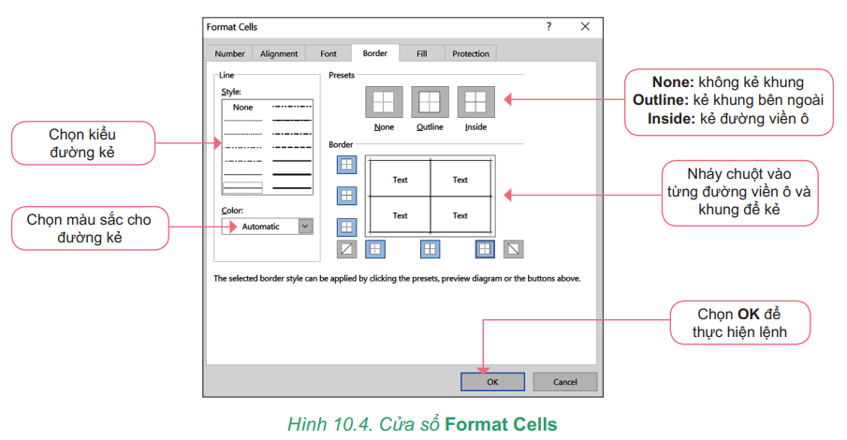
c) Sản phẩm: Bài thực hành của học sinh
d) Tổ chức thực hiện:
- Chuyển giao nhiệm vụ: GV giới thiệu mục đích yêu cầu và tiến trình của hoạt động.
- Thực hiện nhiệm vụ: Học sinh đọc nội dung SGK, sau đó thực hành lại các thao tác trên máy tính trên bảng dữ liệu vừa nhập ở hoạt động trên. (GV có thể hướng dẫn các thao tác trên máy GV).
- Báo cáo: HS trình bày kết quả phần thực hành của mình.
- Kết luận, nhận định: GV nhận xét, đánh giá và chuẩn kiến thức.
Ghi nhớ:
Người sử dụng có thể thực hiện các thao tác đa dạng trên trang tính của bảng tính: đổi tên, tạo mới, chèn, sao chép, di chuyển hoặc xoá một trang tính. Nên kẻ khung các vùng dữ liệu trước khi tiến hành in hoặc trình bày dữ liệu.
3. Hoạt động 3: In dữ liệu trong bảng tính. (10p)
a) Mục tiêu: Học sinh hiểu và thực hiện được lệnh in dữ liệu bảng tính.
b) Nội dung: HS quan sát Hình 10.5 (SGK – 53) và nêu các bước in một trang tính.
- B1: Đánh dấu vùng dữ liệu muốn in.
- B2: Thực hiện lệnh File/ Print.
Trong hộp thoạt Print, nhập các thông số trước khi in.
- B3: Nháy vào biểu tương Print để in.
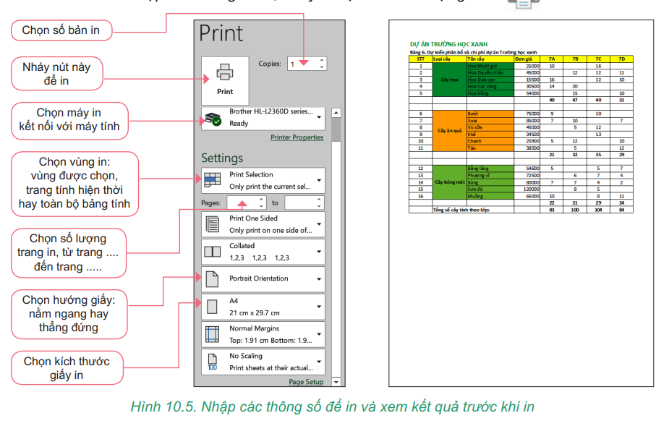
c) Sản phẩm: Bài thực hành của học sinh
d) Tổ chức thực hiện:
- Chuyển giao nhiệm vụ: GV giới thiệu mục đích yêu cầu và tiến trình của hoạt động.
- Thực hiện nhiệm vụ: Học sinh đọc nội dung SGK, sau đó thực hành lại các thao tác trên máy tính trên bảng dữ liệu vừa nhập ở hoạt động trên. (GV có thể hướng dẫn các thao tác trên máy GV).
- Báo cáo: HS trình bày kết quả phần thực hành của mình.
- Kết luận, nhận định: GV nhận xét, đánh giá và chuẩn kiến thức.
- Hoạt động 4 - Thực hành: Trình bày hoàn chỉnh dữ liệu dự án trường học xanh (25p)
a) Mục tiêu: Học sinh hoàn thiện được bài thực hành theo yêu cầu.
b) Nội dung:
- Tạo trang tính mới để trình bày dữ liệu của dự án Trường học xanh.
- Sử dụng các kiến thức đã biết để định dạng dữ liệu và trình bày trang tính.
- Kẻ đường viền, kẻ khung.
c) Sản phẩm: Bài thực hành của học sinh.
d) Tổ chức thực hiện:
- Chuyển giao nhiệm vụ: GV giới thiệu mục đích yêu cầu và tiến trình thực hành.
- Thực hiện nhiệm vụ: GV hướng dẫn chi tiết cho HS nhập trang tính và hoàn thiện bảng tính theo yêu cầu.
- HS thực hành cá nhân.
- HS cùng bàn đánh giá chéo lẫn nhau.
- Kết luận, nhận định: GV nhận xét, đánh giá và chuẩn kiến thức.
5. Hoạt động 5: Luyện tập (10’)
a) Mục tiêu: Học sinh sử dụng các kiến thức đã học về quản lí dữ liệu trong máy tính để trả lời câu hỏi.
b) Nội dung:
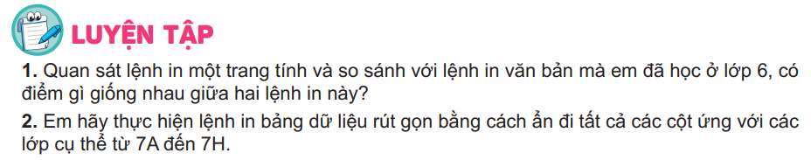
c) Sản phẩm: Câu trả lời của học sinh.
Câu 1:
- Với phần mềm bảng tính người dùng cần chọn 1 trong 3 lựa chọn: In vùng đang được đánh dấu, in trang tính hiện thời, in toàn bộ bảng tính.
- Với phần mềm soạn thảo văn bản vùng cần chọn in là các trang cần in.
Câu 2: Thực hành trên máy tính
d) Tổ chức thực hiện:
- Chuyển giao nhiệm vụ: GV nêu yêu cầu.
- Thực hiện nhiệm vụ: HS trả lời, thực hành cá nhân.
- Kết luận, nhận định: GV nhận xét, đánh giá và chuẩn kiến thức.
6. Hoạt động 6: Vận dụng (10’)
a) Mục tiêu: Học sinh sử dụng các kiến thức đã học để thực hành tạo một trang tính theo yêu cầu.
b) Nội dung:
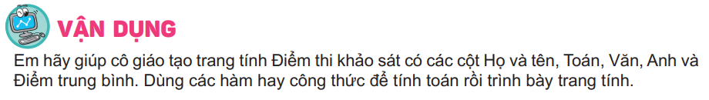
c) Sản phẩm: Bài thực hành của học sinh.
d) Tổ chức thực hiện:
- Chuyển giao nhiệm vụ: GV giới thiệu mục đích yêu cầu và tiến trình thực hành.
- Thực hiện nhiệm vụ: GV hướng dẫn chi tiết cho HS nhập trang tính và hoàn thiện bảng tính theo yêu cầu.
- HS thực hành cá nhân.
- HS cùng bàn đánh giá chéo lẫn nhau.
- Kết luận, nhận định: GV nhận xét, đánh giá và chuẩn kiến thức.

Tuần 23, 24
Tiết 23, 24
BÀI 11. TẠO BÀI TRÌNH CHIẾU
Thời gian thực hiện: 2 tiết
I. MỤC TIÊU
1. Kiến thức:
- Nêu được một số chức năng cơ bản của phần mềm trình chiếu
- Tạo được một số bài trình chiếu có tiêu đề, cấu trúc phân cấp
2. Năng lực:
2.1. Năng lực chung
- Năng lực tự chủ, tự học: chủ động và tích cực thực hiện nhiệm vụ học tập; vận dụng được những kiến thức, kĩ năng đã học để hoàn thành nhiệm vụ.
- Năng lực giao tiếp và hợp tác: hiểu được mục đích giao tiếp và giao tiếp hiệu quả trong hoạt động nhóm. Bước đàu biết cách xây dựng dự án ở mức đơn giản để giải quyết một số vấn đề.
2.2. Năng lực Tin học
- Sử dụng đúng các thiết bị, phần mềm thông dụng, mạng máy tính để hoàn thành nhiệm vụ học tập của Chủ đề. (NLa)
- Giải quyết vấn đề với sự trợ giúp của công nghệ thông tin. (NLe)
3. Phẩm chất:
- Chăm chỉ: cố gắng vươn lên hoàn thành nhiệm vụ học tập, có ý thức vận dụng kiến thức đã học để giải quyết nhiệm vụ học tập.
- Rèn luyện phẩm chất vượt qua những khó khăn có thể gặp phải trong quá trình hoạc tập và lao động.
- THIẾT BỊ DẠY HỌC VÀ HỌC LIỆU
1. Giáo viên
- Giáo án, một bài trình chiếu mẫu, phòng thực hành
2. Học sinh
- Sách vở, đồ dùng học tập.
- Các thông tin để chuẩn bị cho dự án của nhóm.
III. Tiến trình dạy học
1. Hoạt động 1: Khởi động (5’)
a) Mục tiêu: Dẫn dắt học sinh đến nội dung của bài mới.
b) Nội dung:
- Xây dựng tình huống trong hoạt động khởi động rồi liên hệ đến nội dung chính của bài học.
c) Sản phẩm: Hs hiểu nội dung chính của bài học mới.
d) Tổ chức thực hiện
- Chuyển giao nhiệm vụ: GV chiếu trên màn hình tình huống đã được quay video hoặc hs trực tiếp diễn tả lại tình huống để đưa ra nhiệm vụ cần giải quyết là sử dụng phần mềm trình chiếu để tạo báo cáo.
- Thực hiện nhiệm vụ: Hs thảo luận và trả lời câu hỏi
- Báo cáo, thảo luận: GV gọi HS trả lời, HS nhóm khác nhận xét, bổ sung.
- Kết luận, nhận định: GV nhận xét kết quả của HS, từ đó GV đưa ra mục tiêu của bài học
2. Hoạt động 2: Một số chức năng cơ bản của phần mềm trình chiếu (15’)
a) Mục tiêu:
- Hs trình bày được những điều đã biết về phần mềm trình chiếu đã được học ở Tiểu học
b) Nội dung: HS nêu những hiểu biết về phần mềm trình chiếu mà hs đã làm quen ở Tiểu học. Đưa ra tình huống để hs hiểu tại sao nên sử dụng bài trình chiếu để báo cáo
c) Sản phẩm: Hiểu phần mềm trình chiếu là gì? Chức năng của phần mềm trình chiếu
d) Tổ chức thực hiện:
- Chuyển giao nhiệm vụ:
  - Ở Tiểu học, chúng ta đã làm quen với phần mềm trình chiếu, yêu cầu hs trả lời những hiểu biết của mình về phần mềm trình chiếu?
  - Em hãy kể ra một số hoạt động sử dụng bài trình chiếu? Bài trình chiếu xuất hiện ở đâu? Tại sao khi trình bày lại chọn phần mềm trình chiếu? Vậy phần mềm trình chiếu có chức năng gì?
  - Em biết những phần mềm trình chiếu nào? GV có thể gợi mở giới thiệu một số phần mềm trình chiếu và phân tích một số điểm đặc trưng của từng phần mềm, ứng dụng
    - Microsoft Powerpoint
    - Canva: cài phần mềm ứng dụng hoặc sử dụng online qua trang web https://www.canva.com/
    - Google trang trình bày
    - …..
  - GV có thể gợi mở hoặc cung cấp thêm phần mềm trình chiếu có các công cụ giúp chèn và điều chỉnh khuôn hình đồ họa thuận tiện, đặc biệt ở các hiệu ứng động
- Thực hiện nhiệm vụ: Các nhóm thảo luận và trả lời câu hỏi của GV trên khổ giấy to. Hoặc có thể học sinh làm trực tiếp trên phần mềm trình chiếu để trình bày (Vì ở Tiểu học các con đã được làm quen với phần mềm trình chiếu)
- Báo cáo, thảo luận: HS trình bày kết quả của nhóm. GV nhận xét chung và chốt kiến thức cho hs
- Kết luận và nhận định:
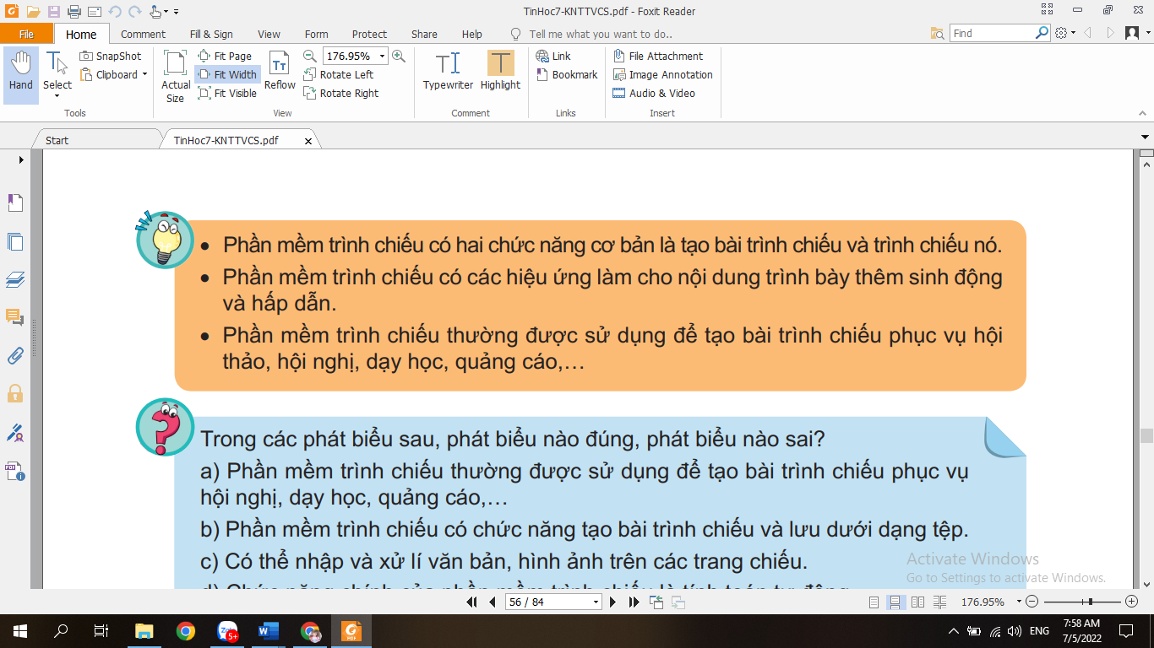
3. Hoạt động 3: Tiêu đề của bài trình chiếu (15’)
a) Mục tiêu: Hs hiểu được
- Trang tiêu đề cho biết chủ đề của bài trình chiếu
- Tiêu đề trang là thành phần nổi bật nội dung cần trình bày trong trang nội dung
- Mẫu bố trí giúp người sử dụng trình bày thuận tiện.
b) Nội dung: GV đưa ra một số slide và yêu cầu hs chỉ ra trang tiêu đề, trang nội dung và cách bố trí nội dung trên trang chiếu
c) Sản phẩm: Nội dung của hs trình bày trả lời các câu hỏi của GV trong vở
d) Tổ chức thực hiện:
- Chuyển giao nhiệm vụ: Yêu cầu hs đọc và tìm hiểu nội dung trong SGK và quan sát bài trình chiếu sau. GV đưa ra các câu hỏi gợi mở dẫn dắt học sinh đến nội dung cần tìm hiểu trong bài. Hs làm việc nhóm trả lời trên khổ giấy A4 hoặc sử dụng phần mềm trình chiếu để trình bày nội dung trả lời của nhóm
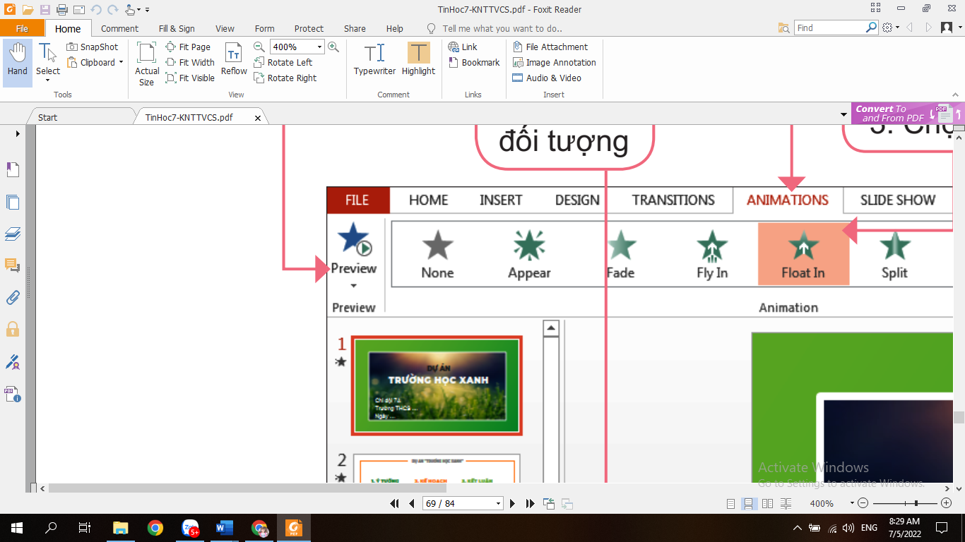 | 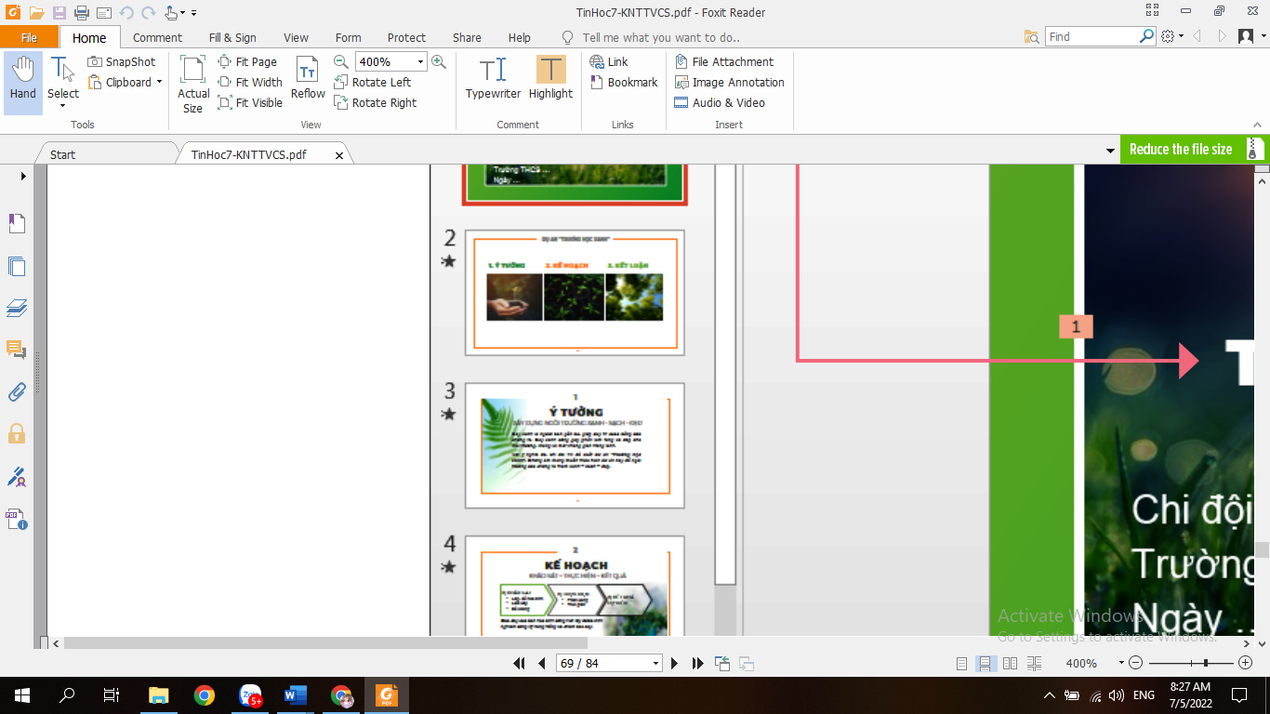
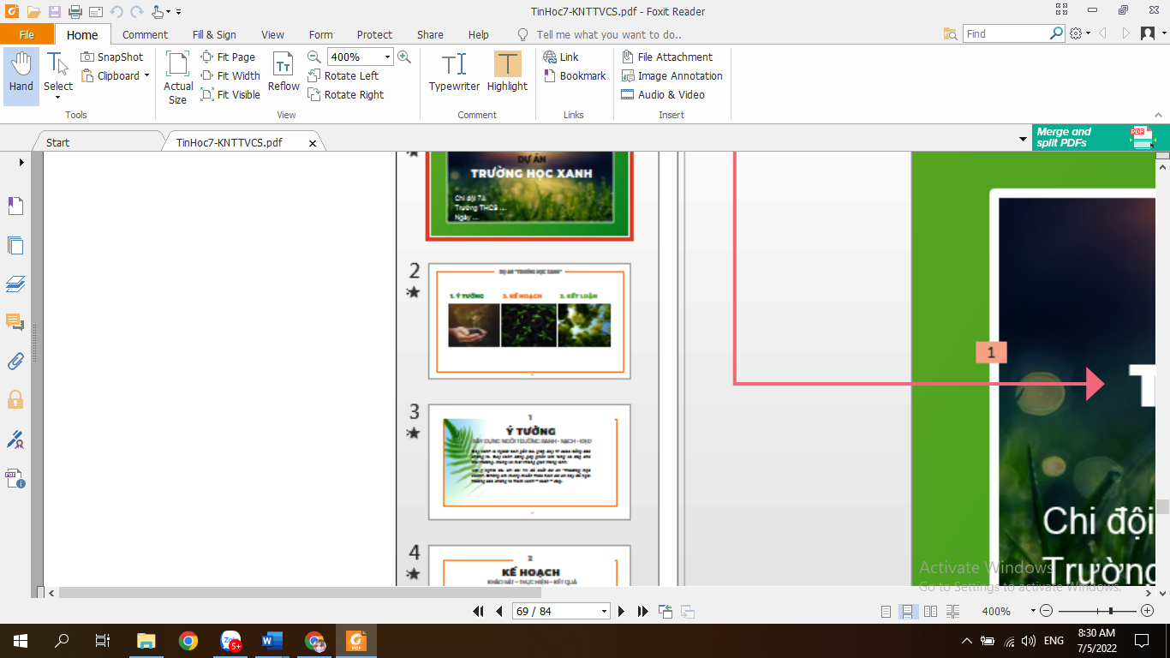 | 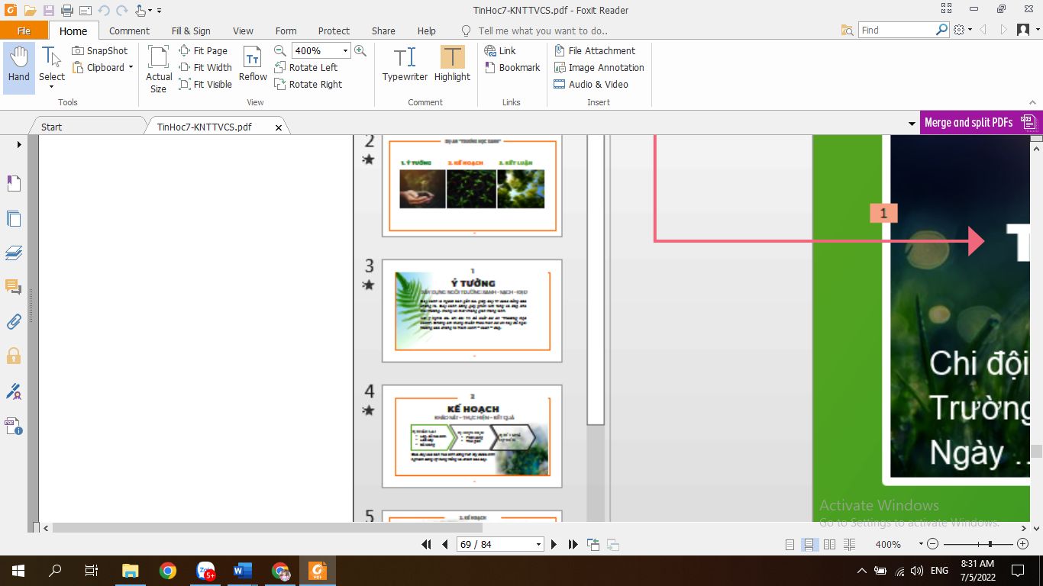

    - Em hãy nêu chủ đề của bài trình chiếu? Dựa vào đâu em xác định được chủ đề của bài trình chiếu.
    - Cách trình bày của trang chiếu đầu tiên có đặc điểm khác biệt so với cách trình bày của các trang chiếu khác hay không? Em hãy nêu sự khác biệt đó.
    - Nội dung chính của trang chiếu số 3 là gì? Cách xác định nội dung của trang chiếu? Để làm nổi bật nội dung của trang chiếu thì cần phải làm gì?
    - Để bố cục của nội dung trên trang chiếu phù hợp thì chúng ta cần phải làm thế nào?
- Thực hiện nhiệm vụ: HS trao đổi và thảo luận theo nhóm để trả lời câu hỏi trên.
- Báo cáo, thảo luận: HS trình bày sản phẩm. GV nhận xét chung và giới thiệu một số mẫu bố trí cho hs và nêu được lợi ích của mẫu bài trình chiếu để hs biết. Tuy nhiên, người sử dụng có thể điều chỉnh bố trí để phù hợp với nội dung trình bày.
- Kết luận và nhận định: GV nhấn mạnh và chốt kiến thức cho hs.
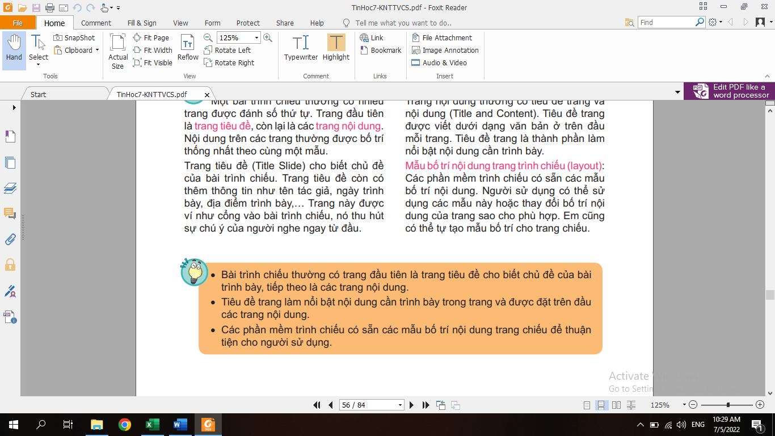
4. Hoạt động 4. Cấu trúc phân cấp (10’)
a) Mục tiêu: Hs hiểu được
- Cấu trúc phân cấp là gì?
- Cách tổ chức của cấu trúc này.
- Tác dụng của cấu trúc phân cấp
b) Nội dung:
- Yêu cầu hs quan sát 2 cách trình bày trong SGK. Cách nào trình bày dễ hiểu hơn? Từ ví dụ hs sẽ thấy được cách tổ chức của cấu trúc phân cấp và tác dụng của nó. Gv có thể đưa ra một số ví dụ để hs tạo cấu trúc phân cấp.
c) Sản phẩm: Hs tạo được nội dung trang chiếu ở dạng cấu trúc phân cấp
d) Tổ chức thực hiện:
- Chuyển giao nhiệm vụ: Chia hoạt động nhóm 2-3hs/nhóm
  - Hs quan sát hai cách trình bày dự án và trả lời câu hỏi

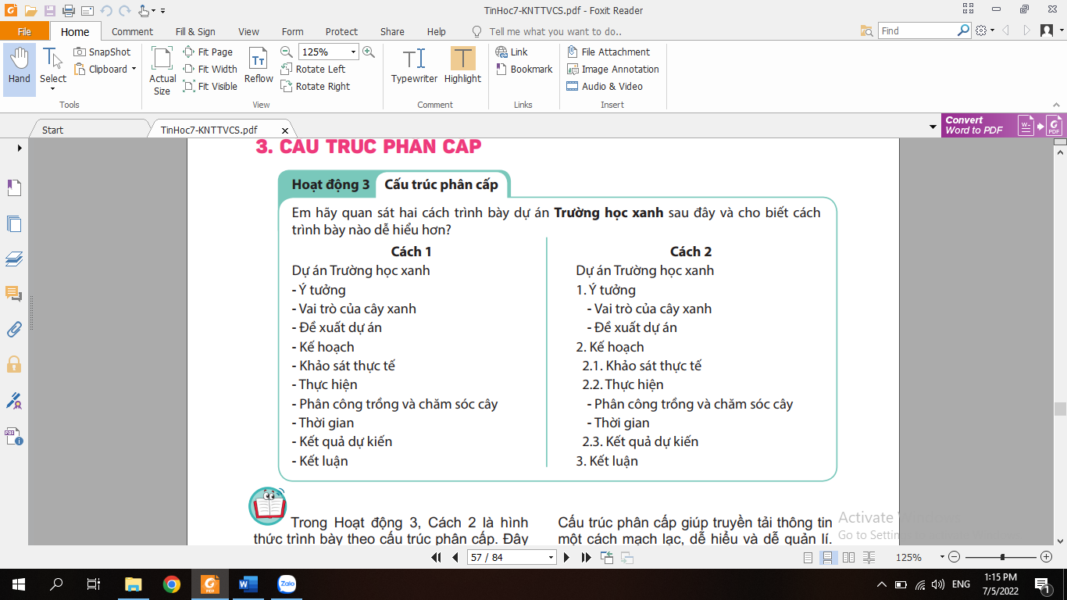
  - Ngoài cách trình bày trên, em còn cách trình bày nào đẹp hơn, hấp dẫn hơn k? GV gợi mở Hs có thể sử dụng sơ đồ tư duy hoặc sử dụng công cụ SmartArt để thể hiện cấu trúc này

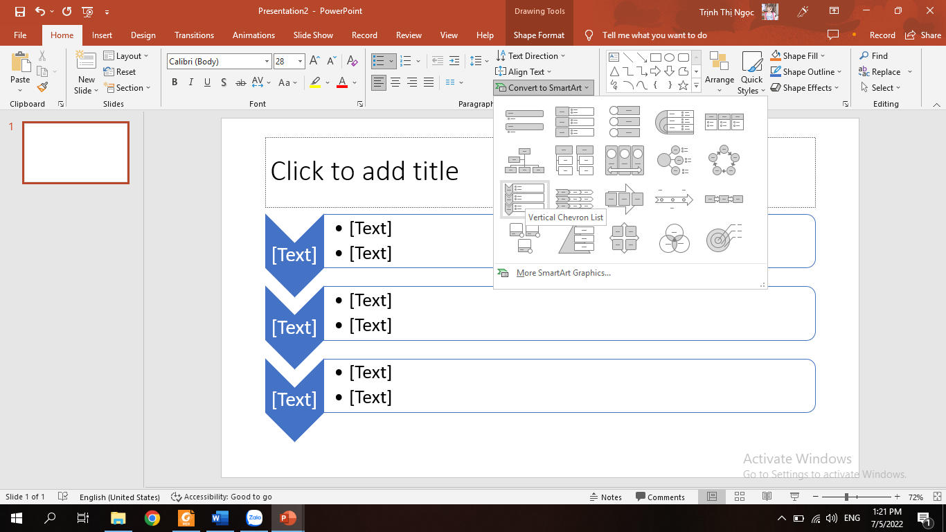

  - GV có thế đưa ra một nội dung trang chiếu dạng văn bản thông thường và yêu cầu hs hãy tạo nội dung ở dạng cấu trúc phân cấp
  - Qua ví dụ, hs hãy chốt lại, cấu trúc phân cấp là gì? Cách tổ chức của cấu trúc phân cấp, tác dụng của cấu trúc phân cấp
- Thực hiện nhiệm vụ: HS thực hiện theo yêu cầu của GV, trả lời câu hỏi vào vở.
- Báo cáo, thảo luận: HS trình bày kết quả
- Kết luận, nhận định: GV đánh giá kết quả của HS và đưa ra kết luận
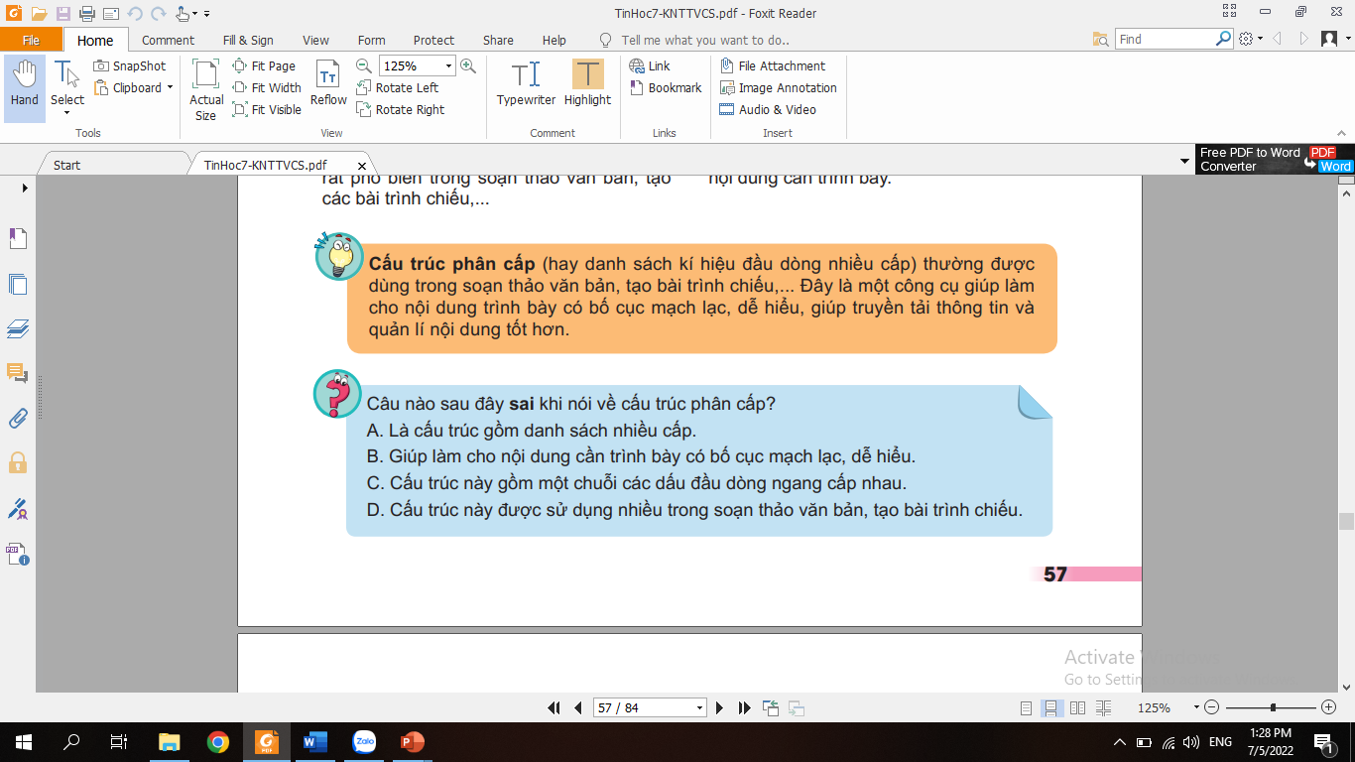
5. Hoạt động 5. Thực hành Tạo bài trình chiếu có tiêu đề, cấu trúc phân cấp (20’)
a) Mục tiêu:
- Hs sử dụng phần mềm trình chiếu tạo bài báo cáo có trang tiêu đề, tiêu đề của các trang nội dung
- Hs biết sử dụng cấu trúc phân cấp trong bài.
b) Nội dung:
- GV hướng dẫn HS thực hành theo đúng các bước đã mô tả trong SGK.
c) Sản phẩm: Bài trình chiếu Truonghocxanh.pptx
d) Tổ chức thực hiện:
- Chuyển giao nhiệm vụ:
  - GV hướng dẫn chi tiết cho hs thực hiện lần lượt các yêu cầu mô tả trong SGK
- Thực hiện nhiệm vụ: HS thực hành trên máy tính.
- Báo cáo, thảo luận: HS trình bày bài trình chiếu sau khi hoàn thiện theo yêu cầu.
- Kết luận, nhận định: GV đánh giá kết quả của HS và đưa ra kết luận
6. Hoạt động 6: Luyện tập (10’)
a) Mục tiêu:
- Hs khẳng định được có thể sao chép công thức từ trang tính này sang trang tính khác và gộp các ô đều là hình chữ nhật
b) Nội dung:
- Hs trả lời 2 câu hỏi trong SGK phần luyện tập
c) Sản phẩm: Nội dung trả lời của hs.
d) Tổ chức thực hiện:
- Chuyển giao nhiệm vụ:
  - Hs thực hành để trả lời 2 câu hỏi trong SGK phần luyện tập.
- Thực hiện nhiệm vụ: HS thực hành trên máy tính và trả lời vào vở
- Báo cáo, thảo luận: HS trình bày kết quả.
- Kết luận, nhận định: GV đánh giá kết quả của HS và đưa ra kết luận
7. Hoạt động 7: Vận dụng (15’)
a) Mục tiêu: HS vận dụng được kiến thức để giải quyết bài SGK phần vận dụng
b) Nội dung: GV yêu cầu HS trả lời câu hỏi và thực hành theo yêu cầu của đề bài
c) Sản phẩm: Bài trình chiếu baitaotinhoc7.pptx
d) Tổ chức thực hiện:
- Chuyển giao nhiệm vụ: GV nêu yêu cầu sgk
- Thực hiện nhiệm vụ: HS thực hành.
- Báo cáo, thảo luận: HS trình bày kết quả sau khi hoàn thiện theo yêu cầu.
- Kết luận, nhận định: GV đánh giá kết quả của HS và rút kinh nghiệm chung trong quá trình học sinh thực hành.

Tuần 25
Tiết 25
ÔN TẬP GIỮA HỌC KỲ 2
Thời gian thực hiện: (1 tiết)
I. Mục tiêu
1. Về kiến thức:
Củng cố các kiến thức đã học:
- Trình bày bảng tính (định dạng các kiểu dữ liệu, các lệnh chèn, xóa, ẩn, hiện hàng và cột).
- Hoàn thiện bảng tính (Đổi tên, tạo mới, chèn, sao chép, di chuyển hoặc xóa một trang tính, kẻ đường viền, kẻ khung các vùng dữ liệu).
- Sử dụng hàm để tính toán với các dữ liệu đã cho.
2. Về năng lực:
- Năng lực Tin học
Phát triển năng lực ứng xử phù hợp.
- Năng lực chung
- Tự học và tự chủ: có khả năng tự đọc SGK và kết hợp với kiến thức trong thực tế, gợi ý GV để trả lời các câu hỏi.
- Giao tiếp và hợp tác: hợp tác, trao đổi nhóm.
- Giải quyết vấn đề và sáng tạo: có khả năng hoạt động độc lập, giải quyết vấn đề sáng tạo.
3. Về phẩm chất:
- Chăm chỉ: Học bài tốt.
II. Thiết bị dạy học và học liệu
1. Giáo viên:
- Máy tính.
2. Học sinh
- Sách giáo khoa Tin học 7, chuẩn bị tài liệu tham khảo, đồ dùng học tập cá nhân.
III. Tiến trình dạy học
1. Hoạt động 1: Khởi động
a) Mục tiêu: Tạo tâm thế hứng thú cho hs, giúp HS từng bước làm quen bài học
b) Nội dung: Ôn tập kiến thức cũ
c) Sản phẩm: Trả lời được các câu hỏi.
d) Tổ chức thực hiện:
#1: GV trình chiếu các câu hỏi.
#2: HS trả lời các câu hỏi
#3: GV nêu vấn đề dẫn dắt vào bài học.
2. Hoạt động 2: Hình thành kiến thức mới
a) Mục tiêu:
- HS nhớ lại kiến thức cũ
b) Nội dung:
- Tìm hiểu nội dung SGK, nghe GV hướng dẫn. Hs thực hành trên máy tính.
c) Sản phẩm: Kết quả trên máy tính.
d) Tổ chức thực hiện:
#1: GV triển khai đề cương
3. Hoạt động 3: Luyện tập – Vận dụng
a) Mục tiêu: Học sinh biết vận dụng kiến thức để trả lời các câu hỏi
b) Nội dung: Trả lời các câu hỏi
c) Sản phẩm: Kết quả thực hành của hs trên máy tính.
d) Tổ chức thực hiện: Hs thực hành trên máy tính.

Tuần 26
Tiết 26
KIỂM TRA GIỮA HỌC KỲ 2
Thời gian thực hiện: (1 tiết)
I. Mục tiêu
1. Về kiến thức:
Củng cố các kiến thức đã học:
- Trình bày bảng tính: định dạng các kiểu dữ liệu, các lệnh chèn, xóa, ẩn, hiện hàng và cột).
- Hoàn thiện bảng tính (Đổi tên, tạo mới, chèn, sao chép, di chuyển hoặc xóa một trang tính, kẻ đường viền, kẻ khung các vùng dữ liệu).
- Sử dụng hàm để tính toán với các dữ liệu đã cho.
2. Về năng lực:
- Năng lực Tin học
Phát triển năng lực ứng xử phù hợp.
- Năng lực chung
- Tự học và tự chủ: có khả năng tự đọc SGK và kết hợp với kiến thức trong thực tế, gợi ý GV để trả lời các câu hỏi.
- Giao tiếp và hợp tác: hợp tác, trao đổi nhóm.
- Giải quyết vấn đề và sáng tạo: có khả năng hoạt động độc lập, giải quyết vấn đề sáng tạo.
3. Về phẩm chất:
- Chăm chỉ: Học bài tốt.
II. Thiết bị dạy học và học liệu
1. Giáo viên:
Máy tính có kết nối mạng Internet, đề kiểm tra.
2. Học sinh
- Sách giáo khoa Tin học 7, đồ dùng học tập cá nhân.
III. Tiến trình dạy học
Hoạt động : Kiểm tra
- Giáo viên hướng dẫn học sinh cách làm bài.
- Phát đề kiểm tra cho học sinh.
- Học sinh làm bài.
- Giáo viên chấm bài kiểm tra.

Tuần 27, 28
Tiết 27, 28
BÀI 12: ĐỊNH DẠNG ĐỐI TƯỢNG TRÊN TRANG CHIẾU
Thời gian thực hiện: 2 tiết
I. Mục tiêu
1. Về kiến thức:
- Sao chép được dữ liệu từ tệp văn bản sang trang trình chiếu.
- Đưa được hình ảnh minh hoạ vào bài trình chiếu.
- Biết sử dụng các định dạng cho văn bản, ảnh minh hoạ một cách hợp lí.
2. Về năng lực:
2.1. Năng lực chung
- Năng lực tự chủ và tự học: HS có khả năng tự đọc SGK, kết hợp với gợi ý và dẫn dắt của GV để trả lời các câu hỏi.
- Năng lực giải quyết vấn đề và sáng tạo: sử dụng các công cụ trên phần mềm máy tính để giải quyết vấn đề.
- Năng lực giao tiếp và hợp tác: HS có khả năng hoạt động nhóm để hoàn thành các nhiệm vụ học tập.
2.2. Năng lực Tin học
NLc: Tư duy phân tích, thiết kế
- Định dạng cho văn bản và hình ảnh hợp lý.
3. Về phẩm chất:
- Chăm chỉ: miệt mài, chú ý lắng nghe, đọc, làm bài tập, vận dụng kiến thức vào thực tiễn.
- Trung thực: Sẵn sàng chia sẻ sản phẩm của mình cho các bạn góp ý, đánh giá.
- Trách nhiệm: Trách nhiệm của học sinh khi thực hiện hoạt động nhóm, báo cáo kết quả hoạt động.
II. Thiết bị dạy học và học liệu
- GV: SGK, kế hoạch DH, phiếu học tập.
- HS: Sách giáo khoa, bảng nhóm, tìm hiểu nội dung bài mới, học bài cũ.
III. Tiến trình dạy học
1. Hoạt động 1: Khởi động (5’)
a) Mục tiêu: HS biết được các nội dung chính sẽ học trong bài
b) Nội dung: GV cho hs đóng vai 3 bạn An, Minh, Khoa thể hiện nội dung trong hoạt động khởi động
c) Sản phẩm: Hs đóng vai thể hiện hoạt động
d) Tổ chức thực hiện:
* Chuyển giao nhiệm vụ:
+ GV chiếu tình huống SGK và mời 3 hs đóng vai
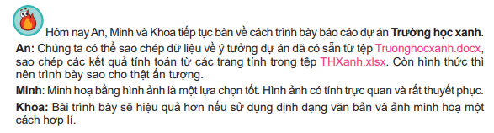
- Thực hiện nhiệm vụ: Hs đóng vai và thể hiện tình huống
- Báo cáo, thảo luận: Hs nhận xét tình huống
- Kết luận, nhận định: GV nhận xét, sau đó dẫn dắt HS vào bài học mới.
2. Hoạt động 2: Hình thành kiến thức (20’)
Hoạt động 2.1: Ảnh minh họa
a) Mục tiêu:
- Hs trình bày được suy nghĩ, nêu được các ưu điểm của việc sử dụng hình ảnh minh họa trong bài trình chiếu.
- Hs nêu được yêu cầu lựa chọn hình ảnh cho bài trình bày và lý do lựa chọn.
b) Nội dung: GV yêu cầu HS trao đổi nhóm để trả lời các câu hỏi.
c) Sản phẩm: Kết quả trả lời trong phiếu học tập 1.
d) Tổ chức thực hiện:
* Chuyển giao nhiệm vụ 1: GV giao nhiệm vụ HS hoạt động nhóm thảo luận thống nhất kết quả trên phiếu học tập 1.
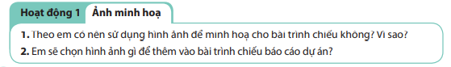
- Thực hiện nhiệm vụ: Các nhóm thực hiện.
- Báo cáo, thảo luận: GV gọi HS trong nhóm trả lời, HS nhóm khác nhận xét, bổ sung.
- Kết luận, nhận định: GV đánh giá kết quả của HS, chốt lại kiến thức
Ghi nhớ:
+ Hình ảnh thường được dùng để minh hoạ cho nội dung bài trình chiếu, nhờ đó bài trình chiếu trở nên trực quan, ấn tượng và hấp dẫn hơn
+ Nên lựa chọn hình ảnh phù hợp với nội dung bài trình chiếu và có tính thẩm mĩ.
+ Kích thước hình ảnh và vị trí đặt trên trang chiếu cần hợp lí.
* Chuyển giao nhiệm vụ 2: GV yêu cầu hs trả lời nhanh câu hỏi
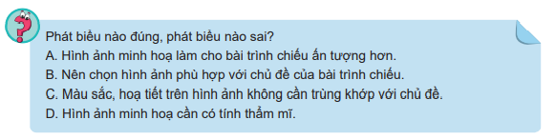
- Thực hiện nhiệm vụ: Hs suy nghĩ và trả lời
- Báo cáo, thảo luận: GV gọi HS trả lời, HS khác nhận xét, bổ sung.
- Kết luận, nhận định: GV đánh giá kết quả của HS, chốt lại kiến thức
Đáp án: a,b,d: đúng; c: sai.
Hoạt động 2.2: Định dạng văn bản.
a) Mục tiêu:
- Hs biết được định dạng văn bản trên trang chiếu tương tự như trong phần mềm soạn thảo.
- Hs thực hiện được một số lưu ý khi định dạng văn bản, trình bày nội dung trên trang chiếu: cỡ chữ, số lượng chữ, màu sắc, thông điệp chính, câu từ diễn đạt.
b) Nội dung: GV cho hs thảo luận nhóm về các câu hỏi, sau đó hướng dẫn và chốt lại kiến thức.
c) Sản phẩm: Kết quả trả lời trong phiếu học tập 2.
d) Tổ chức thực hiện:
* Chuyển giao nhiệm vụ 1: GV giao nhiệm vụ HS hoạt động nhóm thảo luận thống nhất kết quả trên phiếu học tập 2.
- Thực hiện nhiệm vụ: Các nhóm thực hiện.
- Báo cáo, thảo luận: GV gọi HS trong nhóm trả lời, HS nhóm khác nhận xét, bổ sung.
- Kết luận, nhận định: GV đánh giá kết quả của HS, chốt lại kiến thức.
Ghi nhớ:
+ Định dạng văn bản trong phần mềm trình chiếu tương tự như trong phần mềm soạn thảo.
+ Nên chọn phông chữ, cỡ chữ, kiểu chữ, màu chữ, nền,... thống nhất và phù hợp, để làm nổi bật thông điệp chính của trang.
+ Nội dung trình bày nên cô đọng. Mỗi trang chiếu chỉ nên tập trung vào một ý chính
* Chuyển giao nhiệm vụ 2: GV yêu cầu HS trả lời nhanh câu hỏi.
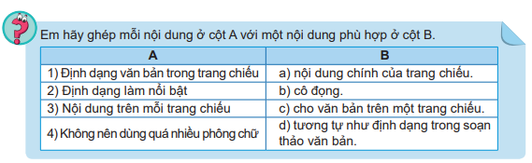
- Thực hiện nhiệm vụ: Hs suy nghĩ và trả lời.
- Báo cáo, thảo luận: GV gọi HS trả lời, các HS khác nhận xét, bổ sung.
- Kết luận, nhận định: GV đánh giá kết quả của HS, chốt lại kiến thức.
Đáp án: 1 – d; 2 – a; 3 – b; 4 – c.
Hoạt động 2.3: Thực hành – Sao chép dữ liệu, chèn hình ảnh, định dạng cho văn bản và hình ảnh trên trang chiếu.
a) Mục tiêu: Hs thực hiện được các thao tác
- Sao chép dữ liệu từ tệp văn bản sang tệp trình chiếu
- Định dạng cho văn bản sao cho hợp lý.
- Chèn và định dạng hình ảnh cho trang chiếu.
b) Nội dung: Gv cho Hs thực hành trên hòng máy theo các nội dung: sao chép, định dạng văn bản, chèn và định dạng hình ảnh.
c) Sản phẩm: Bài thực hành của học sinh trên máy tính.
d) Tổ chức thực hiện:
* Chuyển giao nhiệm vụ 1: GV giao nhiệm vụ HS hoạt động nhóm mở phần mô tả dự án đã lưu trong tệp văn bản Truonghocxanh.docx để sao chép sang bài trình chiếu.
- Thực hiện nhiệm vụ: Các nhóm thực hiện mở tệp văn bản và sao chép.
- Báo cáo, thảo luận: GV quan sát và hướng dẫn các nhóm khi cần.
- Kết luận, nhận định: GV đánh giá kết quả của HS, chốt lại kiến thức.
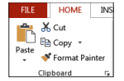
* Chuyển giao nhiệm vụ 2: GV giao nhiệm vụ HS hoạt động nhóm sử dụng các công cụ định dạng để định dạng văn bản cho trang chiếu:
+ Định dạng phông chữ, cỡ chữ, màu chữ
+ Thêm kí hiệu đầu dòng
+ Biên tập lại nội dung sao cho ngắn gọn, cô đọng.
VD:
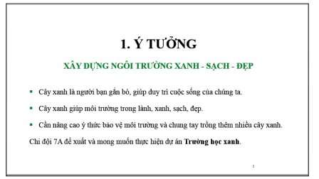
- Thực hiện nhiệm vụ: Các nhóm thực hiện định dạng trang chiếu theo các yêu cầu của GV
- Báo cáo, thảo luận: GV quan sát và hướng dẫn các nhóm khi cần.
- Kết luận, nhận định: GV đánh giá kết quả của HS, chốt lại kiến thức.
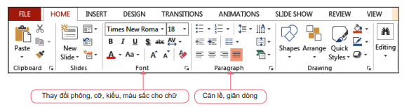
* Chuyển giao nhiệm vụ 3: GV giao nhiệm vụ HS tìm hiểu cách sử dụng các mẫu định dạng có sẵn và áp dụng vào bài trình chiếu của nhóm sao cho hợp lý.
- Thực hiện nhiệm vụ: Các nhóm Hs thực hiện thao tác chọn và áp dụng các mẫu định dạng có sẵn vào bài trình chiếu.
- Báo cáo, thảo luận: GV quan sát và hướng dẫn các nhóm khi cần.
- Kết luận, nhận định: GV đánh giá kết quả của HS, chốt lại kiến thức.
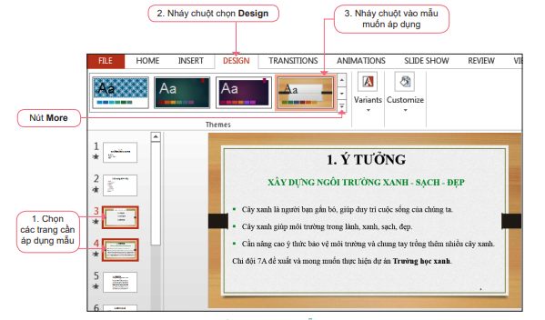
* Chuyển giao nhiệm vụ 4: GV giao nhiệm vụ HS hoạt động nhóm chèn hình ảnh vào trang chiếu và định dạng hình ảnh sao cho hợp lý.
- Thực hiện nhiệm vụ: Các nhóm thực hiện chèn hình ảnh và định dạng cho hình ảnh
- Báo cáo, thảo luận: GV quan sát và hướng dẫn các nhóm khi cần.
- Kết luận, nhận định: GV đánh giá kết quả của HS, chốt lại kiến thức.
+ Các bước chèn hình ảnh vào trang chiếu
Bước 1. Chọn trang, vị trí trong trang cần chèn hình ảnh.
Bước 2. Chọn Insert/Pictures để mở hộp thoại Insert Picture.
Bước 3. Chọn tệp ảnh, nháy chuột chọn nút Insert.
+ Các bước thay đổi lớp cho hình ảnh
Bước 1. Chọn hình ảnh.
Bước 2. Chọn Format/Arrange/Send Backward (nếu muốn đưa hình ảnh lên lại lớp trên thì chọn Bring Forward).
+ Cách thay đổi vị trí cho hình ảnh: Dùng chuột chọn hình ảnh, kéo thả đến vị trí mới
+ Cách thay đổi kích thước hình ảnh: Kích chuột vào hình ảnh, kéo thả các nút hình tròn ở các góc và cạnh của hình để thay đổi kích thước hình cho phù hợp.
+ Các bước thêm đường viền hình ảnh
Bước 1. Chọn hình ảnh.
Bước 2. Chọn Format/Picture Styles/Picture Border rồi chọn màu đường viền, kiểu đường viền
3. Hoạt động 3: Luyện tập (10’)
a) Mục tiêu: HS vận dụng được kiến thức về sao chép và định dạng văn abrn hình ảnh để chỉnh sửa bài trình chiếu.
b) Nội dung: GV chiếu nội dung bài tập phần luyện tập, Hs suy nghĩ và làm bài theo nhóm.
c) Sản phẩm: Bài thực hành của học sinh trên máy tính.
d) Tổ chức thực hiện:
* Chuyển giao nhiệm vụ:
+ GV chiếu nội dung bài luyện tập:
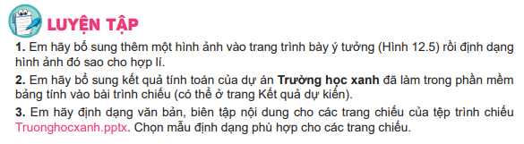
+ Gv yêu cầu học sinh luyện tập theo nhóm để hoàn thiện bài trình chiếu.
- Thực hiện nhiệm vụ:
+ Hs lắng nghe và thực hành thep nhóm
+ Gv hướng dẫn, quan sát trong quá trình học sinh thực hành.
- Báo cáo, thảo luận: Hs thực hành trên máy tính.
- Kết luận, nhận định: Gv nhận xét bài học sinh, chỉ ra một số lưu ý, các lỗi HS hay mắc phải khi làm bài.
4. Hoạt động 4: Vận dụng (10’)
a) Mục tiêu: HS vận dụng được kiến thức về định dạng, sao chép, chèn hình để thực hiện theo yêu cầu
b) Nội dung: GV chiếu nội dung bài tập phần luyện tập, Hs suy nghĩ và làm bài theo nhóm.
c) Sản phẩm: Bài thực hành của học sinh trên máy tính.
d) Tổ chức thực hiện:
* Chuyển giao nhiệm vụ:
+ GV chiếu nội dung bài luyện tập:
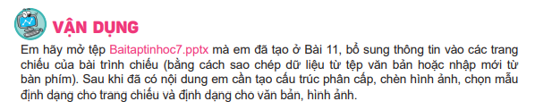
+ Gv yêu cầu học sinh luyện tập theo nhóm để hoàn thiện bài trình chiếu.
- Thực hiện nhiệm vụ:
+ Hs lắng nghe và thực hành thep nhóm
+ Gv hướng dẫn, quan sát trong quá trình học sinh thực hành.
- Báo cáo, thảo luận: Hs thực hành trên máy tính.
- Kết luận, nhận định: Gv nhận xét bài học sinh, chỉ ra một số lưu ý, các lỗi HS hay mắc phải khi làm bài.
PHIẾU HỌC TẬP
Phiếu học tập số 1:
1. Theo em có nên sử dụng hình ảnh để minh hoạ cho bài trình chiếu không? Vì sao?

2. Em sẽ chọn hình ảnh gì để thêm vào bài trình chiếu báo cáo dự án?

Phiếu học tập số 2:
Câu 1: Sau khi tạo văn bản cho một bài trình chiếu, em thường định dạng văn bản như thế nào? Cần làm gì để nhấn mạnh nội dung trên một trang?

Câu 2. Có nên viết nhiều chữ, dùng nhiều màu trên một trang không? Vì sao

Tuần 29
Tiết 29
BÀI 13. THỰC HÀNH TỔNG HỢP. HOÀN THIỆN BÀI TRÌNH CHIẾU
Thời gian thực hiện: 1 tiết
I. MỤC TIÊU
1. Về kiến thức:
- Biết đưa hiệu ứng động vào bài trình chiếu và sử dụng hiệu ứng một cách hợp lí.
- Biết cách tổng hợp, sắp xếp các nội dung đã có thành một bài trình chiếu hoàn chỉnh.
2. Về năng lực:
2.1. Năng lực chung
- Năng lực tự chủ, tự học: chủ động và tích cực thực hiện nhiệm vụ học tập; vận dụng được những kiến thức, kĩ năng đã học để hoàn thành nhiệm vụ.
- Năng lực giao tiếp và hợp tác: hiểu được mục đích giao tiếp và giao tiếp hiệu quả trong hoạt động nhóm.
- Năng lực giải quyết vấn đề và sáng tạo: tổng hợp, sắp xếp được các sản phẩm đã có thành một sản phẩm số hoàn chỉnh.
2.2. Năng lực Tin học
- Sử dụng đúng các thiết bị, phần mềm thông dụng, mạng máy tính để hoàn thành nhiệm vụ học tập của Chủ đề. (NLa)
- Sử dụng môi trường mạng máy tính để tìm kiếm, thu thập, lưu trữ thông tin phù hợp bổ sung cho nội dung của bài trình chiếu. (NLd)
- Giải quyết vấn đề với sự trợ giúp của công nghệ thông tin. (NLe)
2.3. Các năng lực khác
- Năng lực ngôn ngữ, năng lực thẩm mĩ: thể hiện thông qua nội dung và hình thức của sản phẩm bài trình chiếu.
3. Về phẩm chất:
- Nhân ái: tôn trọng sự khác biệt giữa các cá nhân, sự khác biệt về văn hóa.
- Chăm chỉ: cố gắng vươn lên hoàn thành nhiệm vụ học tập, có ý thức vận dụng kiến thức đã học để giải quyết nhiệm vụ học tập.
- Trách nhiệm: có thói quen giữ gìn sức khỏe, tuân thủ các nguyên tắc an toàn về điện khi sử dụng các thiết bị CNTT. Bảo vệ thông tin của bạn bè, thầy cô khi giao tiếp trong môi trường số.
II. THIẾT BỊ DẠY HỌC VÀ HỌC LIỆU
- GV: Giáo án, các đồ dùng dạy học cần thiết, phòng máy tính đã được cài phần mềm trình chiếu. Slide cho HS thực hành. Phiếu học tập.
- HS: Đồ dùng học tập, bài trình chiếu là kết quả của các tiết thực hành trước, dữ liệu bổ sung (nếu cần) để hoàn thành bài trình chiếu báo cáo dự án.
III. Tiến trình dạy học
1. Hoạt động 1: Khởi động (8’)
a) Mục tiêu: HS nhận ra sự cần thiết của hiệu ứng động, phân biệt được hai loại hiệu ứng động.
b) Nội dung:
- HS trả lời câu hỏi trong phiếu học tập sau khi quan sát những trang trình chiếu của GV.
c) Sản phẩm: Kết quả trả lời trong phiếu học tập.
d) Tổ chức thực hiện
- Chuyển giao nhiệm vụ: HS được nhận phiếu học tập, được đọc trước khi quan sát nhưng tình huống của bài trình chiếu.
- GV trình chiếu 2 trang chiếu có cùng nội dung. Một trang không có hiệu ứng động của các đối tượng, một trang có. Chẳng hạn, hiệu ứng box (out) của hình ảnh làm chữ màu trắng (trùng màu nền) được nổi lên, gây ấn tượng.

- GV trình chiếu 2 bài trình chiếu có cùng nội dung. Một bài không có hiệu ứng chuyển giữa các trang, một trang có.
- Thực hiện nhiệm vụ: Các nhóm thực hiện trả lời vào phiếu học tập (xem cuối kế hoạch bài dạy này).
- Báo cáo, thảo luận: GV gọi HS trong nhóm trả lời, HS nhóm khác nhận xét, bổ sung.
- Kết luận, nhận định: GV nhận xét kết quả của HS, từ đó đưa đến kết luận trong hộp kiến thức.
- GV yêu cầu HS trả lời câu hỏi củng cố. Đáp án: 1b, 2d, 3a, 4c.
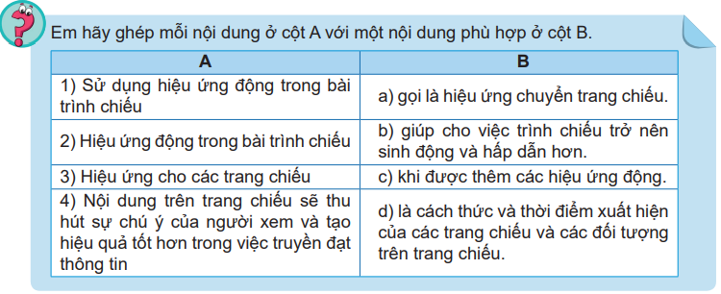
2. Hoạt động 2: Tạo hiệu ứng động cho các đối tượng (10’)
a) Mục tiêu: HS biết đưa hiệu ứng động của các đối tượng vào bài trình chiếu.
b) Nội dung: HS đưa hiệu ứng động của đối tượng vào bài trình chiếu như hướng dẫn trong hình 13.1. của SGK tr.69.
c) Sản phẩm: Dự án “Trường học xanh” có ít nhất một hiệu ứng động cho các đối tượng.
d) Tổ chức thực hiện:
- Chuyển giao nhiệm vụ: GV hướng dẫn HS tạo hiệu ứng động dựa trên hình 13.1. SGK. Yêu cầu HS chỉ thực hiện một hiệu ứng. Cho phép trao đổi và hoạt động theo nhóm (mỗi nhóm không quá 3 HS).
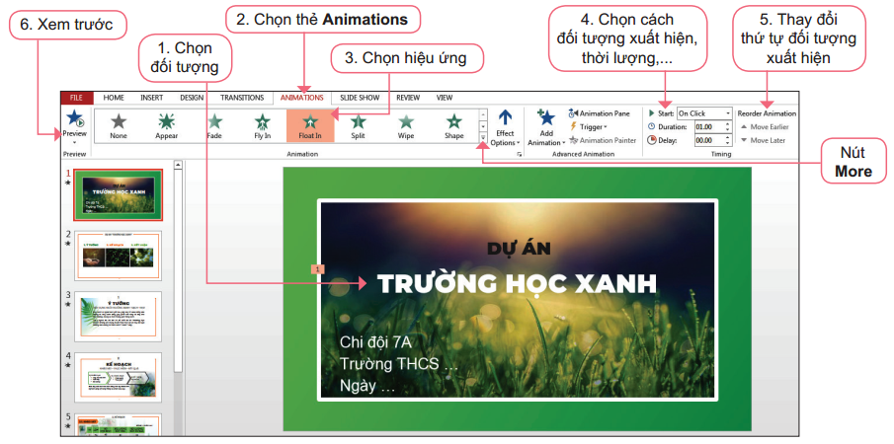
- Thực hiện nhiệm vụ: HS thực hiện Các nhóm thực hành theo yêu cầu.
- Báo cáo, thảo luận: GV kiểm tra các máy tính đã có hiệu ứng chưa, nhận xét chung, chỉnh sửa nếu có.
3. Hoạt động 3: Tạo hiệu ứng chuyển trang chiếu (7’)
a) Mục tiêu: HS biết đưa hiệu ứng chuyển trang vào bài trình chiếu.
b) Nội dung: HS đưa hiệu ứng chuyển trang vào bài trình chiếu như hướng dẫn trong hình 13.2. của SGK tr.70.
c) Sản phẩm: Dự án “Trường học xanh” có ít nhất một hiệu ứng chuyển trang.
d) Tổ chức thực hiện:
Chuyển giao nhiệm vụ: GV hướng dẫn HS tạo hiệu ứng động dựa trên hình 13.2. SGK. Yêu cầu HS chỉ thực hiện một hiệu ứng. Cho phép trao đổi và hoạt đông theo nhóm (mỗi nhóm không quá 3 HS).
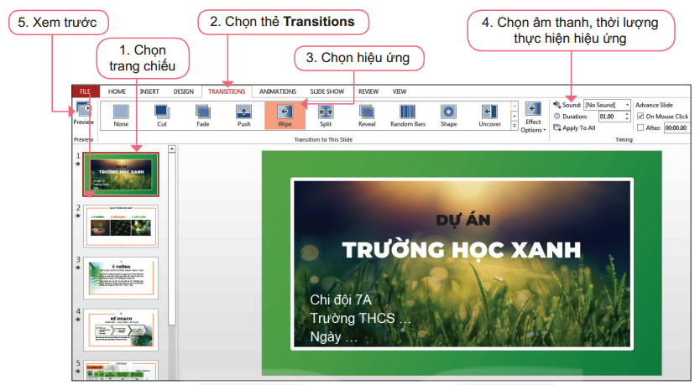
- Thực hiện nhiệm vụ: HS thực hiện Các nhóm thực hành theo yêu cầu.
- Báo cáo, thảo luận: HS trình bày sản phẩm. GV nhận xét chung.
4. Hoạt động 4. Thực hành tổng hợp: Hoàn thiện bài trình chiếu (15’)
a) Mục tiêu: HS thực hành tạo hiệu ứng cho các trang chiếu, tạo hiệu ứng động cho các đối tượng trên các trang. Hoàn thiện bài trình chiếu mà các em thực hiện từ các tiết học trước.
b) Nội dung:
- Em hãy tạo hiệu ứng cho bài trình chiếu báo cáo dự án Trường học xanh.
- Tổng hợp, sắp xếp, bổ sung các nội dung để hoàn thiện bài trình chiếu
c) Sản phẩm: Bài trình chiếu báo cáo dự án “Trường học xanh”.
d) Tổ chức thực hiện:
- Chuyển giao nhiệm vụ. GV thống nhất tiêu chí đánh giá sản phẩm với HS. Điểm này được lấy vào điểm đánh giá thường xuyên hoặc kết hợp (trung bình cộng) với điểm phần bảng tính để làm điểm đánh giá giữa kỳ. Sau đây là một phương án đánh giá bài trình chiếu:
- Bài trình bày có trang tiêu đề, một số trang nội dung và trang kết luận (1 điểm).
- Có giới thiệu dự án được sao chép từ phần mềm xử lí văn bản (1 điểm).
- Sử đụng được một số kết quả từ phần mềm bảng tính (2 điểm).
- Trang chiếu có sử dụng hình ảnh, có cấu trúc và hiệu ứng động (3 điểm).
- Nội dung các trang được định dạng hợp lí. Có hiệu ứng chuyển trang (2 điểm).
- Bài trình chiếu gây ấn tượng nhưng không lạm dụng hiệu ứng (1 điểm).
- Thực hiện nhiệm vụ: HS thực hành cá nhân trên máy tính.
- Báo cáo, thảo luận: HS thực hành theo yêu cầu.
- Kết luận, nhận định: GV nhận xét chung, đưa ra lời khuyên và thu bài qua email để chấm sau. Một số lời khuyên có thể là:
- Trình bày càng đơn giản, rõ ràng thì càng thuyết phục.
- Dùng hiệu ứng chuyển trang thống nhất cho tất cả các trang.
- Trả lời câu hỏi “Hiệu ứng này có thể khiến bài thuyết trình hiệu quả hơn không?”
- Chỉ dùng âm thanh khi thật cần thiết.
5. Hoạt động 5: Vận dụng (5’)
a) Mục tiêu: HS vận dụng được kiến thức về hiệu ứng động để hoàn thiện bài trình chiếu.
b) Nội dung: GV yêu cầu HS thêm hiệu ứng động, hiệu ứng chuyển trang cho bài trình chiếu Baitaptinhoc7.pptx đã làm ở bài trước.
c) Sản phẩm: Kết quả làm việc cá nhân Bài trình chiếu Baitaptinhoc7.pptx
d) Tổ chức thực hiện:
- Chuyển giao nhiệm vụ: GV nêu yêu cầu.
- Thực hiện nhiệm vụ: HS thực hành. Nếu không đủ thời gian, có thể cho phép HS hoàn thiện sản phẩm ở nhà.
PHIẾU HỌC TẬP
Câu 1: Em có muốn sử dụng các hiệu ứng động trong bài trình chiếu của mình không? Tại sao?

Câu 2: Có mấy loại hiệu ứng động? Chúng khác nhau thế nào?

Câu 3: Sử dụng hiệu ứng động cần lưu ý những điều gì? Tại sao?

Tuần 30
Tiết 30
BÀI 14 – THUẬT TOÁN TÌM KIẾM TUẦN TỰ
Thời gian thực hiện: 1 tiết
I. Mục tiêu
1. Về kiến thức:
- Giải thích được thuật toán tìm kiếm tuần tự.
- Biểu diễn và mô phỏng được hoạt động của thuật toán tìm kiếm tuần tự trên một bộ dữ liệu vào có kích thước nhỏ.
2. Về năng lực:
2.1. Năng lực chung
- Năng lực tự chủ và tự học: HS có khả năng tự đọc SGK, kết hợp với gợi ý và dẫn dắt của GV để trả lời các câu hỏi.
- Năng lực giải quyết vấn đề và sáng tạo: HS đưa ra thêm một số ví dụ về các tìm kiếm tuần tự
- Năng lực giao tiếp và hợp tác: HS có khả năng hoạt động nhóm để hoàn thành các nhiệm vụ học tập.
2.2. Năng lực Tin học
NLc: Tư duy phân tích, thiết kế
- Nhận biết các hoạt động sử dụng tìm kiếm tuần tự.
- Viết được thuật toán dưới dạng liệt kê hoặc sơ đồ khối.
- Lập được bảng mô phỏng thuật toán.
3. Về phẩm chất:
- Chăm chỉ: miệt mài, chú ý lắng nghe, đọc, làm bài tập, vận dụng kiến thức vào thực tiễn.
- Trung thực: Sẵn sàng chia sẻ sản phẩm của mình cho các bạn góp ý, đánh giá.
- Trách nhiệm: Trách nhiệm của học sinh khi thực hiện hoạt động nhóm, báo cáo kết quả hoạt động.
II. Thiết bị dạy học và học liệu
- GV: SGK, kế hoạch DH, phiếu học tập.
- HS: Sách giáo khoa, bảng nhóm, tìm hiểu nội dung bài mới, học bài cũ.
III. Tiến trình dạy học
1. Hoạt động 1: Khởi động (5’)
a) Mục tiêu: HS nêu được bài toán tìm kiếm trong thực tiễn và nhu cầu tìm hiểu thuật toán tìm kiếm.
b) Nội dung: GV chiếu tình huống SGK, phát phiếu học tập, yêu cầu HS đọc và thực hiện tìm địa chỉ của khách hàng Hoàng Mai và điền vào phiếu học tập số 1. Hs làm bài theo nhóm
c) Sản phẩm: Kết quả trả lời trong phiếu học tập 1.
d) Tổ chức thực hiện:
* Chuyển giao nhiệm vụ:
+ GV phân nhóm học sinh, phát phiếu học tập.
+ GV chiếu tình huống SGK và yêu cầu một HS đọc.
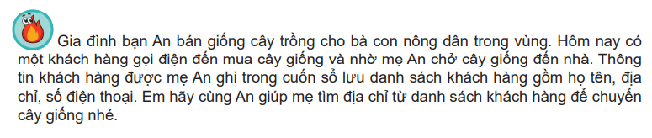
+ GV yêu cầu các nhóm tìm địa chỉ khách hàng thông qua các dữ liệu đã được phát trong phiếu học tập số 1.
- Thực hiện nhiệm vụ: Các nhóm thực hiện theo yêu cầu
- Báo cáo, thảo luận: GV gọi HS trong nhóm trả lời, HS nhóm khác nhận xét, bổ sung.
- Kết luận, nhận định: GV đánh giá kết quả của HS, trên cơ sở đó dẫn dắt HS vào bài học mới.
2. Hoạt động 2: Hình thành kiến thức (20’)
Hoạt động 2.1: Thuật toán Tìm kiếm tuần tự
a) Mục tiêu:
- Giải thích được thuật toán tìm kiếm tuần tự.
b) Nội dung: GV yêu cầu HS đọc nội dung phần hoạt động đọc và trả lời các câu hỏi vào phiếu học tập số 2
c) Sản phẩm: Kết quả trả lời trong phiếu học tập 2.
d) Tổ chức thực hiện:
* Chuyển giao nhiệm vụ : GV giao nhiệm vụ HS hoạt động nhóm thảo luận thống nhất kết quả trên phiếu học tập 2.
- Thực hiện nhiệm vụ: Các nhóm thực hiện.
- Báo cáo, thảo luận: GV gọi HS trong nhóm trả lời, HS nhóm khác nhận xét, bổ sung.
- Kết luận, nhận định: GV đánh giá kết quả của HS, chốt lại kiến thức
Ghi nhớ: Thuật toán tìm kiếm tuần tự thực hiện tìm lần lượt từ đầu đến cuối danh sách, chừng nào chưa tìm thấy và chưa tìm hết thì còn tìm tiếp.
Hoạt động 2.2: Phân tích Sơ đồ khối, biểu diễn mô phỏng thuật toán Tìm kiếm tuần tự
a) Mục tiêu:
- Biểu diễn và mô phỏng được hoạt động của thuật toán tìm kiếm tuần tự trên một bộ dữ liệu vào có kích thước nhỏ.
b) Nội dung: GV giới thiệu sơ đồ khối thuật toán tìm kiếm tuần tự, yêu cầu học sinh mô phỏng lại thuật toán tìm kiếm tuần tự với dữ liệu đầu vào theo yêu cầu tại phiếu học tập số 3.
c) Sản phẩm: Kết quả trả lời trong phiếu học tập 3.
d) Tổ chức thực hiện:
* Chuyển giao nhiệm vụ 1:
+ GV chiếu sơ đồ khối và giải thích về các bước thuật toán tìm kiếm tuần tự
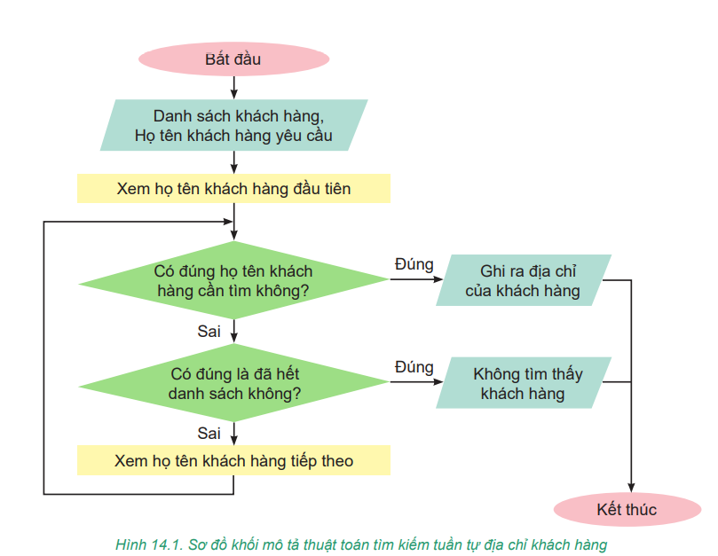
+ GV yêu cầu HS thảo luận nhóm và trả lời các câu hỏi trong phiếu học tập số 3
- Thực hiện nhiệm vụ: Các nhóm thảo luận và trả lời câu hỏi vào phiếu học tập
- Báo cáo, thảo luận: GV gọi HS trong nhóm trả lời, HS nhóm khác nhận xét, bổ sung.
- Kết luận, nhận định: GV đánh giá kết quả của HS, chốt lại kiến thức
Ghi nhớ:
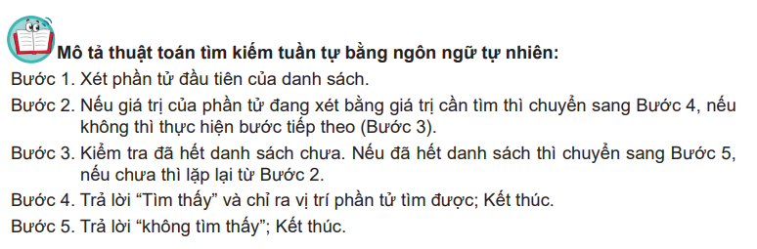
* Chuyển giao nhiệm vụ 2:
+ GV chiếu yêu cầu hoạt động 1
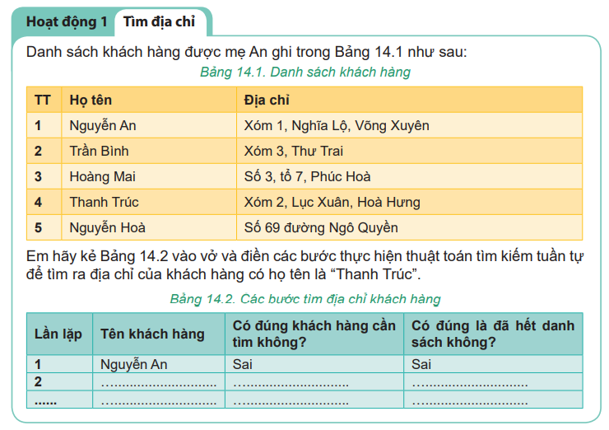
+ GV yêu cầu HS thảo luận nhóm hoàn thành bảng mô phỏng các bước tìm địa chỉ khách hàng
- Thực hiện nhiệm vụ: Các nhóm thảo luận và trả lời câu hỏi vào phiếu học tập số 4
- Báo cáo, thảo luận: GV gọi HS trong nhóm trả lời, HS nhóm khác nhận xét, bổ sung.
- Kết luận, nhận định: GV đánh giá kết quả của HS, chốt lại kiến thức
Lần lặp | Tên khách hàng | Có đúng khách hàng cần tìm không? | Có đúng là đã hết danh sách không?
1 | Nguyễn An | Sai | Sai
2 | Trần Bình | Sai | Sai
3 | Hoàng Mai | Sai | Sai
4 | Thanh Trúc | Đúng | Sai
Số lần lặp là 4 lần.
* Chuyển giao nhiệm vụ 3: GV yêu cầu HS trả lời nhanh câu hỏi.
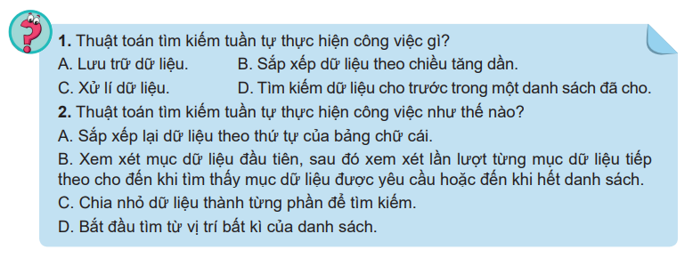
- Thực hiện nhiệm vụ: Hs suy nghĩ và trả lời.
- Báo cáo, thảo luận: GV gọi HS trả lời, các HS khác nhận xét, bổ sung.
- Kết luận, nhận định: GV đánh giá kết quả của HS, chốt lại kiến thức.
Đáp án: 1 - D; 2 – B.
3. Hoạt động 3: Luyện tập (10’)
a) Mục tiêu: HS vận dụng được kiến thức về thuật toán tìm kiếm tuần tự để mô phỏng lại các bước tìm kiếm.
b) Nội dung: GV chiếu nội dung bài tập phần luyện tập, Hs suy nghĩ và làm bài cá nhân vào vở.
c) Sản phẩm: Bảng mô phỏng các bước tìm kiếm của HS
d) Tổ chức thực hiện:
* Chuyển giao nhiệm vụ:
+ GV chiếu nội dung bài luyện tập:
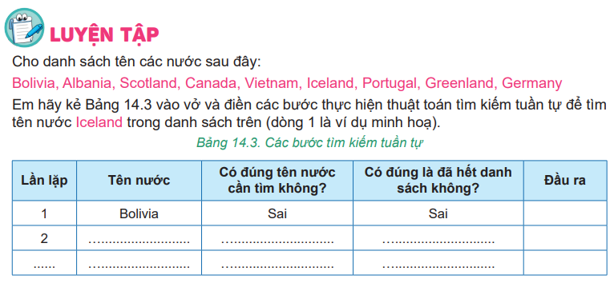
+ Gv yêu cầu hs:
- Xác định input và outout của bài toán
- Điều kiện cần kiểm tra để dừng vòng lặp trong bài toán là gì?
- Hoàn thiện bảng mô phỏng các bước tìm kiếm tuần tự để tìm tên nước Iceland vào vở.
- Thực hiện nhiệm vụ:
+ Hs lắng nghe và trả lời cá nhân theo yêu cầu vào vở.
+ Gv hướng dẫn, quan sát trong quá trình học sinh làm bài
- Báo cáo, thảo luận: Hs làm bài cá nhân vào vở.
- Kết luận, nhận định: Gv nhận xét bài học sinh, chỉ ra một số lưu ý, các lỗi HS hay mắc phải khi làm bảng mô phỏng.
4. Hoạt động 4: Vận dụng (10’)
a) Mục tiêu: HS vận dụng được kiến thức về tìm kiếm tuần tự để thực hiện tìm kiếm theo yêu cầu
b) Nội dung: Hs làm bài theo nhóm. GV yêu cầu các nhóm lập danh sách những cuốn sách trong tủ sách của lớp em, sau đó sử dụng thuật toán tìm kiếm tuần tự để lập bảng mô phỏng tìm một cuốn sách bất kỳ trong danh sách đó.
c) Sản phẩm: Kết quả làm việc theo nhóm: danh sách các cuốn sách trong tủ sách lớp, bảng mô phỏng tìm kiếm 1 cuốn sách trong tủ sách của lớp.
d) Tổ chức thực hiện:
* Chuyển giao nhiệm vụ: Gv nêu yêu cầu
+ Lập danh sách những cuốn sách trong tủ sách của lớp.
+ Lập bảng mô phỏng tìm 1 cuốn sách bất kì trong danh sách.
- Thực hiện nhiệm vụ:
+ Hs lắng nghe và thực hiện theo nhóm.
+ Gv quan sát và hướng dẫn trong quá trình HS thực hành.
- Báo cáo, thảo luận: GV gọi HS trong nhóm trả lời, HS nhóm khác nhận xét, bổ sung.
- Kết luận, nhận định: GV đánh giá kết quả của HS, nhận xét bài và chốt lại kiến thức.
PHIẾU HỌC TẬP
Phiếu học tập số 1:
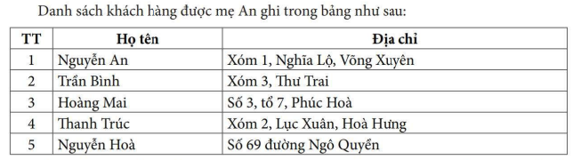
Câu 1: Hãy tìm địa chỉ của khách hàng Hoàng Mai trong danh sách trên?

Câu 2: Em đã thực hiện thìm kiếm khách hàng Hoàng Mai trong danh sách bằng cách nào?

Câu 3: Nêu ví dụ trong cuộc sống hàng ngày về hoạt động tìm kiếm?

Phiếu học tập số 2:
Câu 1: Xác định input, output cho bài toán tìm kiếm khách hàng trong tình huống ở đầu bài.

Câu 2: Điều kiện để tìm kiếm trong bài toán trên làm gì? Khi nào thì việc tìm kiếm dừng lại?

Phiếu học tập số 3:
Câu 1: Các cấu trúc điều khiển nào được sử dụng sơ đồ khối H14.1?

Câu 2: Hoạt động lặp trong thuật toán này là gì?

Phiếu học tập số 4:
Câu 1: Điền các bước thực hiện thuật toán tìm kiếm tuần tự vào bảng sau để tìm ra địa chỉ của khách hàng có họ tên là “Thanh Trúc”.
Lần lặp | Tên khách hàng | Có đúng khách hàng cần tìm không? | Có đúng là đã hết danh sách không?
1 | Nguyễn An | Sai | Sai
… | ………….. | ……. | …….
… | ………….. | ……. | …….
… | ………….. | ……. | …….
… | ………….. | ……. | …….
… | ………….. | ……. | …….
Câu 2: Số lần lặp của bài toán trên là bao nhiêu?

Tuần 31
Tiết 31
BÀI 15 – THUẬT TOÁN TÌM KIẾM NHỊ PHÂN
Thời gian thực hiện: 1 tiết
I. Mục tiêu
1. Về kiến thức:
- Giải thích được thuật toán tìm kiếm nhị phân.
- Biểu diễn và mô phỏng được hoạt động của thuật toán tìm kiếm nhị phân trên một bộ dữ liệu vào có kích thước nhỏ.
- Giải thích được mối liên quan giữa sắp xếp và tìm kiếm, nêu được ví dụ minh hoạ.
2. Về năng lực:
2.1. Năng lực chung
- Năng lực tự chủ và tự học: HS có khả năng tự đọc SGK, kết hợp với gợi ý và dẫn dắt của GV để trả lời các câu hỏi.
- Năng lực giải quyết vấn đề và sáng tạo: HS đưa ra thêm một số ví dụ về các tìm kiếm nhị phân và sắp xếp.
- Năng lực giao tiếp và hợp tác: HS có khả năng hoạt động nhóm để hoàn thành các nhiệm vụ học tập.
2.2. Năng lực Tin học
NLc: Tư duy phân tích, thiết kế
- Nhận biết các hoạt động sử dụng tìm kiếm nhị phân.
- Viết được thuật toán dưới dạng liệt kê hoặc sơ đồ khối.
- Lập được bảng mô phỏng thuật toán.
3. Về phẩm chất:
- Chăm chỉ: miệt mài, chú ý lắng nghe, đọc, làm bài tập, vận dụng kiến thức vào thực tiễn.
- Trung thực: Sẵn sàng chia sẻ sản phẩm của mình cho các bạn góp ý, đánh giá.
- Trách nhiệm: Trách nhiệm của học sinh khi thực hiện hoạt động nhóm, báo cáo kết quả hoạt động.
II. Thiết bị dạy học và học liệu
- GV: SGK, kế hoạch DH, phiếu học tập, một số thẻ ghi số dùng cho hoạt động mô phỏng thuật toán tìm kiếm nhị phân.
- HS: Sách giáo khoa, bảng nhóm, tìm hiểu nội dung bài mới, học bài cũ.
III. Tiến trình dạy học
1. Hoạt động 1: Khởi động (5’)
a) Mục tiêu: Đặt HS vào tình huống thực tiễn chứa đựng vấn đề cần giải quyết.
b) Nội dung: GV chiếu tình huống SGK, yêu cầu HS đọc đưa ra giải pháp giúp tìm kiếm khách hàng dễ dàng hơn.
c) Sản phẩm: Hs đưa ra các cách giải quyết và giải thích từng cách giải quyết đó.
d) Tổ chức thực hiện:
* Chuyển giao nhiệm vụ:
+ GV chiếu tình huống SGK và yêu cầu một HS đọc.
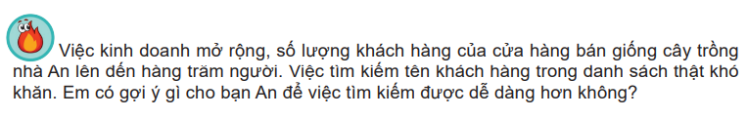
+ GV yêu cầu hs suy nghĩ và tìm ra cách giải quyết cho tình huống trên
- Thực hiện nhiệm vụ: Hs đọc tình huống, suy nghĩ và trả lời
- Báo cáo, thảo luận: GV gọi HS trả lời, HS khác nhận xét, bổ sung. (Mọi tình huống của hs đều được ghi nhận)
- Kết luận, nhận định: GV đánh giá kết quả của HS, trên cơ sở đó dẫn dắt HS vào bài học mới.
2. Hoạt động 2: Hình thành kiến thức (20’)
Hoạt động 2.1: Thuật toán Tìm kiếm nhị phân
a) Mục tiêu:
- HS hiểu hoạt động của thuật toán tìm kiếm nhị phân
- HS mô phỏng được thuật toán tìm kiếm nhị phân qua sơ đồ khối, bảng với dữ liệu đầu kích thước nhỏ.
b) Nội dung: Gv chia nhóm, yêu cầu các nhóm đọc nội dung phần hoạt động đọc và trả lời các câu hỏi vào phiếu học tập 1, 2, 3.
c) Sản phẩm: Kết quả trả lời trong phiếu học tập 1, 2, 3.
d) Tổ chức thực hiện:
* Chuyển giao nhiệm vụ 1 :
- GV phân nhóm hs, phát phiếu học tập.
- Gv yêu cầu các nhóm đọc phân hoạt dộng đọc và trả lời các câu hỏi trong phiếu học tập số 1
- Thực hiện nhiệm vụ: Hs trao đổi và thảo thuận để trả lời câu hỏi trong phiếu học tập số 1.
- Báo cáo, thảo luận: GV gọi HS trong nhóm trả lời, HS nhóm khác nhận xét, bổ sung.
- Kết luận, nhận định: GV đánh giá kết quả của nhóm HS, chốt lại kiến thức
* Chuyển giao nhiệm vụ 2 :
- Gv chiếu minh họa các bước để An tìm khách hàng tên “Trúc” trong danh sách ở Hình 15.1 theo thuật toán tìm kiếm nhị phân
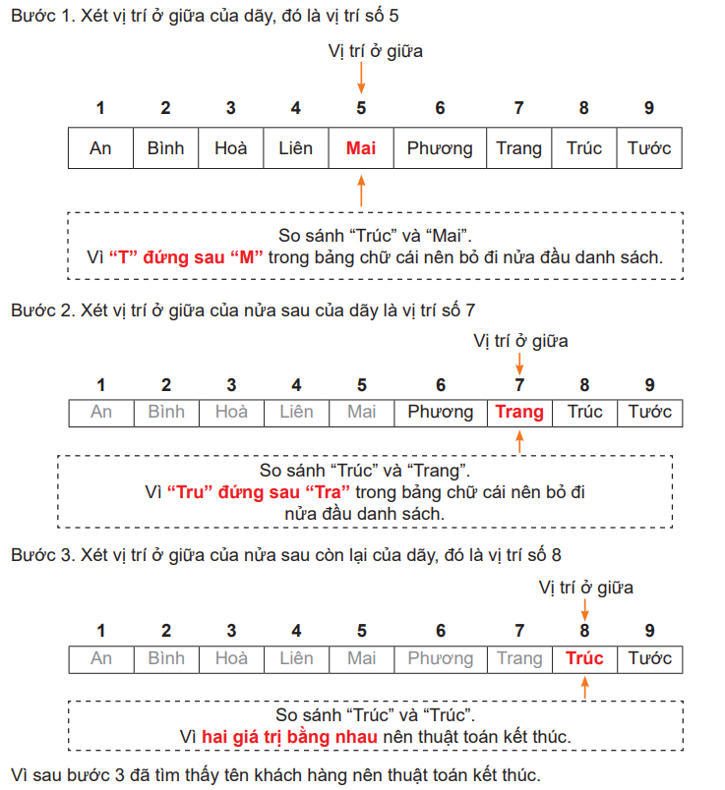
- GV yêu cầu hs quan sát, suy nghĩ và trả lời 2 câu hỏi trong hoạt động 1
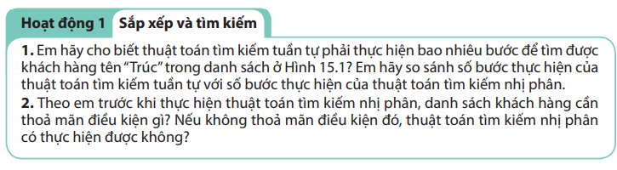
- Thực hiện nhiệm vụ: Hs trao đổi và thảo thuận để trả lời 2 câu hỏi vào phiếu học tập số 2.
- Báo cáo, thảo luận: GV gọi HS trong nhóm trả lời, HS nhóm khác nhận xét, bổ sung.
- Kết luận, nhận định: GV đánh giá kết quả của nhóm HS, chốt lại kiến thức
Trả lời:
Câu 1: Thuật toán tìm kiếm tuần tự phải thực hiện 8 bước để tìm khách hàng tên “Trúc” trong danh sách ở H15.2, trong khi thuật toán tìm kiếm nhị phân chỉ thực hiện 4 bước. Như vậy thuật toán tìm kiếm nhị phân nhanh hơn.
Câu 2: Trước khi thực hiện thuật toán tìm kiếm nhị phân, danh sách tên khách hàng cần được sắp xếp. Nếu không được sắp xếp, thuật toán tìm kiếm nhị phân không thể thu hẹp phạm vi tìm kiếm vì giá trị cần tìm có thể ở vị trí bất kì trong danh sách.
* Chuyển giao nhiệm vụ 3 :
- Gv yêu cầu các nhóm đọc mô tả thuật toán và trả lời các câu hỏi trong phiếu học tập số 3
- Thực hiện nhiệm vụ: Hs trao đổi và thảo thuận để trả lời câu hỏi trong phiếu học tập số 3.
- Báo cáo, thảo luận: GV gọi HS trong nhóm trả lời, HS nhóm khác nhận xét, bổ sung.
- Kết luận, nhận định: GV đánh giá kết quả của nhóm HS, chốt lại kiến thức
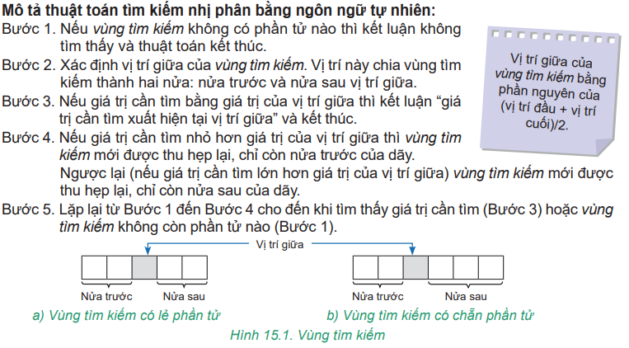
* Chuyển giao nhiệm vụ 4 :
- GV chiếu nội dung câu hỏi
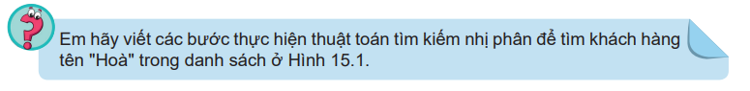
- Gv yêu cầu Hs mô tả các bước tìm khách hàng tên “Hòa” trong danh sách ở Hình 15.1
- Thực hiện nhiệm vụ: HS suy nghĩ và lập các bước mô tả vào vở.
- Báo cáo, thảo luận: GV gọi HS lên bảng trình bày, các HS khác nhận xét, bổ sung.
- Kết luận, nhận định: GV đánh giá kết quả của HS, chốt lại kiến thức
- Bc1: Xét vị trí ở giữa dãy đó là vị trí số 5
An | Bình | Hòa | Liên | Mai | Phương | Trang | Trúc | Tước
So sánh “Mai với Hòa”
Vì “H đứng trước M” trong bảng chữ cái nên bỏ đi nửa sau danh sách
- Bc2: Xét vị trí ở giữa của nửa trước của dãy là vị trí số 3
An | Bình | Hòa | Liên | Mai | Phương | Trang | Trúc | Tước
So sánh “Hòa” với “Hòa” vì 2 giá trị bằng nhau nên thuật toán kết thúc
Hoạt động 2.2: Sắp xếp và tìm kiếm
a) Mục tiêu:
- Hiểu mối liên quan giữa sắp xếp và tìm kiếm.
- Biểu diễn và mô phỏng được hoạt động của thuật toán tìm kiếm nhị phân trên một bộ dữ liệu vào có kích thước nhỏ.
b) Nội dung: GV yêu cầu hs nghiên cứu sgk phần hoạt động đọc, tổ chứ trò chơi tìm số.
c) Sản phẩm: Tất cả hs được thực hành thuật toán tìm kiếm nhị phân trên bộ dữ liệu
d) Tổ chức thực hiện:
* Chuyển giao nhiệm vụ 1:
+ GV yêu cầu hs đọc sgk mục hoạt động đọc và trả lời các câu hỏi trong phiếu học tập số 4
- Thực hiện nhiệm vụ: Các nhóm thảo luận và trả lời câu hỏi vào phiếu học tập
- Báo cáo, thảo luận: GV gọi HS trong nhóm trả lời, HS nhóm khác nhận xét, bổ sung.
- Kết luận, nhận định: GV đánh giá kết quả của HS, chốt lại kiến thức
Ghi nhớ: Sắp xếp giúp bài toán thu hẹp về kích thước..
* Chuyển giao nhiệm vụ 2:
+ GV chiếu yêu cầu hoạt động 2: trò chơi tìm số
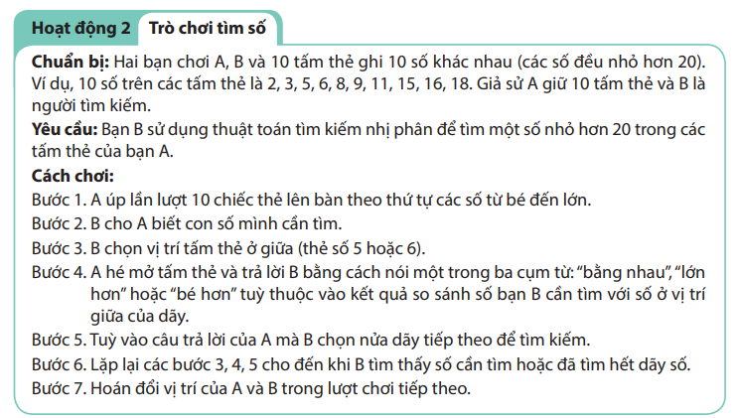
+ GV yêu cầu mỗi cặp HS sắp xếp 10 thẻ số theo thứ tự tăng dần.
- Thực hiện nhiệm vụ:
+ Hs làm việc theo nhóm đôi để hoàn thành yêu cầu.
+ Gv quan sát để nắm bắt được tình hình tiếp thu kiến thức của HS để có điều chỉnh kịp thời.
- Báo cáo, thảo luận: GV gọi 1 hoặc 2 cặp HS thực hiện minh họa và tổ chức nhận xét
- Kết luận, nhận định: GV đánh giá kết quả của HS, chốt lại kiến thức.
Ghi nhớ: Sắp xếp giúp cho việc tìm kiếm được thực hiện nhanh hơn.
Lần lặp | Tên khách hàng | Có đúng khách hàng cần tìm không? | Có đúng là đã hết danh sách không?
1 | Nguyễn An | Sai | Sai
2 | Trần Bình | Sai | Sai
3 | Hoàng Mai | Sai | Sai
4 | Thanh Trúc | Đúng | Sai
Số lần lặp là 4 lần.
* Chuyển giao nhiệm vụ 3: GV yêu cầu HS trả lời nhanh câu hỏi.
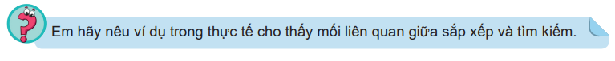
- Thực hiện nhiệm vụ: Hs suy nghĩ và trả lời.
- Báo cáo, thảo luận: GV gọi HS trả lời, các HS khác nhận xét, bổ sung.
- Kết luận, nhận định: GV đánh giá kết quả của HS, chốt lại kiến thức.
Đáp án: sắp xếp sách trong thư viên giúp tìm kiếm dễ dạng, sắp xêp shangf hóa trong siêu thị,....
3. Hoạt động 3: Luyện tập (10’)
a) Mục tiêu: HS vận dụng được kiến thức về thuật toán tìm kiếm nhị phân để mô phỏng lại các bước tìm kiếm.
b) Nội dung: GV chiếu nội dung bài tập phần luyện tập, Hs suy nghĩ và làm bài cá nhân vào vở.
c) Sản phẩm: Bảng mô phỏng các bước tìm kiếm của HS
d) Tổ chức thực hiện:
* Chuyển giao nhiệm vụ:
+ GV chiếu nội dung bài luyện tập:
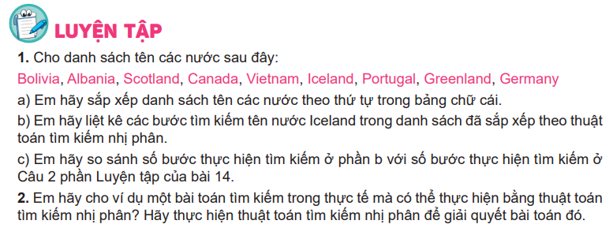
+ Gv yêu cầu hs suy nghĩ và trả lời cá nhân vào vở 2 câu hỏi.
- Thực hiện nhiệm vụ:
+ Hs lắng nghe và trả lời cá nhân theo yêu cầu vào vở.
+ Gv hướng dẫn, quan sát trong quá trình học sinh làm bài
- Báo cáo, thảo luận: Hs làm bài cá nhân vào vở.
- Kết luận, nhận định: Gv nhận xét bài học sinh, chỉ ra một số lưu ý, các lỗi HS hay mắc phải khi làm bảng mô phỏng.
4. Hoạt động 4: Vận dụng (10’)
a) Mục tiêu: HS vận dụng được kiến thức về tìm kiếm nhị phân để thực hiện tìm kiếm theo yêu cầu
b) Nội dung: Hs làm bài cá nhân. GV yêu cầu học sinh suy nghĩ và trả lời câu hỏi vào vở
c) Sản phẩm: Câu trả lời trong vở của học sinh.
d) Tổ chức thực hiện:
* Chuyển giao nhiệm vụ: Gv nêu yêu cầu
+ Đọc câu hỏi phần vận dụng
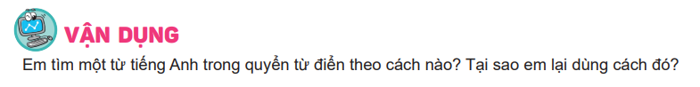
+ Hs đọc và suy nghĩ tìm câu trả lời
- Thực hiện nhiệm vụ:
+ Hs lắng nghe và thực hiện cá nhân
+ Gv quan sát và hướng dẫn trong quá trình HS làn bài
- Báo cáo, thảo luận: GV gọi HS trả lời, HS khác nhận xét, bổ sung.
- Kết luận, nhận định: GV đánh giá kết quả của HS, nhận xét bài và chốt lại kiến thức.
PHIẾU HỌC TẬP
Phiếu học tập số 1:
Câu 1: Giải pháp của An là gì?

Câu 2: Hoạt động được lặp lại trong giải pháp tìm kiếm của An là gì?

Câu 3: Theo em nếu sử dụng giải pháp tìm kiếm cảu An có nhanh hơn cách tìm kiếm tuần tự hay không? Vì sao?

Phiếu học tập số 2:
Câu 1. Em hãy cho biết thuật toán tìm kiếm tuần tự phải thực hiện bao nhiêu bước để tìm được khách hàng tên “Trúc” trong danh sách ở Hình 15.1? Em hãy so sánh số bước thực hiện của thuật toán tìm kiếm tuần tự với số bước thực hiện của thuật toán tìm kiếm nhị phân

Câu 2. Theo em trước khi thực hiện thuật toán tìm kiếm nhị phân, danh sách khách hàng cần thoả mãn điều kiện gì? Nếu không thoả mãn điều kiện đó, thuật toán tìm kiếm nhị phân có thực hiện được không?

Phiếu học tập số 3:
Câu 1: Vị trí giữa của vùng tìm kiếm được xác định như thế nào?

Câu 2: Điều kiện dừng việc tìm kiếm là gì?

Câu 3: Em hãy vẽ sơ đồ khối mô tả lại bước 4 của thuật toán tìm kiếm nhị phân
Bước 4. Nếu giá trị cần tìm nhỏ hơn giá trị của vị trí giữa thì vùng tìm kiếm mới được thu hẹp lại chỉ còn nửa trước của dãy.
Ngược lại (nếu giá trị cần tìm lớn hơn giá trị của vị trí giữa) vùng tìm kiếm mới được thu hẹp lại chỉ còn nửa sau của dãy

Phiếu học tập số 4:
Câu 1: Điền các bước thực hiện thuật toán tìm kiếm tuần tự vào bảng sau để tìm ra địa chỉ của khách hàng có họ tên là “Thanh Trúc”.
Lần lặp | Tên khách hàng | Có đúng khách hàng cần tìm không? | Có đúng là đã hết danh sách không?
1 | Nguyễn An | Sai | Sai
… | ………….. | ……. | …….
… | ………….. | ……. | …….
… | ………….. | ……. | …….
… | ………….. | ……. | …….
… | ………….. | ……. | …….
Câu 2: Số lần lặp của bài toán trên là bao nhiêu?

Tuần 32, 33
Tiết 32, 33
BÀI 16. THUẬT TOÁN SẮP XẾP
Thời gian thực hiện: 2 tiết
I. MỤC TIÊU
1. Kiến thức:
- Giải thích được một vài thuật toán sắp xếp cơ bản.
- Biểu diễn và mô phỏng được hoạt động của thuật toán sắp xếp với bộ dữ liệu đầu vào có kích thước nhỏ.
- Nêu được ý nghĩa của việc chia một bài toán thành những bài toán nhỏ hơn.
2. Năng lực:
2.1. Năng lực chung
- Năng lực tự chủ, tự học: chủ động và tích cực thực hiện nhiệm vụ học tập; vận dụng được những kiến thức, kĩ năng đã học để hoàn thành nhiệm vụ.
- Năng lực giao tiếp và hợp tác: hiểu được mục đích giao tiếp và giao tiếp hiệu quả trong hoạt động nhóm.
2.2. Năng lực Tin học
- Bước đầu hình thành quan niệm về giá trị của thông tin trong việc tổ chức dữ liệu có trật tự (NLc)
- Hình thành tư duy mô hình hóa trong việc tổ chức và tìm kiếm dữ liệu với sự trợ giúp của máy tính. (NLe)
3. Phẩm chất:
- Chăm chỉ: cố gắng vươn lên hoàn thành nhiệm vụ học tập, có ý thức vận dụng kiến thức đã học để giải quyết nhiệm vụ học tập.
- Rèn luyện tinh thần trách nhiệm, phẩm chất vượt qua những khó khăn trong học tập và lao động.

II. THIẾT BỊ DẠY HỌC VÀ HỌC LIỆU
Giáo viên
- Giáo án, các đồ dùng dạy học cần thiết. Phiếu học tập.
- Giấy A4 (hoặc giấy bìa màu), bút dạ để ghi các con số giúp HS ngồi dưới lớp nhìn được một cách rõ ràng.
- Giáo viên cần chuẩn bị một số trang chiếu mô phỏng một số thuật toán sắp xếp đơn giản (nổi bọt, chọn, chèn). Các trang này được cung cấp trong quá trình tập huấn.
- Học sinh có thể được tổ chức học trong phòng máy tính, hoặc bố trí mỗi nhóm học sinh có một máy tính (hoặc điện thoại thông minh, hoặc máy tính bảng),...
Sắp xếp nổi bọt: https://scratch.mit.edu/projects/560005894/fullscreen/
Sắp xếp chọn: https://scratch.mit.edu/projects/555746387/fullscreen/

Học sinh
- Sách vở, đồ dùng học tập.
- Học sinh được cung cấp địa chỉ truy cập ứng dụng mô phỏng thuật toán qua tin nhắn (nếu sử dụng Internet) hoặc sao chép lên máy tính (nếu sử dụng máy tính để bàn).
- TIẾN TRÌNH DẠY HỌC
- Khởi động (5’)
a) Mục tiêu: Sử dụng minh họa trực quan trong thực tiễn để mô phỏng thao tác hoán đổi giá trị được lưu trữ trong hai vùng nhớ. Đây là thao tác cơ bản, HS cần hiểu được trước khi tìm hiểu thuật toán sắp xếp.
b) Nội dung: HS biết trình tự hoán đổi giá trị được lưu trữ trong hai vùng nhớ.
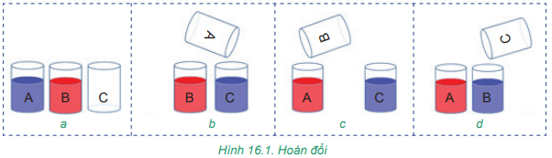
c) Sản phẩm: Mô tả bằng lời quy trinh theo bước để hoán đổi chất lỏng ở hai cốc A, B.
d) Tổ chức thực hiện
- Chuyển giao nhiệm vụ:
Đầu vào: Cốc A chứa chất lỏng màu XANH; cốc B chứa chất lỏng màu ĐỎ.
Đầu ra: Cốc A chứa chất lỏng màu ĐỎ; cốc B chứa chất lỏng màu XANH.
HS được yêu cầu mô tả (bằng lời) quy trình theo các bước thực hiện hoán đổi chất lỏng ở hai cốc A, B.
- Thực hiện nhiệm vụ: HS quan sát hình 16.1. trong 2 phút.
- Báo cáo, thảo luận: GV gọi HS trả lời trước lớp, HS nhận xét, bổ sung.
- Kết luận, nhận định: GV nhận xét và khái quát hóa thành các bước hoán đổi giá trị hai biến: C ← A; A ← B; B ← C;
- Hoạt động 1. Nổi bọt (20 phút)
a) Mục tiêu: HS biểu diễn và mô phỏng được hoạt động của thuật toán sắp xếp nổi bọt với bộ dữ liệu đầu vào có kích thước nhỏ.
b) Nội dung: GV hướng dẫn HS tìm hiểu phương pháp sắp xếp nổi bọt và tự thực hiện được trên bộ dữ liệu mẫu gồm 5 phần tử.
c) Sản phẩm: Câu trả lời được mô tả trong phiếu học tập. HS cần phải điền vào các ô trống, thể hiện quá trình sắp xếp một dãy số cho trước theo thuật toán nổi bọt.
d) Quá trình thực hiện
- Chuyển giao nhiệm vụ
- Học sinh quan sát hình mô phỏng một số viên bọt trong cốc nước với mức dộ nặng – nhẹ của chúng được ghi bằng một con số, và trả lời các câu hỏi:
Viên bọt nào ở đấy cốc? Nó nặng hơn hay nhẹ hơn viên bọt ngay trên nó? Khi nào hai viên bọt đổi chỗ cho nhau? Kết quả của việc đổi chỗ là gì?
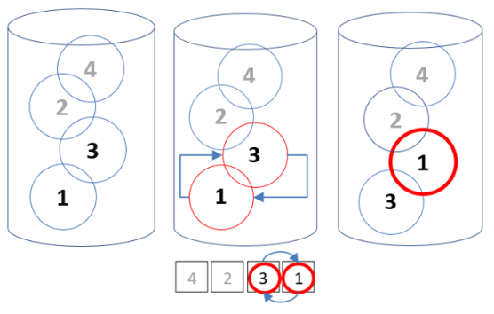
- Học sinh quan sát mô phỏng thuật toán sắp xếp nổi bọt trên màn hình được GV trình bày trước lớp (có thể sử dụng hình vẽ, hình động hoặc mô phỏng). Mỗi lượt mô phỏng chiếm thời gian khoảng 30 giây, như vậy có thể mô phỏng ít nhất hai lần.
- Thực hiện nhiệm vụ. HS làm việc theo nhóm (10 phút).
- Quan sát mô phỏng thuật toán sắp xếp nổi bọt trong hình 16.2–4. (SGK).
- Quan sát mô phỏng thuật toán qua ứng dụng đã được cung cấp.
https://scratch.mit.edu/projects/560005894/fullscreen/
- Hoàn chỉnh phiếu học tập số 1.
- Trình bày, báo cáo.
- Nhận xét, đánh giá.
- Nhận xét: Thuật toán sắp xếp nổi bọt có thể thực hiện theo cách duyệt từ đầu dãy (sắp xếp chìm dần – sinking sort) hoặc duyệt từ cuối dãy theo cách đặt tên thuật toán (nổi bọt – bubble sort).
- Đánh giá: Với 10 dãy số cần điền (phiếu học tập 1), mỗi dãy cho 1 điểm.
- Mô tả giải thuật nổi bọt (10 phút)
- Mục tiêu. Giải thích được hoạt động của giải thuật sắp xếp nổi bọt.
- Nội dung: Mô tả giải thuật sắp xếp nổi bọt bằng ngôn ngữ tự nhiên.
- Sản phẩm: Mô tả bằng văn bản dưới dạng liệt kê các bước hoặc mô tả không hình thức của giải thuật sắp xếp nổi bọt.
- Quá trình thực hiện
- Chuyển giao nhiệm vụ. Sau khi thực hiện sắp xếp được bằng giải thuật nổi bọt, HS hãy viết lại quy trình thực hiện thuật toán đó để người khác có thể thực hiện được với những bộ dữ liệu khác nhau.
- Thực hiện nhiệm vụ: Học sinh làm việc theo nhóm 2 hoặc 3 người.
- Trình bày, báo cáo: HS trình bày bản mô tả của mình (hoặc nhóm mình).
- Nhận xét, đánh giá:
- Chấp nhận những cách trình bày khác nhau nếu hợp lí.
- Phân tích để đảm bảo bản mô tả đạt được các tiêu chí cơ bản của thuật toán: xác định, đơn nhất, hữu hạn, đúng đắn, hiểu được và tổng quát.
- HS đọc mô tả giải thuật sắp xếp nổi bọt bằng ngôn ngữ tự nhiên trang 80.
- GV chốt kiến thức (chiếu slide). HS ghi tóm tắt kiến thức vào vở.
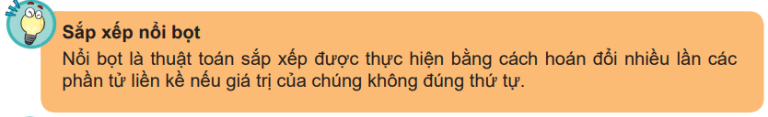
- Củng cố kiến thức – Câu hỏi (5’)
a) Mục tiêu: HS củng cố kiến thức.
b) Nội dung: GV chiếu Sơ đồ tư duy kiến thức, Trò chơi.
c) Sản phẩm: Câu trả lời đúng khi chơi trò chơi → HS khắc sâu kiến thức .
d) Tổ chức thực hiện:
GV: Hệ thống kiến thức qua sơ đồ tư duy.
HS: Đọc và vẽ phác thảo sơ đồ tư duy kiến thức vào vở.
GV: Củng cố kiến thức qua trò chơi.
HS: Tham gia trả lời câu hỏi của trò chơi một cách vui vẻ, thích thú.
GV: Nhận xét, khen ngợi
Hướng dẫn về nhà.
1. Hoàn thiện sơ đồ tư duy kiến thức
2. Thực hiện mô phỏng thuật toán sắp xếp nổi bọt với:
a) Dãy số 9, 7, 25, 4 để được dãy số tăng dần.
b) Dãy số 30, 5, 8, 22 để được dãy số tăng dần.
- Hoạt động 2. Sắp xếp chọn (15 phút)
a) Mục tiêu: HS biểu diễn và mô phỏng được hoạt động của thuật toán sắp xếp nổi bọt với bộ dữ liệu đầu vào có kích thước nhỏ.
b) Nội dung: GV hướng dẫn HS tìm hiểu phương pháp sắp xếp chọn và tự thực hiện được trên bộ dữ liệu mẫu gồm 5 phần tử.
c) Sản phẩm: Câu trả lời được mô tả trong phiếu học tập. HS cần phải điền vào các ô trống, thể hiện các bước thực hiện thuật toán sắp xếp chọn.
d) Quá trình thực hiện
- Chuyển giao nhiệm vụ
- Học sinh quan sát mô phỏng thuật toán sắp xếp chọn trên màn hình được GV trình bày trước lớp (có thể sử dụng hình vẽ, hình động hoặc mô phỏng).
- Thực hiện nhiệm vụ. HS làm việc theo nhóm (10 phút).
- Quan sát mô phỏng thuật toán sắp xếp chọn trong hình 16.5. (SGK).
- Quan sát mô phỏng thuật toán qua ứng dụng đã được cung cấp.
https://scratch.mit.edu/projects/555746387/fullscreen/
- Hoàn chỉnh phiếu học tập số 2.
- Trình bày, báo cáo.
- Nhận xét, đánh giá.
- Nhận xét: Thuật toán sắp xếp nổi bọt có thể thực hiện theo cách duyệt từ đầu dãy (sắp xếp chìm dần – sinking sort) hoặc duyệt từ cuối dãy theo cách đặt tên thuật toán (nổi bọt – bubble sort).
- Đánh giá: Với 10 dãy số cần điền (phiếu học tập 2), mỗi dãy cho 1 điểm.
- Mô tả giải thuật sắp xếp chọn (7 phút)
- Mục tiêu. Giải thích được hoạt động của giải thuật sắp xếp chọn.
- Nội dung: Mô tả giải thuật sắp xếp chọn bằng ngôn ngữ tự nhiên.
- Sản phẩm: Mô tả bằng văn bản dưới dạng liệt kê các bước hoặc mô tả không hình thức của giải thuật sắp xếp chọn.
- Quá trình thực hiện
- Chuyển giao nhiệm vụ. Sau khi thực hiện sắp xếp được bằng giải thuật chọn, HS hãy viết lại quy trình thực hiện thuật toán đó để người khác có thể thực hiện được với những bộ dữ liệu khác nhau.
- Thực hiện nhiệm vụ: Học sinh làm việc theo nhóm 2 hoặc 3 người.
- Trình bày, báo cáo: HS trình bày bản mô tả của mình (hoặc nhóm mình).
- Nhận xét, đánh giá:
- Chấp nhận những cách trình bày khác nhau nếu hợp lí.
- Phân tích để đảm bảo bản mô tả đạt được các tiêu chí cơ bản của thuật toán: xác định, đơn nhất, hữu hạn, đúng đắn, hiểu được và tổng quát.
- HS đọc mô tả giải thuật sắp xếp chọn bằng ngôn ngữ tự nhiên trang 81.
- GV chốt kiến thức (chiếu slide). HS ghi tóm tắt kiến thức vào vở.
Thuật toán sắp xếp chọn xét từng vị trí, từ đầu đến cuối dãy, so sánh trực tiếp phần tử ở vị trí được xét với những phần tử phía sau nó và hoán đổi nếu chúng không đúng thứ tự.

- Chia nhỏ bài toán (8’)
- Mục tiêu. HS nhận ra được việc chia một bài toán thành những bài toán nhỏ hơn giúp thuật toán dễ hiểu và dễ thực hiện hơn.
- Nội dung: Lấy ví dụ về công việc phức tạp được chia thành những việc nhỏ hơn, dễ thực hiện hơn. Qua đó, nhận ra được ưu điểm của phương pháp tư duy giải quyết vấn đề
- Sản phẩm: Kể ví dụ về một công việc phức tạp được việc chia thành những việc nhỏ hơn.
- Quá trình thực hiện
- Chuyển giao nhiệm vụ.
- GV nêu một ví dụ về một nhiệm vụ như sắp xếp lại một tủ sách. Có thể nhiệm vụ phức tạp khiến chúng ta không biết bắt đầu từ đâu. Khi đó, việc chia nhiệm vụ thành các phần nhỏ hơn để dễ giải quyết hơn. Chẳng hạn:
- Lấy tất cả các quyển sách ra khỏi tủ sách.
- Sắp xếp các quyển sách thành từng chồng theo chủ đề
- Chọn một chủ đề, sắp xếp các quyển sách theo thứ tự tên sách.
- Đặt các quyển sách của chủ đề, đã được sắp xếp vào tủ sách.
- Lặp lại hai bước ngay phía trên với các chủ đề chưa được chọn.
- Yêu cầu HS tìm ví dụ khác (không nhất thiết là bài toán trong máy tính) và chia sẻ trước lớp.
- Thực hiện nhiệm vụ:
- HS đọc hai ví dụ trong SGK trang 82.
- HS tìm ví dụ của riêng mình.
- Trình bày, báo cáo: Một số HS chia sẻ ví dụ của mình với cả lớp.
- Nhận xét, đánh giá: Việc chia một nhiệm vụ thành những việc nhỏ hơn giúp em dễ hình dung được phải làm những gì (việc nhỏ hơn) và làm chúng theo thứ tự nào.
Chia một bài toán thành những bài toán nhỏ hơn giúp thuật toán dễ hiểu và dễ thực hiện hơn.

- Củng cố (5’)
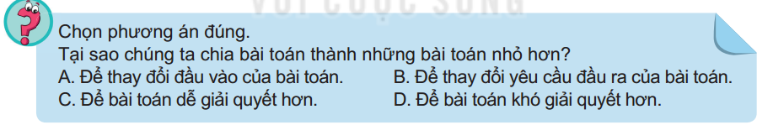
- Luyện tập (8’)
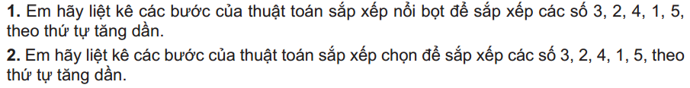
- Vận dụng (7’)
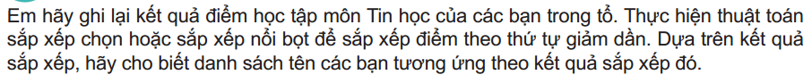

PHIẾU HỌC TẬP 1
Hãy điền vào các ô còn trống để thể hiện quá trình sắp xếp một dãy số theo thứ tự tăng dần bằng thuật toán nổi bọt.
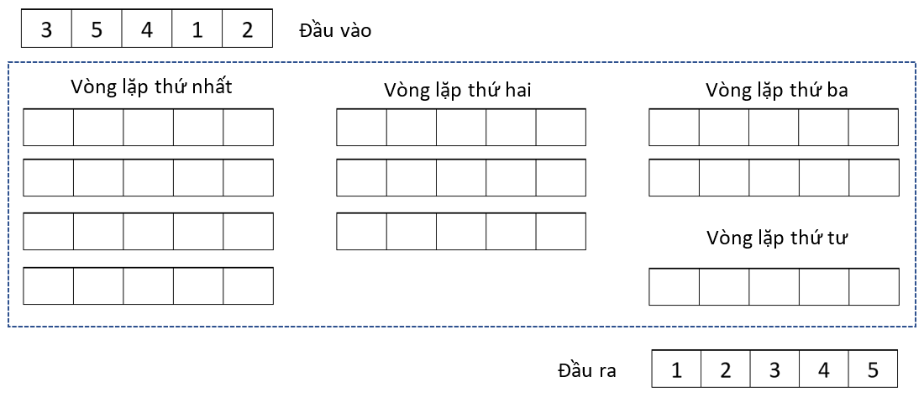

PHIẾU HỌC TẬP 2
Hãy điền vào các ô còn trống để thể hiện quá trình sắp xếp một dãy số theo thứ tự tăng dần bằng thuật toán chọn.
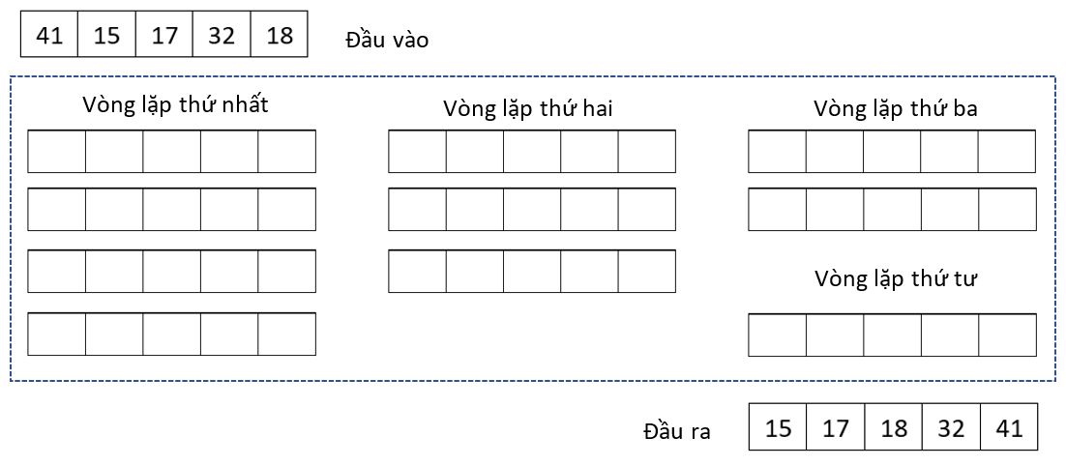
Tuần 34
Tiết 34
ÔN TẬP CUỐI HỌC KỲ 2
Thời gian thực hiện: (1 tiết)
I. Mục tiêu
1. Về kiến thức:
Củng cố các kiến thức đã học:
- Tạo bài trình chiếu.
- Định dạng đối tượng trên trang chiếu (định dạng văn bản, chèn hình ảnh, ...).
- Hoàn thiện bài trình chiếu (tạo hiệu ứng động cho bài trình chiếu, sắp xếp các nội dung đã có thành một bài trình chiếu hoàn chỉnh).
2. Về năng lực:
- Năng lực Tin học
Phát triển năng lực ứng xử phù hợp.
- Năng lực chung
- Tự học và tự chủ: có khả năng tự đọc SGK và kết hợp với kiến thức trong thực tế, gợi ý GV để trả lời các câu hỏi.
- Giao tiếp và hợp tác: hợp tác, trao đổi nhóm.
- Giải quyết vấn đề và sáng tạo: có khả năng hoạt động độc lập, giải quyết vấn đề sáng tạo.
3. Về phẩm chất:
- Chăm chỉ: Học bài tốt.
II. Thiết bị dạy học và học liệu
1. Giáo viên:
- Máy tính.
2. Học sinh
- Sách giáo khoa Tin học 7, chuẩn bị tài liệu tham khảo, đồ dùng học tập cá nhân.
III. Tiến trình dạy học
1. Hoạt động 1: Khởi động
a) Mục tiêu: Tạo tâm thế hứng thú cho hs, giúp HS từng bước làm quen bài học
b) Nội dung: Ôn tập kiến thức cũ
c) Sản phẩm: Trả lời được các câu hỏi.
d) Tổ chức thực hiện:
#1: GV trình chiếu các câu hỏi.
#2: HS trả lời các câu hỏi
#3: GV nêu vấn đề dẫn dắt vào bài học.
2. Hoạt động 2: Hình thành kiến thức mới
a) Mục tiêu:
- HS nhớ lại kiến thức cũ
b) Nội dung:
- Tìm hiểu nội dung SGK, nghe GV hướng dẫn. Hs thực hành trên máy tính.
c) Sản phẩm: Kết quả trên máy tính.
d) Tổ chức thực hiện:
#1: GV triển khai đề cương
3. Hoạt động 3: Luyện tập – Vận dụng
a) Mục tiêu: Học sinh biết vận dụng kiến thức để trả lời các câu hỏi
b) Nội dung: Trả lời các câu hỏi
c) Sản phẩm: Kết quả thực hành của hs trên máy tính.
d) Tổ chức thực hiện: Hs thực hành trên máy tính.

Tuần 35
Tiết 35
KIỂM TRA CUỐI HỌC KỲ 2
Thời gian thực hiện: (1 tiết)
I. Mục tiêu
1. Về kiến thức:
Củng cố các kiến thức đã học:
- Tạo bài trình chiếu.
- Định dạng đối tượng trên trang chiếu (định dạng văn bản, chèn hình ảnh, ..)
- Hoàn thiện bài trình chiếu (tạo hiệu ứng động cho bài trình chiếu, sắp xếp các nội dung đã có thành một bài trình chiếu hoàn chỉnh).
2. Về năng lực:
- Năng lực Tin học
Phát triển năng lực ứng xử phù hợp.
- Năng lực chung
- Tự học và tự chủ: có khả năng tự đọc SGK và kết hợp với kiến thức trong thực tế, gợi ý GV để trả lời các câu hỏi.
- Giao tiếp và hợp tác: hợp tác, trao đổi nhóm.
- Giải quyết vấn đề và sáng tạo: có khả năng hoạt động độc lập, giải quyết vấn đề sáng tạo.
3. Về phẩm chất:
- Chăm chỉ: Học bài tốt.
II. Thiết bị dạy học và học liệu
1. Giáo viên:
Máy tính có kết nối mạng Internet, đề kiểm tra.
2. Học sinh
- Sách giáo khoa Tin học 7, đồ dùng học tập cá nhân.
III. Tiến trình dạy học
Hoạt động : Kiểm tra
- Giáo viên hướng dẫn học sinh cách làm bài.
- Phát đề kiểm tra cho học sinh.
- Học sinh làm bài.
- Giáo viên chấm bài kiểm tra.

